MAT 146 · Cálculo I · Agronomia
CCapyCalculus MAT 146 · Agronomia
Imprimir / PDF
MAT 146 · Cálculo I · UFV

Apostila limpa de Cálculo I
Da função como máquina ao cálculo que ajuda a decidir no campo.
AgronomiaZé, o agrônomodose, dossel, produtividade e irrigação
Voltar ao siteAbrir o jogo

Pré-Cálculo

Limites

Derivadas

Aplicações

Integrais
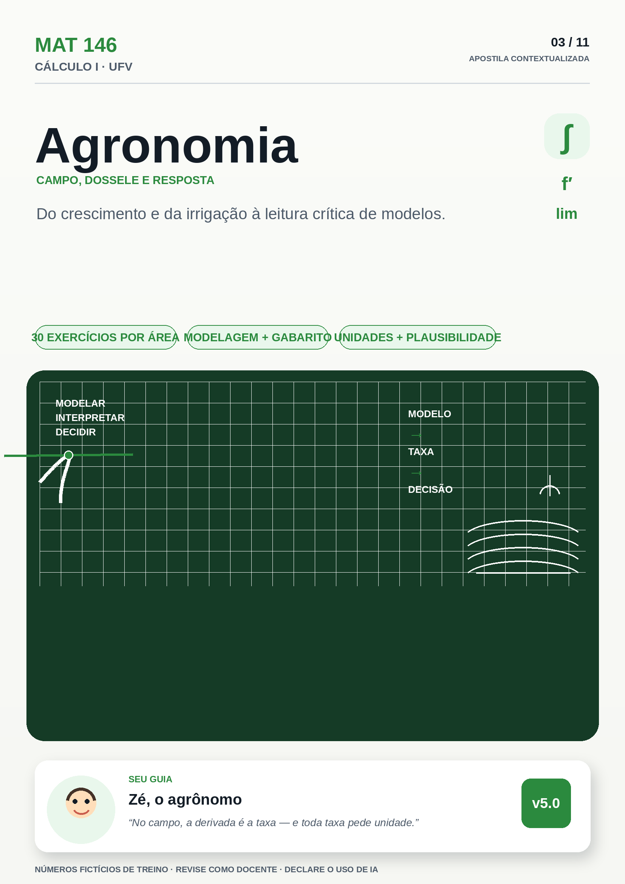

Dica da Capi Leia um exemplo, tente sem olhar e só depois abra o gabarito. Os números são didáticos; o método é o conteúdo principal.
Nota de integridade Esta apostila foi organizada com apoio de IA e deve passar por revisão humana final antes de ser publicada em sala de aula. Em caso de divergência, vale o programa analítico oficial da UFV.

Como usar este livro (contrato, ciclo de 25 min e gabaritos)

Nosso contrato
Você não é "ruim de matemática".
Talvez você teve aula rápida. Sem contexto. Com vergonha de perguntar.
Isso acaba aqui.
Esta apostila foi feita para o aluno que:
- já reprovou (talvez mais de uma vez) e não quer repetir de novo;
- entende o campo, a máquina, a safra — mas trava na letra da equação;
- precisa de um conceito por vez, em frases curtas, com exemplo da Agronomia.
Zé diz: "Eu reprovei duas vezes. Na terceira, eu mudei o método. Não a cabeça."

Como ler cada tópico
Cada tópico segue 6 passos:
- (1) Do que se trata — a ideia em uma frase.
- (2) Por que importa no seu curso — a conexão com a Agronomia.
- (3) Receita passo a passo — sua cola de prova. Copie no caderno.
- (4) Exemplo resolvido — veja com a caneta na mão. Escreva cada linha junto.
- (5) Você faz — faça sem olhar nada. Errou? Ótimo. Você achou um buraco.
- (6) Gabarito comentado — só abra depois de tentar. Compare passo a passo.
Zé diz: "Gabarito antes da tentativa é como colher antes da hora. Parece adianto. Estraga tudo."

O ciclo de 25 minutos
Use o relógio do celular.
- 0–5 min: leia (1) e (2). Responda em voz alta: "do que se trata?"
- 5–10 min: copie a receita (3) no caderno.
- 10–18 min: refaça o exemplo (4) com a mão. Sem só olhar.
- 18–24 min: faça o exercício (5). Uma questão por ciclo.
- 24–25 min: respire. Marque ou . Anote o erro.
Depois descanse 5 minutos. Levante. Beba água. Olhe longe.
Zé diz: "25 minutos valendo valem mais que 3 horas enrolando. Eu cronometro tudo."

Como funcionam os gabaritos
Todo gabarito mora dentro de um bloco bloco de gabarito.
Ele vem fechado. Você clica para abrir.
Regra:
- Tente primeiro. Escreva algo.
- Só então clique.
- Leia o comentário. Ache onde você desviou.
- Anote no caderno de erros: D (descuido), C (conceito), B (base).
Exemplo de bloco:
Clique para ver como funciona (exemplo)
Você veria aqui a solução passo a passo. E um comentário sobre o erro comum.
Feche e volte. Siga o ciclo.

Regras da casa
- Número estranho? É número de exemplo (fictício). Estude o método, não o número.
- Frase técnica entre parênteses é tradução: derivada = taxa instantânea; integral = soma de fatias.
- Pode decorar receita. Mas entenda primeiro por que ela funciona.
- Errar é dado de campo. O erro diz onde está a lacuna. A gente remedia, não envergonha.

Mapa das 5 unidades do MAT 146
Unidade | Nome técnico | Tradução para o dia a dia
U1 | Limites e Continuidade | "O que acontece PERTO de um ponto" — e se x crescer sem parar?
U2 | Derivadas | Taxa instantânea — o velocímetro da cultura, do custo, da irrigação
U3 | Aplicações da Derivada | Crescer ou diminuir? Onde é o máximo? Qual dose, qual área, quando colher?
U4 | Integrais | Soma de fatias — quando a taxa muda o tempo todo, você soma para achar o total
U5 | Aplicações da Integral / EDO | Área sob curva na prática + crescimento e decaimento (praga, resíduo) com dy/dx = ky
A ideia central do Cálculo I em uma frase:
toda decisão de manejo quantitativa — quanto adubar, quanto irrigar, quando colher — é uma pergunta de limite, de derivada ou de integral.
Zé diz: "Decore isso: PERTO é limite. TAXA é derivada. TOTAL é integral. PROPORCIONAL é EDO."

Trilha de níveis N0 → N3 (como subir sem cair)
Zé diz: "Pensa na trilha como estrada do talhão. Ninguém sai do barro direto para o asfalto."
Você vai ver esta trilha em todas as unidades. Ela funciona assim:
- N0 — Chão (pré-requisito): conta ultra-básica. Sem letra. Só número. Se travar aqui, volte ao Cap 0.
- N1 — Base guiada: conta com lacunas. Você completa. Passo a passo com ajuda.
- N2 — Voo (área real): questão da fazenda exemplo. Usa a tabela fictícia. Interpreta em frase de manejo.
- N3 — Topo (desafio MAT146): questão que mistura dois tópicos. Exige teste e frase completa.
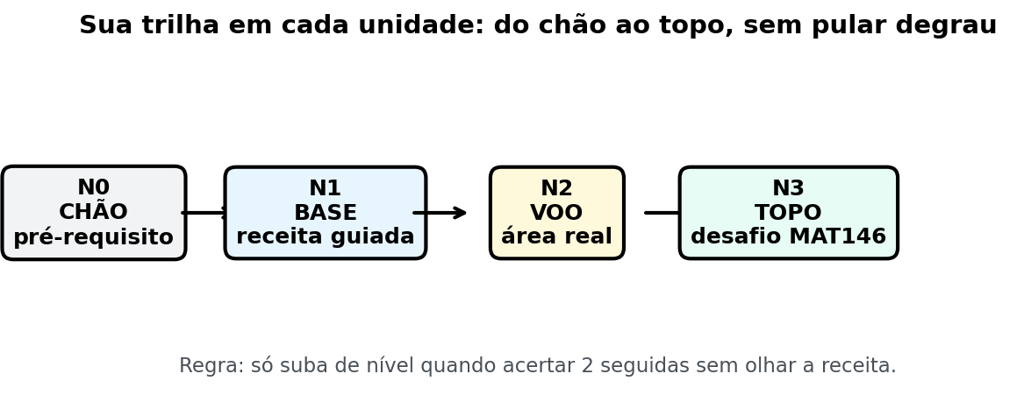
O que olhar nesta figura.
Linha 1: ache o degrau N0 embaixo e o N3 no topo. Cada degrau pede mais autonomia que o anterior. Linha 2: pergunte a você: "em qual degrau eu estou hoje?" e só suba um degrau por vez.
Como usar a trilha: faça N0 e N1 no mesmo dia. Faça N2 no dia seguinte. Tente N3 depois do quiz. Marque por degrau.

Cap 0 — Kit de fundo: o básico que a escola deixou passar
Zé diz: "Antes de subir, a gente checa o andar de baixo. Sem julgamento. Sem vergonha."
Você não precisa saber tudo. Você precisa de 6 ferramentas.
Cada seção tem analogia da agronomia. E box de alerta. E pausa para você.
Antes de subir, checamos o andar de baixo. Sem julgamento.
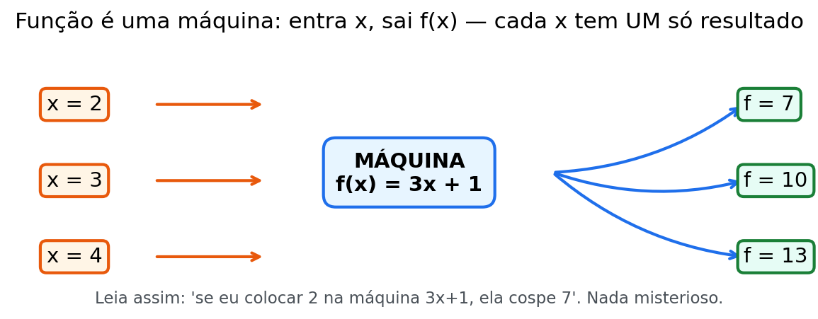
Olhe a figura com calma.
Linha 1: veja a máquina. Entra insumo (x). Sai resultado (y). Linha 2: pergunte a você: se eu mudar a entrada um pouco, o que muda na saída?
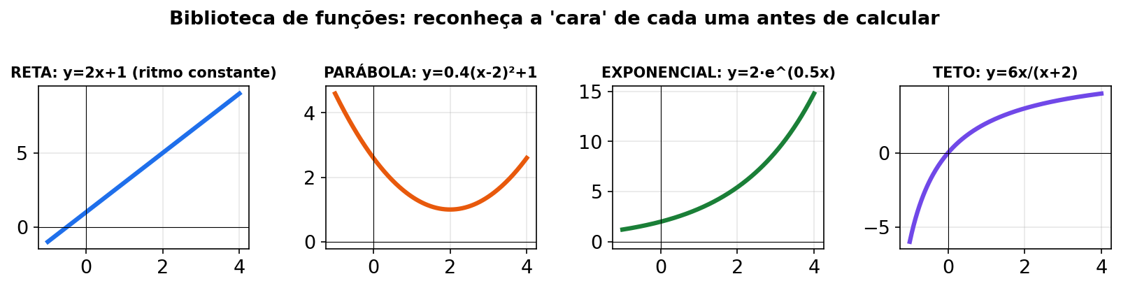
O que olhar nesta figura.
Linha 1: veja cada prateleira da biblioteca: reta, parábola, raiz, exponencial. Cada família tem uma cara própria de gráfico. Linha 2: para cada prateleira, pergunte: "qual situação da fazenda tem essa cara?" (resposta linear = reta; resposta com saturação = curva com assíntota).
Zé diz: "Função é máquina. Limite é chegar perto. Derivada é velocímetro. Integral é soma de fatias."

0.1 Frações (o dedo que erra mais)
Analogia do Zé: fração é partilha de sacas entre talhões.
Você tem 3 sacas para 4 talhões? Cada um recebe 3/4.
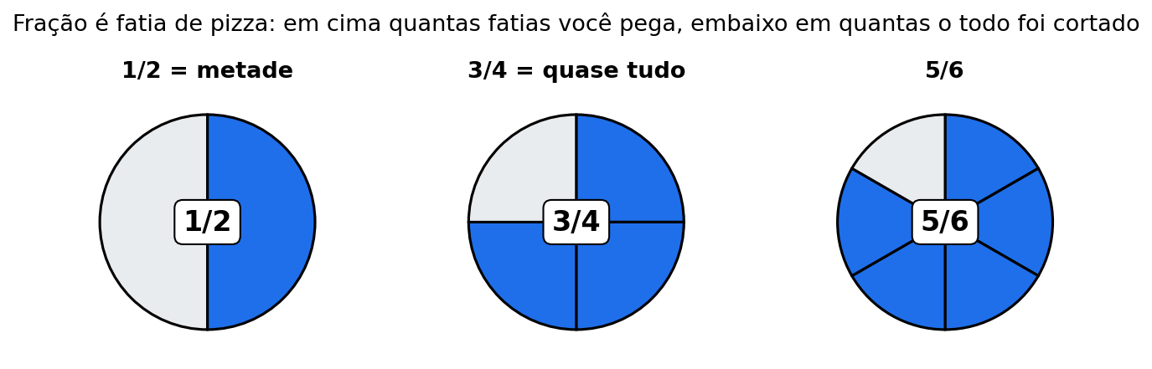
O que olhar nesta figura.
Linha 1: veja a pizza dividida em fatias iguais. Cada fatia é uma fração do todo. Linha 2: some duas fatias com os olhos e pergunte: o denominador mudou ou ficou igual?
- Somar com mesmo denominador: soma em cima. 2/5 + 1/5 = 3/5.
- Denominadores diferentes: iguale antes. 1/2 + 1/3 = 3/6 + 2/6 = 5/6.
- Fração em cima de fração: multiplica pelo inverso. (3/4) ÷ (2/5) = (3/4) × (5/2) = 15/8.
- Decimal e fração: 0,75 = 3/4. Usamos vírgula decimal (padrão brasileiro).
Micro-passos para somar frações:
- Olhe os denominadores. São iguais?
- Se sim, some os numeradores. Mantenha o denominador.
- Se não, ache o mmc. Reescreva as duas.
- Some. Simplifique se der.
NADA É ÓBVIO — NADA É ÓBVIO — Frações
Você pode somar 1/2 + 1/3? Sim. Mas não dá 2/5. Pense: meio tanque + um terço do tanque é mais que meio tanque. 2/5 = 0,4. Isso é menos que meio. Impossível. Conferir o sentido evita o erro.
PAUSA PARA VOCÊ — PAUSA PARA VOCÊ
Complete: 1/2 + 1/4 = _____. Dica: 1/2 = 2/4. Então 2/4 + 1/4 = _____. Escreva a resposta antes de seguir.
ERRO CLÁSSICO — ERRO CLÁSSICO
1/2 + 1/3 = 2/5 (errado!). Você somou tudo junto. Certo: 1/2 + 1/3 = 5/6. Nunca some numerador com numerador e denominador com denominador.
CURIOSIDADE — CURIOSIDADE
Por que 0,75 = 3/4? Porque 75/100 simplifica por 25. Na lavoura você fala "três quartos do tanque". Na prova você escreve 0,75 ou 3/4. São a mesma coisa.
CONEXÃO — CONEXÃO COM SEU CURSO
Dose de calda: 1/2 dose + 1/3 dose não é 2/5. É 5/6 da dose cheia. Errar aqui erra a calda toda. Fração decide manejo.
Erro clássico: 1/2 + 1/3 = 2/5 (errado!). Você somou tudo junto.

0.2 Potências (expoentes)
Analogia do Zé: potência é replantio multiplicado.
Uma planta gera 3. Cada uma gera 3. Em 3 ciclos: 3³ = 27.
- x³ = x · x · x. x¹ = x. x⁰ = 1 (x ≠ 0). x⁻ⁿ = 1/xⁿ.
- Multiplicar mesma base: soma expoente → x² · x³ = x⁵.
- Dividir mesma base: subtrai → x⁵ / x² = x³.
- Potência de potência: multiplica → (x²)³ = x⁶.
- Fração a expoente: (a/b)ⁿ = aⁿ / bⁿ.
Micro-passos:
- As bases são iguais? Se não, pare. Não mexa no expoente.
- Multiplicando? Some os expoentes.
- Dividindo? Subtraia.
- Potência de potência? Multiplique.
NADA É ÓBVIO — NADA É ÓBVIO — Potências
x² · x³ não é x⁶. É x⁵. Conte: (x·x)·(x·x·x) = 5 letras x. Expoente conta quantas vezes a base aparece.
PAUSA PARA VOCÊ — PAUSA PARA VOCÊ
Complete: x⁴ / x² = x^_____. Dica: 4 letras em cima, 2 embaixo. Sobram _____. Escreva antes de seguir.
ERRO CLÁSSICO — ERRO CLÁSSICO
Trocar soma por multiplicação: x² · x³ = x⁶ (errado!). Certo: x⁵. Multiplicação de base igual SOMA expoente. Só multiplica expoente em (x²)³.
CURIOSIDADE — CURIOSIDADE
x⁰ = 1 parece estranho. Mas faz sentido: x³ / x³ = 1. Pela regra, x³⁻³ = x⁰. Então x⁰ tem que ser 1.
CONEXÃO — CONEXÃO COM SEU CURSO
Crescimento de praga usa potência e exponencial. Se você erra expoente, você erra previsão de população. Potência é a base da U5.

0.3 Raiz
Analogia do Zé: raiz é desfazer o quadrado do canteiro.
Canteiro quadrado com área 9? Lado 3. Porque 3² = 9.
- √x = x^(1/2) para x ≥ 0 — raiz é expoente fracionário.
- √9 = 3 porque 3² = 9. Raiz de fração: √(9/25) = 3/5.
- Segredo do Cálculo: quase sempre reescreva em potência: √x = x^(1/2) e 1/√x = x^(−1/2) para x > 0.
Micro-passos:
- Viu raiz? Reescreva como x^(1/2).
- Viu 1/√x? Reescreva como x^(−1/2).
- Agora derive ou integre como potência normal.
- No fim, se quiser, volte para raiz.
NADA É ÓBVIO — NADA É ÓBVIO — Raiz
√9 = 3, não ±3, neste livro. No MAT 146, √ é a raiz principal (positiva). Equação x² = 9 tem duas soluções. Mas √9 é uma só: 3.
PAUSA PARA VOCÊ — PAUSA PARA VOCÊ
Reescreva: √x = x^_____ e 1/x = x^_____. Resposta esperada: _____ e _____. Confira com o texto acima.
ERRO CLÁSSICO — ERRO CLÁSSICO
Derivar √x como 1/(2x) (errado!). Certo: 1/(2√x). O denominador tem raiz. Reescrever antes evita esse erro.
CURIOSIDADE — CURIOSIDADE
√(9/25) = 3/5 porque raiz distribui na divisão. Mas √(9+16) NÃO é 3+4. É √25 = 5. Raiz não distribui na soma.
CONEXÃO — CONEXÃO COM SEU CURSO
Índice de área foliar às vezes usa raiz. Taxa de absorção pode vir com √t. Quem sabe reescrever, deriva fácil na U2.

0.4 Sinal (o que derruba metade das questões)
Analogia do Zé: sinal é direção na estrada rural.
Positivo = subindo o morro (crescendo). Negativo = descendo (diminuindo).
- Negativo × negativo = positivo. Negativo × positivo = negativo.
- (−2)³ = −8, mas (−2)² = +4.
- Potência par nunca fica negativa: x² ≥ 0.
- Em campo: taxa negativa = está diminuindo (decaimento, lucro encolhendo).
Micro-passos:
- Conte os sinais negativos. Quantidade par? Resultado positivo.
- Expoente par em cima de negativo? Vira positivo.
- Derivada negativa? Leia como "está caindo".
- Confira: queda faz sentido no problema?
NADA É ÓBVIO — NADA É ÓBVIO — Sinal
−2² = −4, mas (−2)² = +4. Sem parênteses, o sinal fica de fora da potência. Com parênteses, o sinal entra na conta.
PAUSA PARA VOCÊ — PAUSA PARA VOCÊ
Calcule de cabeça: (−3)² = _____ e −3² = _____. São iguais? Resposta: _____. Explique em uma frase por quê.
ERRO CLÁSSICO — ERRO CLÁSSICO
Dizer que x² pode ser negativo (errado!). Quadrado nunca é negativo. x² ≥ 0 sempre. Isso decide sinal de derivada na U3.
CURIOSIDADE — CURIOSIDADE
Por que negativo × negativo = positivo? Pense em dívida perdoada duas vezes. Tirar uma dívida é ganhar. Na reta, inverter duas vezes volta ao começo.
CONEXÃO — CONEXÃO COM SEU CURSO
L'(30) = −8 não é erro de conta. É lucro caindo 8 por kg a mais. Sinal conta história de manejo.
Zé diz: "Sinal trocado é defensivo trocado. Parece detalhe. Muda tudo."

0.5 Parênteses e ordem
Analogia do Zé: ordem é receita de mistura.
Primeiro o produto concentrado. Depois a água. Inverter estraga a calda.
- 3 + 4 × 2 = 3 + 8 = 11 (multiplica antes).
- (3 + 4) × 2 = 14.
- −2² = −4 (o sinal fica de fora), mas (−2)² = 4.
Micro-passos:
- Parênteses primeiro.
- Potência e raiz depois.
- Multiplicação e divisão em seguida.
- Soma e subtração por último.
NADA É ÓBVIO — NADA É ÓBVIO — Ordem
3 + 4 × 2 não é 14. É 11. Multiplicação tem prioridade sobre soma. Parênteses mudam tudo: (3+4) × 2 = 14.
PAUSA PARA VOCÊ — PAUSA PARA VOCÊ
Calcule: 2 + 3² × 2 = _____. Passo 1: 3² = _____. Passo 2: _____ × 2 = _____. Passo 3: 2 + _____ = _____.
ERRO CLÁSSICO — ERRO CLÁSSICO
Fazer soma antes da multiplicação sem parênteses. Exemplo: ler 40x + 100 como 40(x+100). Errado. Só fatore se você colocar o fator em evidência de propósito.
CURIOSIDADE — CURIOSIDADE
Calculadora de celular segue a ordem certa. Calculadora simples antiga, nem sempre. Na prova, você é a calculadora. Treine a ordem.
CONEXÃO — CONEXÃO COM SEU CURSO
C(x) = 5x² + 40x + 100. Cada termo tem hora própria. Derivar termo a termo respeita a ordem. É por isso que funciona.

0.6 Os 5 passos para atacar QUALQUER problema
Passo | O que fazer | Pergunta guia
1. Ler duas vezes | Sublinhe o que se pede e o que se dá | "O que eu preciso entregar?"
2. Traduzir | Escreva em palavras o que a equação significa | "Se x dobrar, o que acontece?"
3. Escolher a ferramenta | Limite? Derivada? Integral? EDO? | "Estão falando de PERTO, de TAXA ou de TOTAL?"
4. Executar devagar | Uma linha por passo, com unidade | "Cada linha faz só uma coisa"
5. Conferir o sentido | Número grande demais? Negativo sem motivo? Unidade trocada? | "Isso faz sentido na lavoura?"
Tradutor de palavras-chave:
- "chega perto de", "tende a", "no limite" → limite
- "instantaneamente", "taxa", "cada dia", "marginal" → derivada
- "total acumulado", "soma de tudo", "área sob a curva" → integral
- "é proporcional a", "meia-vida" → EDO (dy/dx = ky)
Zé diz: "Eu sublinho a pergunta com uma cor e os dados com outra. Parece bobo. Salva prova."
NADA É ÓBVIO — NADA É ÓBVIO — Escolha da ferramenta
Metade dos erros do MAT 146 não é conta. É ferramenta trocada. Pediram total e você derivou? Errou tudo, mesmo com conta certa. Leia a palavra-chave antes de calcular.
PAUSA PARA VOCÊ — PAUSA PARA VOCÊ
A frase é "lâmina total em 4 horas". A ferramenta é _____. A frase é "taxa no dia 15". A ferramenta é _____. A frase é "quando a dose tende a 3". A ferramenta é _____.
ERRO CLÁSSICO — ERRO CLÁSSICO
Pular o passo 5 (conferir o sentido). Resposta negativa para área? Impossível. Taxa positiva com gráfico caindo? Impossível. Confira sempre.
CURIOSIDADE — CURIOSIDADE
Agrônomo bom confere sentido como confere previsão do tempo. Número sem contexto é chute. Número com unidade e história é decisão.
CONEXÃO — CONEXÃO COM SEU CURSO
Esses 5 passos valem para dose, cerca, lucro e irrigação. Eles reaparecem nas Unidades 1 a 5. Decore agora. Use sempre.

0.7 Operações com unidades e leitura de tabelas/gráficos
Zé diz: "Número sem unidade é saca sem etiqueta. Você não sabe o que tem dentro."
Você vai ler muito ha (hectare = área), kg/ha (dose por área), sc/ha (sacas por hectare) e mm (milímetro de chuva ou lâmina).
Regras curtas:
- Unidade acompanha a conta. 3 kg/ha × 10 ha = 30 kg. O ha de cima cancela com o de baixo.
- Somar só com mesma unidade. 20 mm + 15 mm = 35 mm. Mas 20 mm + 3 kg/ha não soma. São coisas diferentes.
- Ler tabela: primeiro leia o cabeçalho. Depois a unidade de cada coluna. Só então olhe os números.
- Ler gráfico: eixo x é a escolha (dose, tempo). Eixo y é o resultado (produtividade, altura). Título diz o resto.
Micro-exemplo (tudo fictício, número de exemplo):
- Chuva de 12 mm + 8 mm = 20 mm. Mesma unidade. Pode somar.
- Dose 40 kg/ha em 5 ha = 40 × 5 = 200 kg no total. Unidade final é kg.
- Produtividade 60 sc/ha em 10 ha = 600 sc no total. Unidade final é sc.
PAUSA PARA VOCÊ — PAUSA PARA VOCÊ
50 kg/ha × 4 ha = _____ kg. 10 mm + 7 mm = _____ mm. Escreva as duas respostas antes de seguir.
ERRO CLÁSSICO — ERRO CLÁSSICO
Somar kg/ha com kg. Um é dose por área. Outro é total. É como somar preço do saco com número de sacos. Não fecha. Converta para mesma unidade antes.
CONEXÃO — CONEXÃO COM SEU CURSO
Bula, mapa de talhão e gráfico de chuva usam essas unidades. Quem lê unidade certa, erra menos dose e menos lâmina.

TABELA DE DADOS FICTÍCIOS DA FAZENDA EXEMPLO (dados inventados para treino)
ERRO CLÁSSICO — Aviso: tabela 100% inventada para treino. Todos os valores são números de exemplo (fictícios). Não são dados oficiais (CONAB, IBGE, Embrapa). Não use como referência real. Vale o programa oficial do MAT 146.
A Fazenda Exemplo tem 12 talhões. Você vai usar esta tabela nas trilhas N2 e no banco final.
Talhão | Área (ha) | Dose (kg/ha) | Produtividade (sc/ha) | Chuva (mm)
T01 | 10 | 20 | 55 | 18
T02 | 12 | 30 | 62 | 22
T03 | 8 | 40 | 68 | 15
T04 | 15 | 25 | 58 | 20
T05 | 10 | 35 | 65 | 25
T06 | 20 | 20 | 52 | 12
T07 | 14 | 45 | 66 | 28
T08 | 9 | 30 | 60 | 19
T09 | 11 | 50 | 64 | 24
T10 | 16 | 15 | 48 | 10
T11 | 13 | 40 | 67 | 21
T12 | 18 | 25 | 56 | 17
Como ler (Zé guia):
- Linha T03: talhão de 8 ha, dose 40 kg/ha, produtividade 68 sc/ha, chuva 15 mm.
- Total de insumo no T03: 40 × 8 = 320 kg (número de exemplo).
- Total de sacas no T03: 68 × 8 = 544 sc (número de exemplo).
- A coluna kg/ha vira kg quando multiplica por ha. A coluna sc/ha vira sc quando multiplica por ha.

Mini-treino do Cap 0 — 10 questões rápidas
Zé diz: "Faça de cabeça ou no canto da página. Depois confira. São 10. Vale 25 minutos."
M0.1 Calcule 1/3 + 1/6. (número de exemplo)
M0.2 Calcule (2/5) ÷ (3/10). (número de exemplo)
M0.3 Escreva 0,4 como fração simplificada. (número de exemplo)
M0.4 Calcule x³ · x⁴. (número de exemplo)
M0.5 Calcule (x³)². (número de exemplo)
M0.6 Reescreva 1/√x como potência de x, considerando x > 0. (número de exemplo)
M0.7 Calcule (−2)³ e (−2)². (número de exemplo)
M0.8 Calcule 2 + 3 × 4 e (2 + 3) × 4. (número de exemplo)
M0.9 Se f(x) = 2x + 5, calcule f(3). (número de exemplo)
M0.10 Leia: "taxa de crescimento no dia 10" e "volume total em 10 dias". Diga a ferramenta de cada uma (limite, derivada, integral ou EDO). (número de exemplo)
Gabarito comentado — Mini-treino Cap 0 (M0.1 a M0.10)
M0.1 1/3 + 1/6 = 2/6 + 1/6 = 3/6 = 1/2.
M0.2 (2/5) ÷ (3/10) = (2/5) × (10/3) = 20/15 = 4/3.
M0.3 0,4 = 4/10 = 2/5.
M0.4 x³ · x⁴ = x⁷ (soma expoentes).
M0.5 (x³)² = x⁶ (multiplica expoentes).
M0.6 1/√x = 1/x^(1/2) = x^(−1/2) para x > 0.
M0.7 (−2)³ = −8; (−2)² = +4.
M0.8 2 + 3 × 4 = 2 + 12 = 14; (2+3) × 4 = 20.
M0.9 f(3) = 2·3 + 5 = 11.
M0.10 "taxa no dia 10" → derivada. "volume total em 10 dias" → integral.
Como se avaliar: 8 ou mais acertos? Siga para U1. Menos? Refaça 0.1 a 0.5 amanhã.

Unidade 1 — Limites: o que acontece PERTO de um ponto


História de abertura: o pulverizador do Zé
Zé diz: "Meu pulverizador estava com pressão 4,9. Depois 4,99. Depois 5,01. Eu queria saber: a cobertura fica perto de quanto quando a pressão fica perto de 5?"
O Zé não podia desligar a máquina no ponto exato toda hora.
Ele mediu perto. Anotou perto. Concluiu perto.
Isso é limite.
Você vai responder: ao chegar perto de x = a, a função chega perto de qual número?
Se "chegar perto" e "valor no ponto" coincidem, a função é contínua (sem buraco, sem pulo).

MAPA MENTAL DA UNIDADE
Pergunta | Ferramenta | Exemplo da Agronomia
Quanto vale PERTO de a? | Substituição direta | lim p→5 C(p) da cobertura
Deu 0/0? | Fatorar e cancelar | Dose-resposta (x²−9)/(x−3)
E se x crescer sem parar? | Graus do numerador e denominador | Teto de 90% de cobertura
Tem buraco ou pulo? | Continuidade: limite = valor? | Modelo com ponto isolado errado
Diagrama textual:
PERTO de a?
├── substitui direto → deu número? PRONTO (contínua ali)
├── deu 0/0? → FATORE → cancele → substitua de novo
├── x → infinito? → compare GRAUS → teto (assíntota)
└── limite ≠ valor? → BURACO (descontínua)
Zé diz: "Guarde o diagrama. Ele é o GPS da Unidade 1."
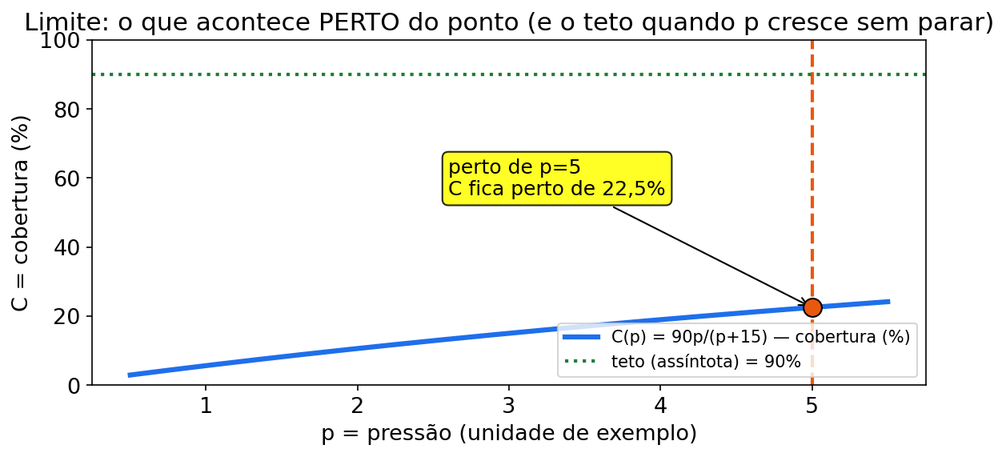
Olhe a figura com calma.
Linha 1: veja os pontos se apertando dos dois lados até o centro. Linha 2: pergunte: os valores de y estão indo para o mesmo número pelos dois lados?

Tópico 1.1 — O que é limite (e substituição direta)
1. Do que se trata?
Um limite pergunta: "se x chegar muito perto de um número a, y chega perto de quê?".
Escrevemos lim x→a f(x) = L.
Repare: x nunca precisa chegar em a — só perto.
Micro-passos:
- Leia lim x→a. Marque o a.
- Pergunte: a função existe em a? Denominador zera?
- Se não zera, substitua a no lugar de x.
- Simplifique. Esse número é o limite.
2. Por que importa em Agronomia?
Você vai modelar cobertura, resposta a dose, custo.
A pergunta "o que acontece quando a dose chega perto de 3?" aparece o tempo todo.
O limite responde sem tabela infinita.
PAUSA PARA VOCÊ — PAUSA PARA VOCÊ
Complete: limite olha o _____ (ponto / vizinho). Valor da função olha o _____ (ponto / vizinho). Resposta: _____ e _____.
ERRO CLÁSSICO — ERRO CLÁSSICO
Achar que limite sempre precisa de conta difícil. Se a função está "bem-feita" no ponto, é só substituir. Dificuldade só quando dá 0/0 ou ∞/∞.
CURIOSIDADE — CURIOSIDADE
A palavra "limite" aqui não é "proibido passar". É "para onde está indo". Pense em porteira: você olha para onde o gado está indo, não onde ele está pisando agora.
CONEXÃO — CONEXÃO COM SEU CURSO
Pressão perto de 5 → cobertura perto de 22,5%. Você regula o pulverizador no "perto". Limite é regulagem fina.
3. Receita passo a passo
- Se a função está "bem-feita" em x = a (denominador ≠ 0), substitua direto.
- Deu número? Acabou — esse é o limite.
- Deu 0/0 ou ∞/∞? Pare. Simplifique (tópico 1.2).
- Escreva a unidade se houver.
4. Exemplo resolvido (número de exemplo)
Cobertura de dossel (%) em função da pressão do pulverizador (modelagem fictícia):
C(p) = 90p / (p + 15), com p > 0.
Calcular lim p→5 C(p).
- Denominador em p = 5: 5 + 15 = 20 ≠ 0. Pode substituir.
- C(5) = 90 · 5 / 20 = 450 / 20 = 22,5.
- Resposta: lim p→5 C(p) = 22,5 % (número de exemplo).
Interpretação: com pressão perto de 5 (unidade fictícia), a cobertura fica perto de 22,5%. Aqui limite = valor da função: a função é contínua ali (tópico 1.4).
5. Você faz — Exercício 1
Índice de umidade do solo (unidade fictícia): U(t) = 3t + 1, t em dias.
Ache lim t→2 U(t) e interprete em uma frase. (número de exemplo)
6. Gabarito comentado — Exercício 1 (só abra depois de tentar)
U(t) = 3t + 1 é polinômio → substitui direto.
lim t→2 U(t) = 3 · 2 + 1 = 7.
Sentido: perto do 2º dia, o índice do modelo fica perto de 7 (unidade fictícia).
Erro comum: responder sem checar se a função está definida no ponto. Aqui está definida; por isso coincide. Quando não coincide, vira o Exercício 5.

Tópico 1.2 — A indeterminação 0/0 (quando substituir não basta)
1. Do que se trata?
Substituir deu 0/0? Isso não é a resposta.
É um aviso: "simplifique antes de responder".
0/0 quer dizer "ainda não sei".
Micro-passos:
- Substituiu e zerou em cima e embaixo? Pare.
- Escreva "indeterminação 0/0".
- Fatore. Procure (a−b)(a+b).
- Cancele o fator comum. Substitua de novo.
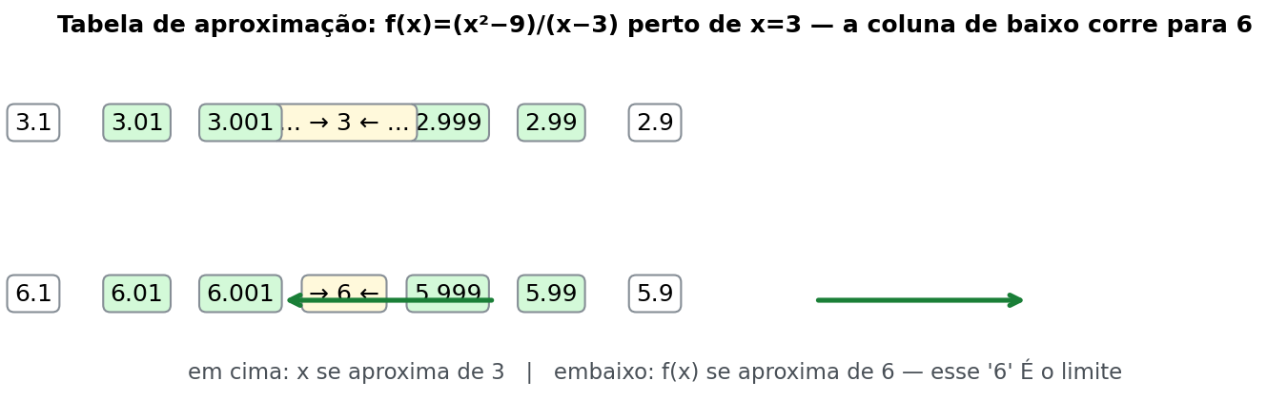
O que olhar nesta figura.
Linha 1: veja os valores de x na tabela chegando cada vez mais perto do ponto a, por cima e por baixo. Linha 2: acompanhe a coluna de y: para qual número os dois lados estão convergindo? Antes de fatorar, essa tabela já denuncia a resposta.
2. Por que importa em Agronomia?
Modelos de dose-resposta aparecem como frações que zeram juntas no ponto de interesse.
Sem fatorar, você não acha o limite — e erra a leitura do ponto de operação.
PAUSA PARA VOCÊ — PAUSA PARA VOCÊ
0/0 significa: (a) resposta zero (b) ainda não sei, simplifique. Marque: _____. E x² − 9 = (x − 3)(x + _____). Complete: _____.
ERRO CLÁSSICO — ERRO CLÁSSICO
Responder 0 ou 1 porque "zerou em cima e embaixo". 0/0 não é 0 nem 1. É indeterminação. Quem responde 0 erra tudo.
CURIOSIDADE — CURIOSIDADE
0/0 é como dois sulcos que se cruzam no ponto. De longe parecem um só. De perto, você separa os dois. Fatorar é separar os sulcos.
CONEXÃO — CONEXÃO COM SEU CURSO
Dose que zera numerador e denominador juntas esconde o ponto ótimo. Fatorar revela a resposta que a tabela não mostra.
3. Receita passo a passo
- Substitua. Deu 0/0? Sinal vermelho.
- Fatore numerador e denominador (use a² − b² = (a−b)(a+b)).
- Cancele o fator comum.
- Substitua de novo.
- Resposta finita? Sensacional.
4. Exemplo resolvido (número de exemplo)
Resposta fictícia da cultura à dose x: R(x) = (x² − 9)/(x − 3). Calcular lim x→3 R(x).
- Substitua: (9 − 9)/(3 − 3) = 0/0 → indeterminação.
- Fatore: x² − 9 = (x − 3)(x + 3).
- R(x) = (x − 3)(x + 3)/(x − 3). Para x ≠ 3, cancela: R(x) = x + 3.
- lim x→3 R(x) = 3 + 3 = 6 (número de exemplo).
Por que cancelar é honesto? O limite fala da vizinhança de 3, e ali x ≠ 3 — a simplificação é válida.
5. Você faz — Exercício 2
F(x) = (x² − 16)/(x − 4) (resposta a fertilizante fictícia). Ache lim x→4 F(x). (número de exemplo)
6. Gabarito comentado — Exercício 2
- Substitua: (16 − 16)/(4 − 4) = 0/0 → fatora.
- x² − 16 = (x − 4)(x + 4) → F(x) = x + 4 (x ≠ 4).
- lim = 4 + 4 = 8 (número de exemplo).
Erro comum: responder 0 ou 1 porque "zerou em cima e embaixo". 0/0 não é 0 nem 1: é indeterminação.
O Zé comenta cada passo: (Exercício 2 — F(x) = (x² − 16)/(x − 4), lim x→4, número de exemplo)
- No passo 1 eu quase escrevi 0/0 = 0 de pressa, ainda bem que conferi o aviso da receita antes de entregar.
- No passo 2 eu hesitei em x² − 16: pensei que não fatorava, aí lembrei de (a − b)(a + b) e achei (x − 4)(x + 4).
- No passo 3 eu quase cancelei errado e cortei o x sozinho; respirei e cancelei o bloco inteiro (x − 4), com x ≠ 4.
- No passo 4 eu substituí 4 + 4 = 8 e desconfiei porque 8 parecia grande demais para um "zero sobre zero".
- No passo 5 eu conferi pelos vizinhos 3,999 e 4,001 (números de exemplo): deu perto de 8 dos dois lados, então fechei.
- Lição que anotei para você: se der 0/0, escreva "indeterminação", fatore, cancele e substitua de novo; vale o programa oficial.

Tópico 1.3 — Limite no infinito e assíntota (o "teto" do modelo)
1. Do que se trata?
O que acontece quando x cresce sem parar (x → ∞)?
Em fração de polinômios, a briga é entre o grau do numerador e o grau do denominador.
Micro-passos:
- Marque o grau de cima e o de baixo.
- Baixo maior? Resposta 0.
- Iguais? Razão dos coeficientes.
- Cima maior? Vai para infinito (em módulo).
2. Por que importa em Agronomia?
Muitos modelos têm assíntota: valor que a curva se aproxima, mas talvez nunca ultrapasse.
É a pergunta "quanto mais insumo eu boto, até onde isso rende?" — e a resposta costuma ser "até um teto".
PAUSA PARA VOCÊ — PAUSA PARA VOCÊ
Graus iguais 1 e 1, coeficientes 90 e 1. Limite = _____. Denominador com grau maior. Limite = _____. Complete antes de ler a receita.
ERRO CLÁSSICO — ERRO CLÁSSICO
Responder "infinito" para tudo que vai para infinito no x. O x vai para infinito. A função pode ir para um teto finito. Olhe os graus, não só o x.
CURIOSIDADE — CURIOSIDADE
Assíntota é como horizonte na estrada de terra. Você anda, anda, e ele anda junto. Chega perto, mas não encosta. Modelo com teto é assim.
CONEXÃO — CONEXÃO COM SEU CURSO
Cobertura com teto de 90%: não adianta dobrar pressão para sempre. Limite no infinito prova o teto. Economia decide se vale pagar.
3. Receita passo a passo
- Denominador com grau maior → limite = 0.
- Graus iguais → razão dos coeficientes principais (ou divide tudo pelo maior expoente).
- Numerador com grau maior → módulo vai para infinito.
- Interprete: reta y = L é assíntota = comportamento de longuíssimo prazo do modelo.
4. Exemplo resolvido (número de exemplo)
De novo C(p) = 90p/(p + 15). Calcular lim p→∞ C(p).
Método A — dividir por p:
- C(p) = (90p/p)/(p/p + 15/p) = 90/(1 + 15/p).
- p → ∞ implica 15/p → 0.
- lim = 90/(1 + 0) = 90.
Método B — coeficientes principais: graus iguais (1 e 1) → 90/1 = 90. Mesma resposta.
Interpretação agronômica: teto de 90% de cobertura no modelo. Dobrar pressão indefinidamente não leva a 100%. Existe limite de retorno — "vale a pena pagar mais pressão?" é assunto da Unidade 3.
5. Você faz — Exercício 3
E(x) = (5x² + 2x)/(2x² + 1) (eficiência de aplicação fictícia). Ache lim x→∞ E(x). (número de exemplo)
6. Gabarito comentado — Exercício 3
Graus iguais (2 e 2) → razão dos coeficientes principais: 5/2 = 2,5 (número de exemplo).
Passo completo: divida tudo por x² → (5 + 2/x)/(2 + 1/x²) → 5/2.
Interpretação: a eficiência se estabiliza em 2,5 (unidade fictícia); não cresce para sempre.
Erro comum: responder "∞". Só dá infinito quando o numerador tem grau maior.

Complemento 1.3A — Assíntota vertical e sketch de curva
Uma assíntota vertical é x = a quando f(x) cresce sem limite perto de a. Para localizar a linha vertical, procure onde o denominador zera; para decidir o desenho, calcule os limites laterais.
Considere o modelo fictício de vazão q(t) = 20/(t − 2), onde t é o valor numérico do tempo em horas e q está em mm/h. O domínio é t ≠ 2. Em números, q(1,9) = −200 e q(2,1) = 200.
- lim t→2− q(t) = −∞: um ramo desce à esquerda.
- lim t→2+ q(t) = +∞: o outro sobe à direita.
- A curva vertical t = 2 é a assíntota; a curva nunca cruza essa linha.
- Em um sketch, marque a reta tracejada t = 2, duas curvas separadas e a aproximação q(t) → 0 quando |t| cresce.
A unidade ajuda a validar: (mm)/(h) produz a vazão mm/h. A forma algébrica é consistente, mas o valor negativo antes de t = 2 não é fisicamente plausível para uma vazão de água; ele aparece porque o modelo é fictício e foi construído para estudar a assíntota. A proximidade de t = 2 também não garante um bom modelo físico: ali a vazão prevista cresce sem limite, enquanto um equipamento real teria limite operacional. Erro comum: olhar só o gráfico e esquecer que t = 2 está fora do domínio. O método adequado é localizar o denominador nulo, calcular os dois lados e só então esboçar.

Tópico 1.4 — Continuidade: buraco, pulo e "desenhar sem tirar a caneta"
1. Do que se trata?
Função contínua em um ponto quando: o limite existe, a função está definida, e os dois coincidem.
Micro-passos:
- Calcule o limite.
- Olhe o valor definido f(a).
- Compare. Iguais? Contínua. Diferentes? Buraco.
- Limite não existe? Pulo ou parede vertical.
2. Por que importa em Agronomia?
Modelo com buraco significa: "em x = 3 o modelo não diz nada".
Trocar um número no buraco sem avisar faz a simulação mentir.
Continuidade é checagem de sanidade do modelo.
PAUSA PARA VOCÊ — PAUSA PARA VOCÊ
Limite = 6. Valor definido = 0. Contínua? _____ (sim / não). Para consertar, defina f(3) = _____. Escreva antes de seguir.
ERRO CLÁSSICO — ERRO CLÁSSICO
Dizer "contínua em todo R" sem olhar o denominador. Fração zera denominador em algum ponto? Ali não é contínua. Sempre ache onde o denominador zera.
CURIOSIDADE — CURIOSIDADE
Contínua = desenhar sem tirar a caneta do papel. Buraco = você tirou a caneta e fez um ponto ao lado. Pulo = você pulou de um andar para outro.
CONEXÃO — CONEXÃO COM SEU CURSO
Pulverizador contínuo: mexeu um pouco na pressão, mudou um pouco na cobertura. Se houvesse pulo, regulagem fina seria impossível. Continuidade garante manejo fino.
3. Receita passo a passo
- Calcule o limite em x = a (geralmente fatorando).
- Veja o valor definido f(a).
- Coincidem? Contínua. Diferem? Descontínua (buraco). Limite não existe? Pulo ou parede (assíntota vertical).
- Fração de polinômios: contínua onde o denominador ≠ 0.
4. Exemplo resolvido (número de exemplo)
f(x) = (x² − 9)/(x − 3), com f(3) = 0 definido à mão. Contínua em x = 3?
- Limite (tópico 1.2): lim x→3 f(x) = 6.
- Valor definido: f(3) = 0.
- 6 ≠ 0 → descontínua: buraco em (3, 6) e o ponto isolado caiu em (3, 0).
- Conserto: definir f(3) = 6 → contínua.
Em campo: o modelo diz "a resposta tende a 6 quando a dose tende a 3", mas no ponto exato alguém gravou 0. Quem está certo? O limite.
5. Você faz — Exercício 4
Com C(p) = 90p/(p+15) (cobertura fictícia):
(a) Onde ela é contínua? (b) Explique em uma frase por que isso importa no pulverizador. (número de exemplo)
6. Gabarito comentado — Exercício 4
(a) Denominador zero só em p = −15. Como o uso é p > 0, é contínua em todo o domínio de uso.
(b) Mudando a pressão um pouquinho, a cobertura muda um pouquinho — sem salto mágico. Regulagem fina do pulverizador faz sentido porque não existe uma pressão onde a cobertura "pula" de patamar.
Erro comum: dizer "contínua em todo R". Em p = −15 a fração explode. Sempre olhe onde o denominador zera.

Bancada de treino da Unidade 1 — você faz
Exercício 5 (número de exemplo)
Tabela de resposta da cultura (unidade fictícia), perto de x = 3:
x | 2,99 | 2,999 | 3 | 3,001 | 3,01
P(x) | 5,98 | 5,998 | 0 | 6,002 | 6,02
(a) Qual valor o limite sugere? (b) A função é contínua em x = 3? Justifique em uma frase.
Exercício 6 (número de exemplo)
Com C(p) = 90p/(p+15):
(a) calcule C(15) e C(30); (b) explique por que dobrar a pressão de 15 para 30 não dobra a cobertura, usando o limite do tópico 1.3.
Gabarito comentado — Exercícios 5 e 6
Exercício 5
(a) De ambos os lados os valores se aproximam de 6 → lim x→3 P(x) = 6.
(b) Não contínua: limite (6) ≠ valor definido P(3) = 0. Há um buraco.
Lição: o limite olha o vizinho; o valor definido olha o ponto.
Exercício 6
(a) C(15) = 1350/30 = 45%. C(30) = 2700/45 = 60% (números de exemplo).
(b) Pressão dobrou (15→30), mas cobertura foi de 45% para 60% — cresceu só um terço. O limite em ∞ é 90: cada acréscimo de pressão rende menos. É o "teto" do modelo e o convite para a Unidade 3 (quanto investir vale a pena?).
Erro comum: achar que toda racional é proporcional. Proporcional exigiria denominador sem termo fixo.

Exemplo novo da Unidade 1 — com o Zé
Zé diz: "Minha dose de cobertura chegou perto de 4. O que eu espero?"
Modelo fictício: D(x) = (x² − 16)/(x − 4), para x ≠ 4. Ache lim x→4 D(x). (número de exemplo)
Resolução guiada:
- Substitua: (16−16)/(4−4) = 0/0. Indeterminação.
- Fatore: (x−4)(x+4)/(x−4) = x+4.
- Limite: 4+4 = 8 (número de exemplo).
- Frase de campo: perto da dose 4, a resposta fica perto de 8.
Zé diz: "Viu? Fatorei, cancelei, substituí. Três verbos. Decore."

Exercícios novos da Unidade 1 — você faz
Exercício U1-N1 (número de exemplo)
H(x) = (x² − 25)/(x − 5). Ache lim x→5 H(x).
Exercício U1-N2 (número de exemplo)
G(x) = (3x + 6)/(x + 10). Ache lim x→∞ G(x) e diga se há assíntota horizontal. Se sim, qual?
Gabarito — Exercícios novos U1 (U1-N1 e U1-N2)
U1-N1: 0/0 → (x−5)(x+5)/(x−5) = x+5 → limite 10 (número de exemplo). Buraco em (5,10).
U1-N2: Grau 1 em cima e embaixo → 3/1 = 3 (número de exemplo). Assíntota horizontal y = 3. Teto do modelo: por mais que x cresça, G fica perto de 3.

Trilha de exercícios N0 → N3 da Unidade 1 (7 questões novas)
Zé diz: "Limite é chegar perto. Vamos subir degrau por degrau. Sem pular."
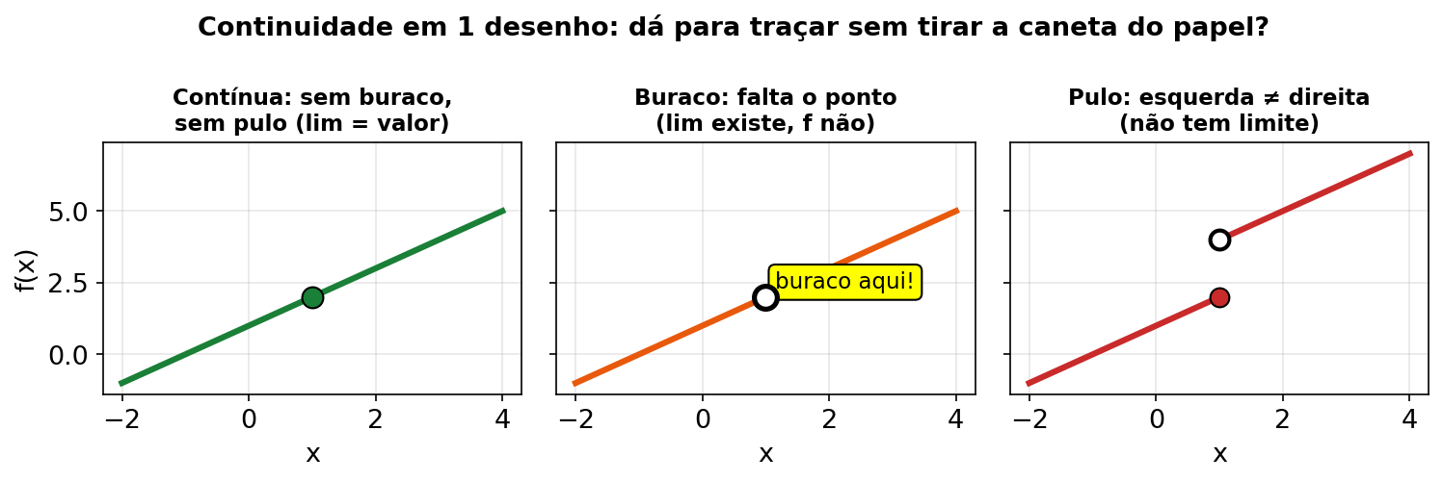
O que olhar nesta figura.
Linha 1: compare os 3 quadros: contínua (caneta sem sair), buraco (ponto fora) e pulo (salto de andar). Linha 2: em cada quadro, confira se limite e valor no ponto batem ou não.
U1-T1 (N0 — chão) Calcule 2/4 + 1/4. (número de exemplo)
Gabarito comentado — U1-T1
Mesmo denominador. Soma em cima. 2/4 + 1/4 = 3/4.
Erro comum: somar denominador junto. Denominador igual não muda.
U1-T2 (N0 — chão) Calcule 3² + 4 × 2. (número de exemplo)
Gabarito comentado — U1-T2
Ordem: potência, depois multiplicação, depois soma. 3² = 9. 4 × 2 = 8. 9 + 8 = 17.
Erro comum: somar antes de multiplicar. Ordem manda.
U1-T3 (N1 — base guiada) Complete as lacunas: lim x→2 (3x + 1) = 3 × _____ + 1 = _____. Interprete em uma frase. (número de exemplo)
Gabarito comentado — U1-T3
Lacunas: 2 e 7. Polinômio substitui direto: 3 × 2 + 1 = 7.
Frase: perto de x = 2, a função fica perto de 7 (número de exemplo). Contínua ali.
U1-T4 (N1 — base guiada) Complete: x² − 36 = (x − 6)(x + _____). Depois ache lim x→6 (x² − 36)/(x − 6). (número de exemplo)
Gabarito comentado — U1-T4
Lacuna: 6. Fatora: (x − 6)(x + 6)/(x − 6) = x + 6 (x ≠ 6). Limite: 6 + 6 = 12 (número de exemplo).
Lição: deu 0/0? Fatora, cancela, substitui de novo.
U1-T5 (N2 — voo, usa a Fazenda Exemplo) Na tabela fictícia, o talhão T05 tem dose 35 kg/ha e o T02 tem 30 kg/ha. Modelo fictício de cobertura: C(d) = 90d/(d + 15). Calcule lim d→35 C(d) e diga em frase de manejo o que significa para o T05. (número de exemplo)
Gabarito comentado — U1-T5
Denominador em 35: 35 + 15 = 50 ≠ 0. Substitui: C(35) = 90 × 35 / 50 = 3150/50 = 63.
Resposta: lim d→35 C(d) = 63 (número de exemplo, unidade fictícia %).
Frase: com dose perto de 35 kg/ha, a cobertura do T05 fica perto de 63%. Contínua ali. Manejo fino vale.
U1-T6 (N2 — voo, usa a Fazenda Exemplo) Modelo fictício de teto: C(p) = 90p/(p + 15). Os talhões T06 (20 kg/ha) e T09 (50 kg/ha) estão na mesma curva. Calcule lim p→∞ C(p) e explique por que sair de 20 para 50 rende menos por kg que sair de 0 para 20. (número de exemplo)
Gabarito comentado — U1-T6
Graus iguais → 90/1 = 90 (número de exemplo). Teto de 90.
C(20) = 1800/35 ≈ 51,4. C(50) = 4500/65 ≈ 69,2. De 0 a 20 ganhou ~51 pontos. De 20 a 50 (30 kg a mais) ganhou só ~18 pontos.
Frase: teto prova retorno decrescente. Cada dose extra rende menos perto do teto.
U1-T7 (N3 — topo, desafio MAT146) Modelo fictício com buraco: f(x) = (x² − 49)/(x − 7) para x ≠ 7, com f(7) = 10 definido à mão. (a) Ache o limite em x = 7. (b) É contínua em 7? (c) Que valor de f(7) deixaria contínua? (número de exemplo)
Gabarito comentado — U1-T7
(a) 0/0 → (x − 7)(x + 7)/(x − 7) = x + 7 → limite 14 (número de exemplo).
(b) Não contínua. Limite 14 ≠ valor 10. Buraco em (7,14) e ponto isolado em (7,10).
(c) Definir f(7) = 14 conserta. Lição N3: limite olha vizinho, valor olha ponto. Só batem se você alinhar.

Mini-quiz V/F da Unidade 1
Responda V ou F. Depois confira.
- ( ) Se f(a) existe, então lim x→a f(x) sempre existe e é igual a f(a).
- ( ) lim x→∞ 90p/(p+15) = 90 significa que a cobertura tem um teto de 90% no modelo.
- ( ) 0/0 é a resposta final de um limite.
Gabarito do mini-quiz U1
- F — só vale se a função for contínua em a. Com buraco, limite ≠ valor.
- V — graus iguais, razão 90/1. Teto de 90 (número de exemplo).
- F — 0/0 é indeterminação. É o sinal para fatorar e tentar de novo.
DIÁRIO DO ZÉ — aprendendo junto com você
Eu achava que 0/0 = 0 e respondia zero direto na dose-resposta da fazenda fictícia, sem fatorar. No talhão fictício com R(x) = (x² − 9)/(x − 3) eu escrevi limite 0 em x = 3 e perdi a questão toda. Descobri que 0/0 é aviso de "ainda não sei": fatorei (x − 3)(x + 3), cancelei e achei 6 (número de exemplo). Se divergir do programa oficial, vale o programa oficial — e se der 0/0, pare e simplifique antes de responder. Você consegue também: quando zerar em cima e embaixo, escreva "indeterminação" e fatore com calma.

GUIA PASSO A PASSO — Limite com indeterminação 0/0 na dose-resposta
Zé diz: "Aqui eu resolvo um problema inteiro, devagar, um passo por linha. Você tenta antes de ler a resposta. Números fictícios (número de exemplo)."
Problema: modelo fictício de resposta da cultura à dose x (kg/ha): R(x) = (x² − 64)/(x − 8). Ache lim x→8 R(x) e diga o que significa em frase de manejo. (número de exemplo)
Passo 1. Leia o enunciado 2× e sublinhe: pede-se o comportamento PERTO de x = 8 → ferramenta: limite. Passo 2. Tente substituição direta: R(8) = (64 − 64)/(8 − 8) = 0/0. Escreva: 0/0 significa (a) resposta zero (b) ainda não sei, simplifique → marque: _____. Passo 3. Confirme: é indeterminação, não resposta. Sinal vermelho para fatorar. Passo 4. Fatore o numerador com a² − b² = (a−b)(a+b): x² − 64 = (x − 8)(x + _____). Passo 5. Complete a fatoração: (x − 8)(x + 8). Cheque: 8 × 8 = 64 e os sinais opostos matam o termo do meio . Passo 6. Reescreva a função: R(x) = (x − 8)(x + 8)/(x − 8). Passo 7. Pergunte: posso cancelar? Sim — perto de 8, x ≠ 8, então o bloco (x − 8) divide 1. Fica R(x) = x + 8. Passo 8. Substitua de novo: lim x→8 R(x) = 8 + 8 = _____. Passo 9. Resposta: 16 (número de exemplo). Passo 10. Confira pelos vizinhos: R(7,99) = 7,99 + 8 = _____ e R(8,01) = 16,01. Os dois lados apontam para 16 . Passo 11. Conferência de sentido: resposta finita, positiva, com sinal coerente com os vizinhos . Passo 12. Frase de manejo: perto da dose 8 kg/ha, a resposta do modelo fica perto de 16 (unidade de exemplo) — o buraco em x = 8 é uma lacuna de definição do gráfico, não um salto da resposta na vizinhança.
CHECKLIST: [ ] li o enunciado 2× [ ] copiei a receita [ ] fiz cada passo no papel [ ] conferi o sentido da resposta [ ] só olhei o gabarito no final
Gabarito do guia passo a passo — U1 (lacunas preenchidas)
- Passo 2: (b) ainda não sei, simplifique — 0/0 nunca é resposta final.
- Passo 4: x² − 64 = (x − 8)(x + 8).
- Passo 8: 8 + 8 = 16 (número de exemplo).
- Passo 10: R(7,99) = 15,99 — os dois lados convergem para 16 .
Lição: substituiu e deu 0/0? Fatore, cancele o bloco comum, substitua de novo e confirme pela vizinhança. Vale o programa oficial do MAT 146.

Unidade 2 — Derivadas: a taxa instantânea


História de abertura: o velocímetro da lavoura
Zé diz: "Minha cultura cresceu 13 cm por dia em média. Mas hoje, agora, quanto ela está crescendo?"
A média conta a viagem toda. O velocímetro conta agora.
O Zé mediu altura no dia 10 e no dia 15. Achou a média.
Depois ele derivou. Achou a taxa do dia 15. Era maior.
A planta estava acelerando. A média atrasava a notícia.
Derivada = taxa instantânea = o velocímetro.
A média da tabela é o "consumo médio da viagem"; a derivada é o que o ponteiro marca agora.
Notação: f'(x) (f linha) ou dy/dx — leia: "a taxa de y em relação a x".

MAPA MENTAL DA UNIDADE
Pergunta | Ferramenta | Exemplo da Agronomia
Qual a média num trecho? | (f(b)−f(a))/(b−a) | Altura de t=10 a t=15
Qual a taxa AGORA? | Derivada + substituir ponto | h'(15) da cultura
É potência? | Baixa expoente, tira 1 | Custo 5x²+40x+100
É produto ou fração? | Produto ou quociente | Área × produtividade; custo médio
É função dentro de função? | Cadeia: casca × miolo | (2t+1)³ do tanque
Diagrama textual:
TAXA?
├── média no intervalo → (f(b)−f(a))/(b−a)
└── instantânea no ponto → DERIVE e SUBSTITUA
├── x^n → n·x^(n−1)
├── f·g → f·g' + g·f'
├── f/g → (g·f' − f·g')/g²
└── f(g(x)) → f'(g)·g' (casca × miolo)
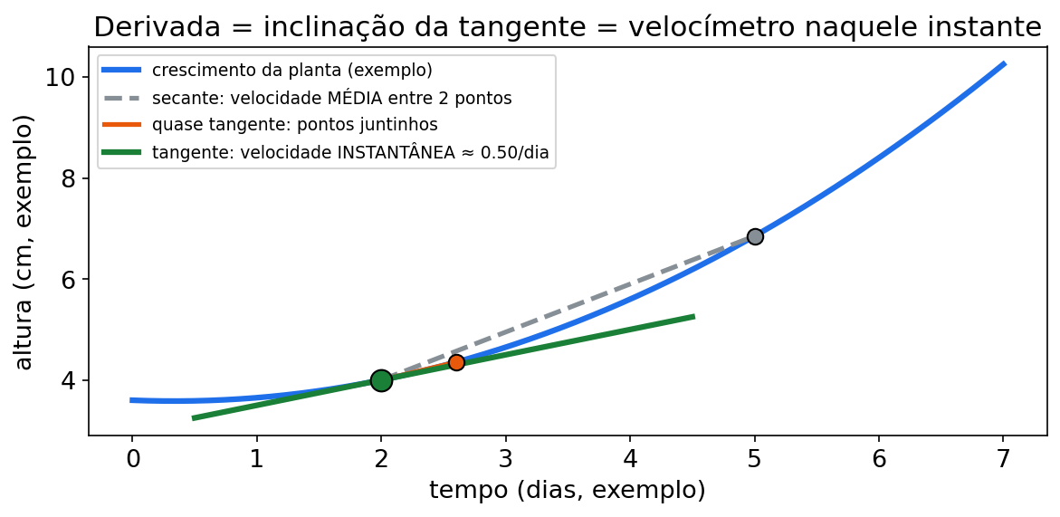
Olhe a figura com calma.
Linha 1: ache o ponteiro. Ele marca a taxa daquele instante, não da viagem toda. Linha 2: compare a reta secante (média) com a tangente (instantânea). Qual encosta num ponto só?
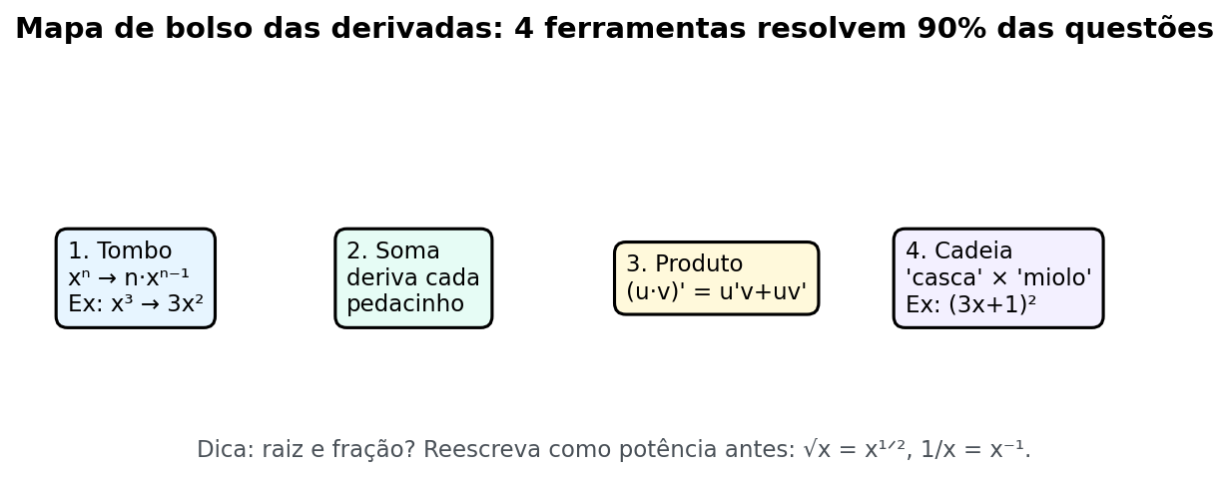
Olhe a figura com calma.
Linha 1: localize cada regra: potência, produto, quociente e cadeia lado a lado. Linha 2: para cada regra, pergunte: "meu exercício tem essa cara?" e marque qual usar.

Tópico 2.1 — De taxa média a taxa instantânea (o velocímetro)
1. Do que se trata?
Taxa média: (f(b) − f(a))/(b − a) — "quanto cresceu dividido pelo tempo".
Taxa instantânea: o que sobra quando o intervalo encolhe até zero — isso é a derivada.
Micro-passos:
- Quer média? Ache f(b) e f(a). Subtraia. Divida por (b−a).
- Quer instantânea? Derive f. Substitua o ponto.
- Compare. Diga qual é maior e por quê.
- Escreva a unidade: y por x.
2. Por que importa em Agronomia?
"A cultura cresceu 13 cm/dia em média" e "no dia 15 crescia 15 cm/dia" são frases diferentes.
Manejo e leitura de curvas de crescimento dependem da taxa do dia que você está olhando.
PAUSA PARA VOCÊ — PAUSA PARA VOCÊ
Taxa média usa _____ pontos. Taxa instantânea usa _____ ponto. Complete: média = (f(b) − f(a)) / _____. Escreva antes de seguir.
ERRO CLÁSSICO — ERRO CLÁSSICO
Tratar a média como taxa do ponto. Em prova, diga sempre qual é qual. Média olha intervalo. Derivada olha instante.
CURIOSIDADE — CURIOSIDADE
Velocímetro do carro é derivada do hodômetro. Hodômetro soma distância (integral). Velocímetro dá taxa (derivada). Você usa os dois todo dia sem chamar de Cálculo.
CONEXÃO — CONEXÃO COM SEU CURSO
Curva de crescimento da cultura: média esconde aceleração. Instantânea mostra se está acelerando ou freando. Decisão de colheita usa instantânea.
3. Receita passo a passo
- Taxa média: m = (f(b) − f(a))/(b − a).
- Instantânea: derive f (tópicos 2.2–2.5) e substitua o ponto.
- Compare os dois números e interprete.
- Unidade: unidade de y / unidade de x (ex.: cm/dia).
4. Exemplo resolvido (número de exemplo)
Altura da cultura, t dias após a emergência (modelo fictício): h(t) = 0,4t² + 3t (cm).
(a) Taxa média de t = 10 a t = 15:
h(15) = 0,4·225 + 45 = 90 + 45 = 135 cm
h(10) = 0,4·100 + 30 = 40 + 30 = 70 cm
média = (135 − 70)/5 = 65/5 = 13 cm/dia.
(b) Taxa instantânea no dia 15:
Regra da potência (próximo tópico): h'(t) = 0,8t + 3.
h'(15) = 0,8·15 + 3 = 12 + 3 = 15 cm/dia.
(c) Interpretação: média do trecho = 13; velocímetro do dia 15 = 15. A planta estava acelerando; a média atrasa a notícia.
5. Você faz — Exercício 7
Com h(t) = 0,4t² + 3t:
(a) taxa média de t = 5 a t = 10; (b) h'(10); (c) explique a diferença em uma frase. (número de exemplo)
6. Gabarito comentado — Exercício 7
(a) h(10) = 70; h(5) = 0,4·25 + 15 = 25. média = (70 − 25)/5 = 45/5 = 9 cm/dia.
(b) h'(10) = 0,8·10 + 3 = 11 cm/dia.
(c) No dia 10 a instantânea (11) já supera a média (9): há aceleração, e a média "puxa" para trás o valor do dia 5.
Erro comum: tratar a média como taxa do ponto. Em prova, diga sempre qual é qual.

Tópico 2.2 — Regra da potência (a mãe de todas)
1. Do que se trata?
Para f(x) = xⁿ (n pode ser fração): baixa o expoente na frente e tira 1 do expoente.
(xⁿ)' = n · xⁿ⁻¹
Constante some: (c)' = 0. Soma/subtração: derivada termo a termo.
Micro-passos:
- Separe por + e −.
- Cada termo: expoente × base^(expoente−1).
- Constante sozinha vira 0.
- Reescreva raiz e fração antes.
2. Por que importa em Agronomia?
Custo, produção, dose — quase tudo começa como polinômio.
Essa regra resolve a maioria dos exercícios de U2.
PAUSA PARA VOCÊ — PAUSA PARA VOCÊ
(x³)' = _____ · x^_____. (7)' = _____. Complete antes de ler a receita.
ERRO CLÁSSICO — ERRO CLÁSSICO
Esquecer o expoente 0 na constante (achar que vira 1). Ou não diminuir o expoente (deixar 40x⁴ em vez de 40x³). Baixa E tira 1. Sempre os dois.
CURIOSIDADE — CURIOSIDADE
Potência é a "mãe" porque produto, quociente e cadeia usam ela dentro. Quem domina potência resolve muitos exercícios de U2.
CONEXÃO — CONEXÃO COM SEU CURSO
C(x) = 5x² + 40x + 100. Custo marginal sai daqui. Cada kg a mais custa C'(x). Potência decide orçamento.
3. Receita passo a passo
- Separe os termos por + ou −.
- Em cada termo: expoente × base^(expoente − 1).
- Termo sem x (constante) → 0.
- Reescreva antes: √x = x^(1/2) e 1/x = x⁻¹.
- Substitua o ponto se pedirem valor.
4. Exemplo resolvido (número de exemplo)
Custo total de adubação (R$/ha) em função da dose x (kg/ha), modelo fictício:
C(x) = 5x² + 40x + 100.
- Termo a termo: (5x²)' = 5 · 2x = 10x; (40x)' = 40; (100)' = 0.
- C'(x) = 10x + 40.
- C'(10) = 10·10 + 40 = 140 (unidade fictícia: R$/ha por cada kg/ha a mais).
- Interpretação: perto da dose 10 kg/ha, acrescentar mais 1 kg/ha sobe o custo do hectare em torno de 140 (unidade de exemplo). É custo marginal — assunto da Unidade 3.
Regras extras que você vai usar:
- √x = x^(1/2) → derivada = (1/2)x^(−1/2) = 1/(2√x).
- 1/x = x⁻¹ → derivada = −1/x².
5. Você faz — Exercício 8
Derive f(x) = 10x⁴ − 5x² + 7 e calcule f'(2). (número de exemplo)
6. Gabarito comentado — Exercício 8
(10x⁴)' = 10·4x³ = 40x³
(−5x²)' = −10x
(7)' = 0
→ f'(x) = 40x³ − 10x
f'(2) = 40·8 − 10·2 = 320 − 20 = 300 (número de exemplo).
Erro comum: esquecer o expoente 0 na constante (acha que vira 1) ou não diminuir o expoente (deixa 40x⁴).

Tópico 2.3 — Regra do produto (dois fatores se mexendo)
1. Do que se trata?
Quando a função é produto de duas funções f(x) · g(x), não é "deriva os dois e multiplica". A regra é:
primeiro × derivada do segundo + segundo × derivada do primeiro.
(f · g)' = f · g' + g · f'
Micro-passos:
- Marque f e g.
- Derive f sozinho. Derive g sozinho.
- Monte f·g' + g·f'.
- Simplifique.
2. Por que importa em Agronomia?
Produção total = área × produtividade; receita = preço × quantidade; dose × resposta.
Os dois fatores variam juntos — produto puro.
PAUSA PARA VOCÊ — PAUSA PARA VOCÊ
(f·g)' = f · _____ + g · _____. Complete: _____ e _____. Não é f' · g'. Repita isso em voz alta.
ERRO CLÁSSICO — ERRO CLÁSSICO
Multiplicar derivadas (1 × (−2) = −2 e acabou). Errado: a regra tem duas parcelas. Faltou uma parcela, zerou a questão.
CURIOSIDADE — CURIOSIDADE
Produto lembra área de retângulo que estica dos dois lados. Cresce pela lateral E pelo fundo. Por isso são duas parcelas.
CONEXÃO — CONEXÃO COM SEU CURSO
Talhão que cresce na área e na produtividade ao mesmo tempo. Só o produto capta os dois efeitos juntos.
3. Receita passo a passo
- Identifique f (primeiro fator) e g (segundo fator).
- Derive cada fator separadamente.
- Monte f · g' + g · f'.
- Simplifique e substitua o ponto.
4. Exemplo resolvido (número de exemplo)
Produção total P (sc) de um talhão em função da área irrigada x (ha), com produtividade média que cai conforme a fração irrigada cresce (modelo fictício):
P(x) = x · (120 − 0,5x).
- f = x, g = 120 − 0,5x.
- f' = 1, g' = −0,5.
- P'(x) = x · (−0,5) + (120 − 0,5x) · 1 = −0,5x + 120 − 0,5x = 120 − x.
- P'(50) = 120 − 50 = 70 (sc por ha — unidade de exemplo).
- Interpretação: perto de 50 ha irrigados, cada hectare a mais acrescenta cerca de 70 sacas ao total. Repare: P(50) = 50 · 95 = 4750 sc é o total; 70 é a taxa — coisas diferentes.
5. Você faz — Exercício 9
T(x) = x · (200 − 2x) (total fictício em função de x). Ache T'(x) e T'(30). (número de exemplo)
6. Gabarito comentado — Exercício 9
f = x, g = 200 − 2x → f' = 1, g' = −2.
T'(x) = x·(−2) + (200 − 2x)·1 = −2x + 200 − 2x = 200 − 4x.
T'(30) = 200 − 120 = 80 (número de exemplo).
Erro comum: multiplicar derivadas (1 × (−2) = −2 e acabou). Errado: a regra tem duas parcelas.
O Zé comenta cada passo: (Exercício 9 — T(x) = x · (200 − 2x), T'(30), número de exemplo)
- No passo 1 eu marquei f = x e g = 200 − 2x, mas quase derivei tudo como potência única; ainda bem que perguntei "são dois fatores se mexendo?".
- No passo 2 eu achei f' = 1 e g' = −2 e quase multipliquei 1 × (−2) = −2 e parei por aí.
- No passo 3 eu conferi a receita do produto f·g' + g·f' e vi que faltava uma parcela inteira.
- No passo 4 eu montei x·(−2) + (200 − 2x)·1 = 200 − 4x devagar, termo por termo, para não trocar sinal.
- No passo 5 eu substituí x = 30 e achei 80, mas quase respondi "80 sacas no total" sem a taxa.
- No passo 6 eu reescrevi a frase certa: 80 é taxa (unidade de exemplo por ha), não o total; total seria T(30).
- Para você conferir: se seu produto só tem uma parcela, desconfie e volte à receita; vale o programa oficial.

Tópico 2.4 — Regra do quociente (fração com x em cima e embaixo)
1. Do que se trata?
Para f(x)/g(x):
embaixo × derivada de cima, menos, cima × derivada de embaixo; tudo isso ao quadrado de embaixo.
(f/g)' = (g·f' − f·g') / g²
Micro-passos:
- Chame cima de f, baixo de g.
- Derive os dois.
- Monte g·f' − f·g' nessa ordem.
- Divida por g².
2. Por que importa em Agronomia?
Custo médio, produção por unidade de área, eficiência por dose — tudo é razão de duas funções.
PAUSA PARA VOCÊ — PAUSA PARA VOCÊ
(f/g)' = (g·f' − f·g') / _____. Complete o denominador: _____. E a ordem é g·f' primeiro. Repita: _____.
ERRO CLÁSSICO — ERRO CLÁSSICO
Inverter a ordem (f'g − fg'). O sinal vira e a resposta morre. E esquecer de elevar g ao quadrado no denominador. Dois erros clássicos numa regra só.
CURIOSIDADE — CURIOSIDADE
Macete: "embaixo, deriva em cima, menos, em cima, deriva embaixo, sobre embaixo ao quadrado". Fale cantando. Funciona.
CONEXÃO — CONEXÃO COM SEU CURSO
Custo médio por hectare é quociente. Eficiência por dose é quociente. Quem domina quociente lê escala de produção.
3. Receita passo a passo
- Chame cima de f, embaixo de g.
- Derive f e g.
- Monte g·f' − f·g' (cuidado com a ordem: embaixo vai primeiro).
- Divida por g².
- Substitua o ponto.
4. Exemplo resolvido (número de exemplo)
Custo médio por hectare (unidade fictícia) em função da área tratada x:
Cm(x) = (x² + 2500)/x, x > 0.
- f = x² + 2500, g = x → f' = 2x, g' = 1.
- Numerador: x·(2x) − (x² + 2500)·1 = 2x² − x² − 2500 = x² − 2500.
- Cm'(x) = (x² − 2500)/x².
- Cm'(100) = (10000 − 2500)/10000 = 7500/10000 = 0,75 (número de exemplo).
- Interpretação: em 100 ha, o custo médio ainda sobe (derivada positiva) a uma taxa de 0,75 por hectare a mais... ou seja, a partir daí ganhar escala já não barateia — sinal de que o modelo se afastou da região de economia. (Em x = 50 a derivada zera: 50² = 2500 — veremos isso na Unidade 3.)
5. Você faz — Exercício 10
E(x) = (3x² + 1)/(x + 2) (eficiência fictícia). Ache E'(x) e E'(1). (número de exemplo)
6. Gabarito comentado — Exercício 10
f = 3x² + 1, g = x + 2 → f' = 6x, g' = 1.
Numerador: (x + 2)·6x − (3x² + 1)·1 = 6x² + 12x − 3x² − 1 = 3x² + 12x − 1.
E'(x) = (3x² + 12x − 1)/(x + 2)².
E'(1) = (3 + 12 − 1)/(3)² = 14/9 ≈ 1,56 (número de exemplo).
Erro comum 1: inverter a ordem (f'g − fg') — o sinal vira positivo e a resposta morre.
Erro comum 2: esquecer de elevar g ao quadrado no denominador.

Tópico 2.5 — Regra da cadeia (função dentro de função)
1. Do que se trata?
Quando existe uma "casca" e um "miolo": f(g(x)).
Derive a casca como se o miolo fosse x, e multiplique pela derivada do miolo.
Receita curta: derive de fora para dentro, multiplicando tudo.
Micro-passos:
- Ache a casca (potência, raiz) e o miolo (dentro do parêntese).
- Derive a casca com o miolo dentro.
- Multiplique pela derivada do miolo.
- Não esqueça esse último ×.
2. Por que importa em Agronomia?
Irrigação, temperatura, dose acumulada — quase sempre uma função mora dentro de outra (tempo dentro de volume; dose dentro de concentração).
PAUSA PARA VOCÊ — PAUSA PARA VOCÊ
V(t) = (2t+1)³. Casca: _____³. Miolo: _____. Derivada do miolo: _____. Complete antes de seguir.
ERRO CLÁSSICO — ERRO CLÁSSICO
Derivar a casca e esquecer multiplicar pela derivada do miolo. Resposta fica menor que a certa. Falta um fator. Cadeia sem miolo é corrente quebrada.
CURIOSIDADE — CURIOSIDADE
Cadeia é boneca russa. Abre a grande, acha a pequena. Cada boneca tem sua derivada. Multiplica todas.
CONEXÃO — CONEXÃO COM SEU CURSO
Volume no tanque depende do tempo. Vazão depende do volume. Taxa em cascata é cadeia. Irrigação vive disso.
3. Receita passo a passo
- Olhe a casca (potência, raiz, fração...) e o miolo (a expressão dentro dos parênteses).
- Derive a casca trocando o miolo por ela mesma.
- Multiplique pela derivada do miolo.
- Simplifique e substitua o ponto.
4. Exemplo resolvido (número de exemplo)
Volume acumulado de água no tanque (L) em função do tempo t (min), modelo fictício:
V(t) = (2t + 1)³.
- Casca: u³ com u = 2t + 1.
- Derivada da casca: 3u² = 3(2t + 1)².
- Derivada do miolo: u' = 2.
- Cadeia: V'(t) = 3(2t + 1)² · 2 = 6(2t + 1)².
- V'(0) = 6·1² = 6 L/min; V'(4) = 6·(9)² = 6·81 = 486 L/min.
- Interpretação: no minuto 4, a água entra a 486 L/min — a taxa dispara com o tempo. Acumulado (V) e vazão (V') são primos: um é o total, o outro é a velocidade.
5. Você faz — Exercício 11
W(t) = 5(3t − 2)⁴ (acúmulo fictício). Ache W'(t) e W'(1). (número de exemplo)
6. Gabarito comentado — Exercício 11
Casca u⁴ com u = 3t − 2, e o 5 multiplica tudo.
W'(t) = 5 · 4(3t − 2)³ · 3 = 60(3t − 2)³.
W'(1) = 60·(1)³ = 60 (número de exemplo).
Erro comum: derivar a casca e esquecer multiplicar por 3 (a derivada do miolo). Resposta ficaria 20(3t−2)³ — errada.

Complemento 2.6 — Derivadas implícitas, trigonométricas e de ordem superior
Derivação implícita é necessária quando a equação relaciona x e y, mas você não consegue y = g(x) com facilidade. Derive os dois lados e mantenha dy/dx quando y variar. Na curva fictícia x² + y² = 25, com grandezas adimensionais, 2x + 2y(dy/dx) = 0; logo, dy/dx = −x/y para y ≠ 0. O domínio da derivada exclui y = 0, onde a tangente é vertical. A hipótese importante é que x e y sejam funções ligadas pela mesma curva; sem essa relação, derivar y em relação a x perde significado.
Derivadas trigonométricas: d(sin u)/dx = cos u · u', d(cos u)/dx = −sin u · u' e d(tan u)/dx = sec²u · u'. Use radianos: com t em horas, o modelo fictício A(t) = 10 sin(πt/2) medido em kg tem A'(t) = 5π cos(πt/2) em kg/h; em t = 0, a taxa é 5π ≈ 15,7 kg/h. Misturar graus com as fórmulas em radianos causa erro de fator e pode deslocar a fase. A unidade é conferida em rad/h × amplitude; rad é adimensional, mas o resultado ainda precisa da unidade de A.
Derivadas superiores repetem o processo: f''(x) = (f'(x))'. Para h(t) = 0,4t² + 3t em cm, h'(t) = 0,8t + 3 em cm/dia e h''(t) = 0,8 em cm/dia². Como h'' > 0, a taxa de crescimento está aumentando no intervalo modelado. A segunda derivada mede mudança da taxa, não “a segunda unidade” nem prova sozinha que o modelo biológico é adequado. Erro comum: derivar a função original só uma vez e chamar o resultado de segunda derivada.

Complemento 2.7 — Taxas relacionadas
Em taxas relacionadas, duas ou mais variáveis mudam juntas e satisfazem uma relação geométrica ou física. O método é: escrever a equação, derivar em relação ao tempo, substituir valores instantâneos e conservar unidades.
Para um tanque cilíndrico fictício, A = πr². Se dA/dt = 6π m²/min e r = 3 m, então 2πr(dr/dt) = dA/dt; logo, dr/dt = 6π/(2π·3) = 1 m/min. A resposta é taxa de aumento do raio, não raio nem volume. O método é adequado somente se o tanque continuar cilíndrico, a seção transversal permanecer horizontal e a taxa dA/dt indicada for válida no instante analisado. Erro comum: substituir r por dr/dt no produto πr² sem derivar r. Sempre rotule A, r, t, suas unidades e o instante analisado.

Bancada de treino da Unidade 2 — você faz
Exercício 12 (número de exemplo)
V(t) = (5t + 2)⁴ (volume fictício). Ache V'(t) e V'(0).
Exercício 13 (número de exemplo)
Acúmulo de água no solo: Q(t) = t³ (unidade fictícia).
(a) taxa média de t = 1 a t = 3; (b) Q'(3); (c) explique a diferença.
Exercício 14 (número de exemplo)
k(x) = 1/x. Reescreva como potência, derive e calcule k'(2).
Gabarito comentado — Exercícios 12, 13 e 14
Exercício 12
V'(t) = 4(5t + 2)³ · 5 = 20(5t + 2)³.
V'(0) = 20 · 8 = 160 (número de exemplo).
Lembrete: casca primeiro, miolo depois.
Exercício 13
(a) Q(3) = 27, Q(1) = 1 → média = (27 − 1)/(3 − 1) = 26/2 = 13.
(b) Q'(t) = 3t² → Q'(3) = 3·9 = 27.
(c) No ponto, a taxa (27) é mais que o dobro da média (13): a curva é crescente e acelerando; a média arrasta o passado (t = 1).
Erro comum: responder (a) usando a derivada ou (b) usando a média — leia o enunciado devagar.
Exercício 14
k(x) = x⁻¹ → k'(x) = −1 · x⁻² = −1/x².
k'(2) = −1/4 = −0,25 (número de exemplo).
Interpretação: negativo → a função cai conforme x cresce; em x = 2, cada passo a mais derruba 0,25 (unidade de exemplo).

Exemplo novo da Unidade 2 — com o Zé
Zé diz: "Meu custo de irrigação por hora muda com a área. Como acho a taxa certa?"
Modelo fictício: R(x) = x² · (50 − x), x em ha. Ache R'(x) e R'(10). (número de exemplo)
Resolução guiada:
- Produto: f = x², g = 50 − x. Então f' = 2x, g' = −1.
- R' = f·g' + g·f' = x²·(−1) + (50−x)·2x = −x² + 100x − 2x² = 100x − 3x².
- R'(10) = 1000 − 300 = 700 (número de exemplo).
- Frase: perto de 10 ha, cada ha a mais muda R em +700 (unidade de exemplo).
Zé diz: "Produto tem duas parcelas. Sempre. Se só tem uma, desconfie."

Exercícios novos da Unidade 2 — você faz
Exercício U2-N1 (número de exemplo)
Derive y = (4x − 1)⁵. Diga casca, miolo e y' no ponto x = 1.
Exercício U2-N2 (número de exemplo)
C(x) = (2x² + 10)/x. Ache C'(x) pela regra do quociente e calcule C'(5).
Gabarito — Exercícios novos U2 (U2-N1 e U2-N2)
U2-N1: Casca u⁵, miolo 4x−1, miolo' = 4. y' = 5(4x−1)⁴·4 = 20(4x−1)⁴. Em x=1: 20·3⁴ = 20·81 = 1620 (número de exemplo).
U2-N2: f=2x²+10, g=x, f'=4x, g'=1. C' = (x·4x − (2x²+10))/x² = (2x²−10)/x² = 2 − 10/x². C'(5) = 2 − 10/25 = 2 − 0,4 = 1,6 (número de exemplo). Positiva: custo médio ainda sobe ali.

Trilha de exercícios N0 → N3 da Unidade 2 (7 questões novas)
Zé diz: "Derivada é velocímetro. Primeiro você lê o painel. Depois você pilota."
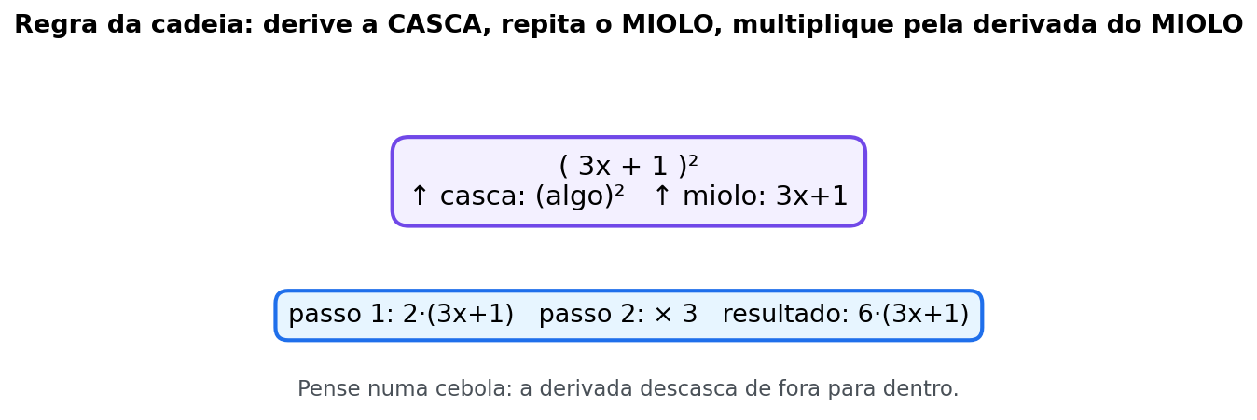
O que olhar nesta figura.
Linha 1: ache a casca (função de fora) e o miolo (função de dentro) pintados em cores diferentes. Linha 2: siga a seta: deriva a casca, mantém o miolo, e multiplica pela derivada do miolo.
U2-T1 (N0 — chão) Derive f(x) = x³. Depois calcule f'(2). (número de exemplo)
Gabarito comentado — U2-T1
(x³)' = 3x². Em x = 2: 3 × 4 = 12.
Baixa o expoente e tira 1. Sem exceção.
U2-T2 (N0 — chão) Derive g(x) = 5x² + 3x + 7. (número de exemplo)
Gabarito comentado — U2-T2
(5x²)' = 10x. (3x)' = 3. (7)' = 0. Resposta: g'(x) = 10x + 3.
Erro comum: dizer que (7)' = 7. Constante sozinha zera.
U2-T3 (N1 — base guiada) Complete: se h(t) = (3t + 2)², então casca = _____², miolo = _____, miolo' = _____, e h'(t) = 2(_____) × _____. (número de exemplo)
Gabarito comentado — U2-T3
Casca = u². Miolo = 3t + 2. Miolo' = 3. h'(t) = 2(3t + 2) × 3 = 6(3t + 2).
Sem o × 3, a cadeia fica quebrada.
U2-T4 (N1 — base guiada) Complete o produto: P(x) = x(100 − x). f = _____, g = _____, f' = _____, g' = _____. Monte P' = f·g' + g·f'. (número de exemplo)
Gabarito comentado — U2-T4
f = x, g = 100 − x, f' = 1, g' = −1. P' = x(−1) + (100 − x)(1) = 100 − 2x.
Duas parcelas. Sempre.
U2-T5 (N2 — voo, taxa de crescimento da Fazenda Exemplo) Modelo fictício de altura: h(t) = 0,4t² + 3t (cm, t em dias). No talhão T04 a leitura foi no dia 10. Calcule h'(10) e escreva frase de manejo. (número de exemplo)
Gabarito comentado — U2-T5
h'(t) = 0,8t + 3. h'(10) = 8 + 3 = 11 cm/dia (número de exemplo).
Frase: no dia 10, a cultura do T04 cresce a 11 cm por dia. Se a taxa cair 3 dias seguidos, o modelo fictício sugere verificar o talhão; essa é uma leitura didática do exemplo, não uma regra agronômica oficial.
U2-T6 (N2 — voo, custo marginal da Fazenda Exemplo) Custo fictício: C(x) = 4x² + 30x + 200 (unidade fictícia, x em ha). O talhão T06 tem 20 ha. Calcule C'(20) e diga o custo marginal ali. (número de exemplo)
Gabarito comentado — U2-T6
C'(x) = 8x + 30. C'(20) = 160 + 30 = 190 (número de exemplo).
Frase: perto de 20 ha, cada hectare a mais custa ~190. Marginal, não médio. Orçamento usa este número.
U2-T7 (N3 — topo, desafio MAT146) Modelo fictício: R(x) = (x² + 100)/x, x > 0. (a) Ache R'(x) pelo quociente. (b) Ache o ponto crítico positivo. (c) Diga se é máximo ou mínimo e por quê. (número de exemplo)
Gabarito comentado — U2-T7
(a) f = x² + 100, g = x, f' = 2x, g' = 1. R' = (x·2x − (x²+100))/x² = (x² − 100)/x² = 1 − 100/x².
(b) R' = 0 → x² = 100 → x = 10 (positivo útil).
(c) Sinal: antes de 10 (ex. 5) dá negativo; depois (ex. 20) dá positivo. Troca − → +: mínimo. Lição N3: derivar é U2, classificar é U3. Topo exige as duas.

Mini-quiz V/F da Unidade 2
- ( ) Taxa média e taxa instantânea são sempre iguais.
- ( ) (f·g)' = f'·g' está correto.
- ( ) Na regra da cadeia, depois de derivar a casca é preciso multiplicar pela derivada do miolo.
Gabarito do mini-quiz U2
- F — coincidem, por exemplo, em uma reta; em geral, a taxa instantânea em um ponto não é igual à média de um intervalo.
- F — certo é f·g' + g·f'. Duas parcelas.
- V — sem o miolo, a cadeia fica incompleta.
DIÁRIO DO ZÉ — aprendendo junto com você
Eu confundia valor com taxa e lia P(50) = 4750 sc como se fosse a taxa do talhão fictício. No exemplo da produção P(x) = x · (120 − 0,5x) eu entreguei 4750 quando pediam P'(50) = 70 (números de exemplo). Descobri perguntando "é ponto ou velocímetro?": derivei P'(x) = 120 − x e conferi a unidade sc contra sc por ha. Se divergir do programa oficial, vale o programa oficial — e total e taxa nunca se misturam. Você evita meu erro assim: sublinhe se pedem total acumulado ou taxa naquele ponto antes de calcular.

GUIA PASSO A PASSO — Derivada: taxa instantânea de crescimento da cultura
Zé diz: "Agora um problema inteiro com a mão. Cada passo é uma linha. Tente primeiro. Números fictícios (número de exemplo)."
Problema: altura fictícia da cultura: h(t) = 0,5t² + 2t (cm, t em dias). (a) Ache h'(t). (b) Calcule h'(12). (c) Compare com a taxa média de t = 8 a t = 12 e escreva a frase de manejo. (número de exemplo)
Passo 1. Leia o enunciado 2×: pede-se a taxa no dia 12 — palavra-chave "taxa no dia" → derivada. Passo 2. Traduza: derivada = velocímetro. A média de 8 a 12 vai servir só de comparação. Passo 3. Derive o primeiro termo pela regra da potência: (0,5t²)' = 0,5 × 2t = _____. Passo 4. Derive o resto: (2t)' = 2. E não sobrou constante sozinha — se houvesse, valeria 0. Passo 5. Junte: h'(t) = t + 2. Passo 6. Substitua o ponto: h'(12) = 12 + 2 = _____ (cm/dia). Passo 7. Calcule as alturas para a média: h(12) = 0,5 × 144 + 24 = 72 + 24 = _____ (cm). Passo 8. E a outra ponta: h(8) = 0,5 × 64 + 16 = 32 + 16 = 48 (cm). Passo 9. Taxa média = (96 − 48)/(12 − 8) = 48/4 = _____ (cm/dia). Passo 10. Compare: instantânea 14 > média 12 → a planta estava acelerando no dia 12. Passo 11. Conferência de sentido: derivada positiva (crescendo), unidade cm/dia (taxa, não altura) . Passo 12. Frase de manejo: no dia 12, a cultura cresce cerca de 14 cm/dia; a média do trecho (12) atrasava a notícia — use o velocímetro, não o hodômetro.
CHECKLIST: [ ] li o enunciado 2× [ ] copiei a receita [ ] fiz cada passo no papel [ ] conferi o sentido da resposta [ ] só olhei o gabarito no final
Gabarito do guia passo a passo — U2 (lacunas preenchidas)
- Passo 3: 0,5 × 2t = t.
- Passo 6: h'(12) = 12 + 2 = 14 cm/dia (número de exemplo).
- Passo 7: h(12) = 96 cm (número de exemplo).
- Passo 9: média = 12 cm/dia (número de exemplo).
Lição: instantânea substitui o ponto na derivada; média usa duas pontas e divide pelo intervalo. Se a instantânea passa a média, há aceleração. Vale o programa oficial do MAT 146.

Unidade 3 — Aplicações da Derivada: crescer, diminuir e otimizar


História de abertura: quando colher?
Zé diz: "Minha produtividade subia, subia... e um dia começou a cair. Quando era a hora de colher?"
O Zé anotou produtividade por semana. Viu que subia até a semana 20. Depois caía.
Ele zerou a derivada. Achou o topo. Confirmou com a segunda derivada.
Colheu perto do máximo. Não no chute.
Derivada > 0 → a função sobe. Derivada < 0 → desce. Derivada = 0 → suspeito de máximo ou mínimo.
Onde a inclinação do gráfico é zero, o topo (ou o fundo) da colina está ali.

MAPA MENTAL DA UNIDADE
Pergunta | Ferramenta | Exemplo da Agronomia
Está subindo ou descendo? | Sinal de f' | Produtividade até semana 20
É topo ou fundo? | f'=0 + teste (2ª derivada ou sinal) | Pico de 80 sc/ha
Melhor forma com material fixo? | Otimização com restrição (5 passos) | Cerca de 120 m → quadrado
Melhor dose para lucro? | L'=0, L''<0 | Dose ótima 20 kg/ha
Diagrama textual:
f'(x) > 0 → SOBE | f'(x) < 0 → DESCE | f'(x) = 0 → SUSPEITO
└── teste: f'' < 0 = TOPO (máx) | f'' > 0 = FUNDO (mín)
OTIMIZAÇÃO: desenhe → restrição → 1 variável → derive → zere → teste → responda
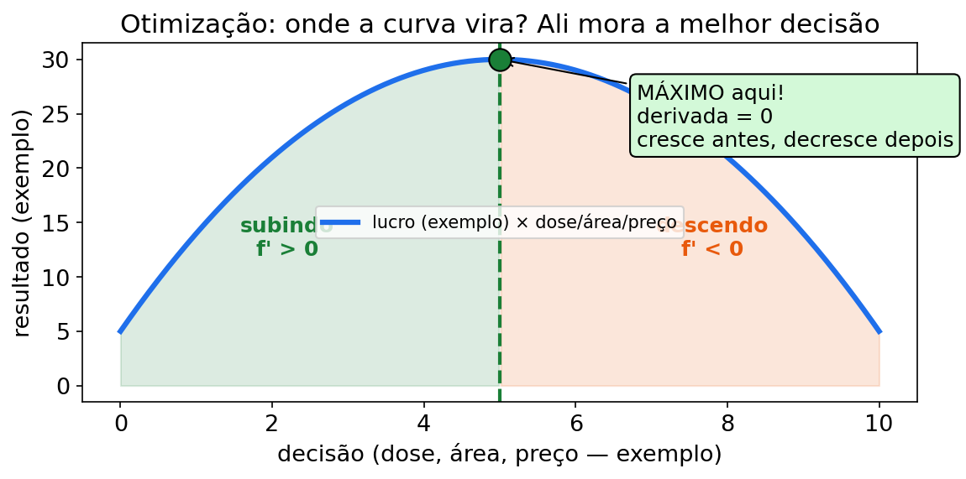
Olhe a figura com calma.
Linha 1: ache o topo da colina. Ali a tangente fica horizontal (derivada zero). Linha 2: veja os lados: esquerda subindo (+), direita descendo (−). É máximo mesmo.

Tópico 3.1 — O sinal da derivada: está crescendo ou diminuindo?
1. Do que se trata?
Sem calcular valor exato, o sinal de f'(x) diz a direção:
- f'(x) > 0 → crescendo;
- f'(x) < 0 → decrescendo;
- f'(x) = 0 → ponto de virada (candidato a máx/mín).
Micro-passos:
- Derive.
- Iguale a zero. Ache o ponto de virada.
- Teste um número antes e um depois.
- Escreva "cresce até... decresce depois...".
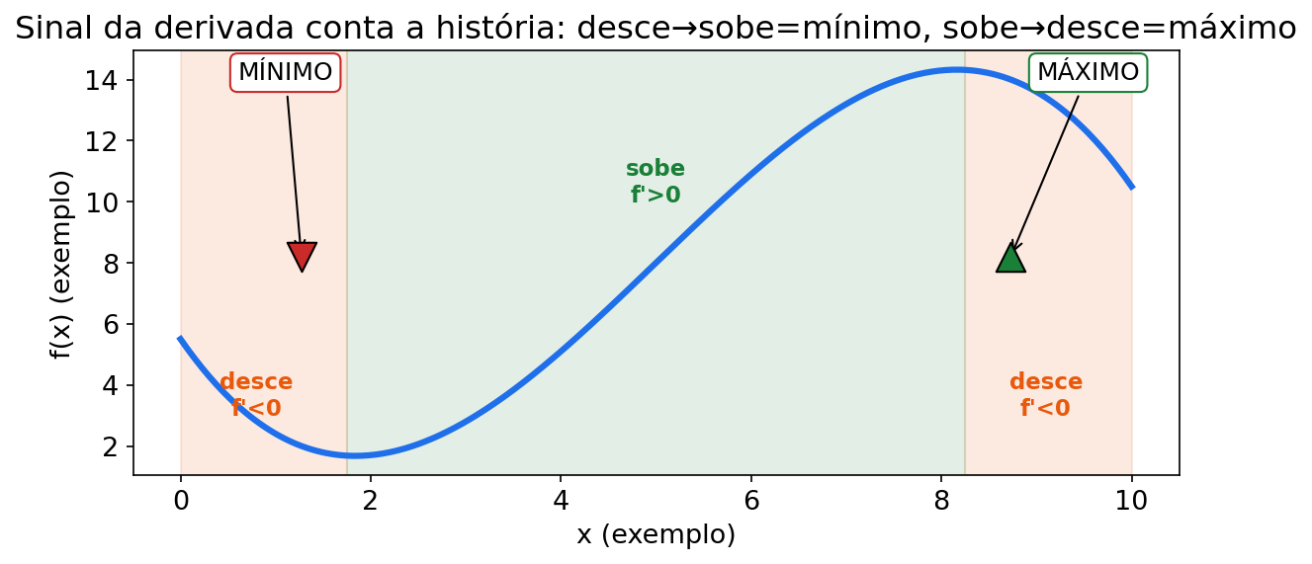
O que olhar nesta figura.
Linha 1: veja a curva subindo onde f' > 0 (sinal positivo) e descendo onde f' < 0 (sinal negativo). Linha 2: marque o ponto onde f' = 0: ali a tangente fica horizontal e pode haver mudança de direção — é o suspeito de máximo ou mínimo.
2. Por que importa em Agronomia?
Antes de perguntar "qual a dose ótima?", a pergunta é "a partir de quando parar de crescer?".
Ler o sinal é o raio-x da curva.
PAUSA PARA VOCÊ — PAUSA PARA VOCÊ
P'(10) = +4 significa que P está _____ (subindo / descendo). P'(30) = −4 significa que P está _____. Complete: _____ e _____.
ERRO CLÁSSICO — ERRO CLÁSSICO
Olhar só o expoente par do x² e concluir "sempre cresce". O coeficiente negativo (−0,5) virou a parábola para baixo. Sinal da derivada decide, não o expoente.
CURIOSIDADE — CURIOSIDADE
Sinal é como vento na lavoura. Você não vê o vento. Vê a planta balançando. Você não vê a derivada. Vê a função subindo ou descendo.
CONEXÃO — CONEXÃO COM SEU CURSO
Produtividade que sobe até semana 20 e cai depois. Sinal conta a hora de colher. Colher depois do topo é perder.
3. Receita passo a passo
- Derive a função.
- Monte a tabela de sinais: teste valores à esquerda e à direita dos pontos onde f' = 0 (ou onde muda de sinal).
- Escreva em palavras: "cresce para... decresce a partir de...".
- Confira com um número: f(10) e f(30) batem com a história?
4. Exemplo resolvido (número de exemplo)
Produtividade P(s) (sc/ha) em função de s semanas após o florescimento (modelo fictício):
P(s) = −0,2s² + 8s.
- P'(s) = −0,4s + 8.
- Zerar: −0,4s + 8 = 0 → s = 20.
- Sinal: se s < 20 (ex.: s = 10 → P' = −4 + 8 = +4), positivo → sobe. Se s > 20 (s = 30 → P' = −12 + 8 = −4), negativo → desce.
- Interpretação: sobe até a semana 20, depois cai. Ponto ótimo de colheita conceitual: alguma semana perto de 20 (número de exemplo — na vida real entram clima, preço e qualidade).
5. Você faz — Exercício 15
f(x) = −0,5x² + 20x (função fictícia de resposta). Diga onde f cresce e onde decresce. (número de exemplo)
6. Gabarito comentado — Exercício 15
f'(x) = −x + 20.
Zero em x = 20.
x < 20 → f' > 0 → cresce; x > 20 → f' < 0 → decresce.
Erro comum: olhar só o expoente par do x² e concluir "sempre cresce". O coeficiente negativo (−0,5) virou a parábola para baixo.

Tópico 3.2 — Pontos críticos e teste: máximo mesmo ou só aparência?
1. Do que se trata?
Ponto crítico onde f'(x) = 0 (ou onde a derivada não existe).
Mas f' = 0 não garante máximo — pode ser mínimo, ou ainda "sela" (subiu e desceu? desceu e subiu?).
Micro-passos:
- Derive e iguale a zero.
- Ache o(s) suspeito(s) dentro do intervalo útil.
- Faça o teste: segunda derivada ou troca de sinal.
- Calcule f no ponto. Responda em palavras.
2. Por que importa em Agronomia?
Dose ótima, época ótima e área ótima normalmente aparecem entre os pontos críticos; se o domínio tiver bordas, o ótimo também pode ser um extremo no limite do intervalo.
E o erro de achar que "zero = topo" já derrubou muita prova.
PAUSA PARA VOCÊ — PAUSA PARA VOCÊ
f'' = −0,4. Como é negativo, o ponto é _____ (máximo / mínimo). g'' = +2. O ponto é _____. Complete: _____ e _____.
ERRO CLÁSSICO — ERRO CLÁSSICO
Sem fazer o teste, chutar "é máximo porque é ponto crítico". Parábola com x² positivo tem vale, não colina. Teste decide. Chute reprova.
CURIOSIDADE — CURIOSIDADE
Ponto crítico é suspeito numa delegacia. Todo suspeito precisa de prova. A prova é o teste: segunda derivada ou troca de sinal.
CONEXÃO — CONEXÃO COM SEU CURSO
Dose que zera derivada pode ser máximo de lucro ou mínimo de custo. Teste diz qual é qual. Sem teste, você pode recomendar o pior ponto.
3. Receita passo a passo
- Derive e ache os pontos com f'(x) = 0 (dentro do intervalo útil do problema).
- Teste A — segunda derivada: f'' > 0 → mínimo (vale); f'' < 0 → máximo (colina).
- Teste B — sinal da 1ª derivada: muda de + para − → máximo; de − para + → mínimo.
- Calcula f(x) nos suspeitos (e nas bordas, se o problema tiver limite físico).
- Escolhe o melhor para a pergunta do enunciado (máx produtividade ≠ máx lucro ≠ mín custo).
4. Exemplo resolvido (número de exemplo)
Com P(s) = −0,2s² + 8s (do tópico 3.1):
- P'(s) = −0,4s + 8 = 0 → s* = 20 (único ponto crítico).
- P''(s) = −0,4. Como −0,4 < 0 → máximo.
- Valor: P(20) = −0,2·400 + 8·20 = −80 + 160 = 80 sc/ha (número de exemplo).
- Conferência de sinal: antes +, depois − → confirmado máximo.
- Resposta completa: pico de produtividade na semana 20, com 80 sc/ha (modelo fictício).
5. Você faz — Exercício 16
g(x) = x² − 10x + 30 (custo fictício).
(a) ponto crítico; (b) é máx ou mín? (c) valor de g no ponto. (número de exemplo)
6. Gabarito comentado — Exercício 16
(a) g'(x) = 2x − 10 = 0 → x = 5.
(b) g''(x) = 2 > 0 → mínimo. (Alternativa: g' vai de − para +.)
(c) g(5) = 25 − 50 + 30 = 5 (número de exemplo).
Erro comum: sem fazer o teste, chutar "é máximo porque é ponto crítico". Parábola com x² positivo tem vale, não colina.
O Zé comenta cada passo: (Exercício 16 — g(x) = x² − 10x + 30, número de exemplo)
- No passo 1 eu derivei g' = 2x − 10 e zerei em x = 5, e quase escrevi "máximo" no automático.
- No passo 3 eu calculei g'' = 2 > 0, ainda bem que conferi, e virei minha resposta para mínimo.
- No passo 4 eu testei o sinal: em x = 4 deu −2 e em x = 6 deu +2, de − para +, confirmou o fundo.
- No passo 5 eu calculei g(5) = 5 e quase deixei só "x = 5" sem dizer mínimo nem valor.
- Para você levar: nunca entregue ponto crítico sem teste e sem frase de manejo; vale o programa oficial.

Tópico 3.3 — Otimização com restrição (o problema clássico da cerca)
1. Do que se trata?
Maximizar ou minimizar algo com uma amarra (restrição: quantidade de cerca, de semente, de orçamento).
A restrição serve para escrever uma função só com uma variável.
Micro-passos:
- Desenhe. Nomeie x e y.
- Escreva a restrição (igualdade).
- Isole uma variável. Substitua no objetivo.
- Derive, zere, teste.
2. Por que importa em Agronomia?
Talhão, curva de plantio, viário, divisa: você tem material limitado e precisa da melhor forma.
Otimização é o coração da decisão quantitativa.
PAUSA PARA VOCÊ — PAUSA PARA VOCÊ
Restrição: 2x + 2y = 120. Então y = 60 − _____. Objetivo: A = x · _____. Complete: _____ e _____.
ERRO CLÁSSICO — ERRO CLÁSSICO
Pular o passo 3 e tentar derivar com duas variáveis. No MAT 146 trabalhamos uma variável. Sem eliminar uma variável, não anda.
CURIOSIDADE — CURIOSIDADE
Com perímetro fixo, o melhor retângulo é o quadrado. A natureza já sabe: bolha de sabão faz círculo. Quadrado é o círculo dos retângulos.
CONEXÃO — CONEXÃO COM SEU CURSO
Cerca cara: cada metro importa. Otimizar é economizar arame e mourão. 120 m viram 900 m² no quadrado. Em retângulo comprido, viram menos.
3. Receita dos 5 passos da otimização
- Desenhe e nomeie as variáveis (x, y...).
- Restrição (o que é fixo): equação com igualdade.
- Elimine uma variável na restrição e substitua na função objetivo.
- Derive, zere, resolva (ponto crítico).
- Teste (2ª derivada ou sinal) e responda em palavras (não deixe só o x = ...).
4. Exemplo resolvido (número de exemplo)
Um produtor tem 120 m de cerca para cercar um retângulo (retângulo fechado, os 4 lados). Área máxima?
- Variáveis: lados x e y.
- Restrição: 2x + 2y = 120 → x + y = 60 → y = 60 − x.
- Objetivo: A(x) = x · y = x(60 − x) = 60x − x², com 0 < x < 60.
- A'(x) = 60 − 2x = 0 → x = 30. Então y = 60 − 30 = 30.
- Teste: A''(x) = −2 < 0 → máximo.
- Área máxima A = 30 · 30 = 900 m² (número de exemplo). O melhor retângulo com perímetro fixo é o quadrado.
5. Você faz — Exercício 17
Com 200 m de cerca, cercar um retângulo com área máxima. Ache dimensões e área. (número de exemplo)
6. Gabarito comentado — Exercício 17
Restrição: 2x + 2y = 200 → y = 100 − x.
A(x) = x(100 − x) = 100x − x².
A'(x) = 100 − 2x = 0 → x = 50 → y = 50.
A'' = −2 < 0 → máximo. A = 50 · 50 = 2500 m² (número de exemplo).
Erro comum: pular o passo 3 e tentar derivar com duas variáveis. No MAT 146 trabalhamos uma variável.

Tópico 3.4 — Otimização econômica do manejo (dose, lucro, margem)
1. Do que se trata?
Lucro/custo/margem em função de uma escolha de manejo (dose, área, taxa de corte).
Mesma receita da otimização, com dinheiro no lugar de cerca.
Micro-passos:
- Monte L(x).
- Derive. Zere.
- Teste com L''.
- Calcule L no ótimo. Escreva frase de manejo.
2. Por que importa em Agronomia?
Dose que maximiza produtividade ≠ dose que maximiza lucro.
A derivada compara o ganho extra com o custo extra — é o cálculo que a régua não faz.
PAUSA PARA VOCÊ — PAUSA PARA VOCÊ
L'(30) = −8 significa: cada kg a mais _____ (aumenta / derruba) o lucro em _____. Complete: _____ e _____. Você está antes ou depois do ótimo? _____.
ERRO CLÁSSICO — ERRO CLÁSSICO
Confundir L'(30) = −8 (taxa) com L(30) (valor do lucro). Um é inclinação, outro é altitude. Taxa negativa com lucro positivo é normal: está descendo, mas ainda no alto.
CURIOSIDADE — CURIOSIDADE
Economista chama L' de marginal. Agrônomo chama de "vale a pena?". É a mesma conta: ganho da próxima unidade menos custo dela.
CONEXÃO — CONEXÃO COM SEU CURSO
Dose ótima econômica pode ficar antes da dose de máxima produtividade. Últimas doses podem render pouco e custar muito. Derivada ajuda a verificar isso.
3. Receita passo a passo
- Monte (ou receba) a função L(x) de lucro (ou margem).
- L'(x) = 0 → dose/área ótima.
- Confirme máximo (L'' < 0 ou sinal).
- Calcule L no ótimo e interprete: "a partir daqui, cada raro a mais perde dinheiro".
4. Exemplo resolvido (número de exemplo)
Lucro por hectare (unidade fictícia) em função da dose x (kg/ha) de um insumo:
L(x) = −0,4x² + 16x − 50.
- L'(x) = −0,8x + 16 = 0 → x* = 20 kg/ha.
- L''(x) = −0,8 < 0 → máximo.
- L(20) = −0,4·400 + 16·20 − 50 = −160 + 320 − 50 = 110 (unidade de exemplo).
- Verificação de sinal: L'(10) = −8 + 16 = +8 (ainda sobe); L'(30) = −24 + 16 = −8 (já desce).
- Resposta: dose ótima 20 kg/ha; lucro máximo 110 (fictício). Passou de 20, o insumo passa a comer o lucro.
5. Você faz — Exercício 18
Com L(x) = −0,4x² + 16x − 50:
(a) o que significa L'(30) = −8 em uma frase de manejo? (b) confirme que x = 20 é máximo usando a 2ª derivada. (número de exemplo)
6. Gabarito comentado — Exercício 18
(a) Na dose 30 kg/ha, cada kg/ha a mais derruba o lucro em torno de 8 unidades (fictício) — uma redução pequena da dose aumenta o lucro no modelo; o ótimo simulado é 20 kg/ha.
(b) L''(x) = −0,8, constante e negativa → em qualquer ponto, inclusive x = 20, concavidade para baixo → máximo.
Erro comum: confundir L'(30) = −8 (taxa) com L(30) (valor do lucro). Um é inclinação, outro é altitude.

Bancada de treino da Unidade 3 — você faz
Exercício 19 (número de exemplo)
Custo total C(x) = 0,5x² + 100x + 5000 (x em ha; unidade fictícia).
(a) ache C'(x); (b) calcule C'(100) e C'(200); (c) explique o que esses números significam para o produtor.
Exercício 20 (número de exemplo)
Um terreno retangular banhado por um rio num dos lados compridos precisa de cerca só nos outros 3 lados, totalizando 80 m. Seja x o lado perpendicular ao rio.
(a) escreva A(x) de área; (b) ache as dimensões de área máxima; (c) calcule a área.
Gabarito comentado — Exercícios 19 e 20
Exercício 19
(a) C'(x) = x + 100.
(b) C'(100) = 200; C'(200) = 300 (unidades de exemplo).
(c) São custos marginais: perto de 100 ha, o próximo hectare custa ~200; perto de 200 ha, custa ~300. O custo marginal de cada hectare adicional acelera — escala ilimitada não é barata.
Erro comum: tratar C'(x) como custo médio. Médio é C(x)/x; marginal é C'(x).
Exercício 20
(a) Restrição: 2x + y = 80 → y = 80 − 2x. Logo A(x) = x(80 − 2x) = 80x − 2x².
(b) A'(x) = 80 − 4x = 0 → x = 20; y = 80 − 40 = 40. A'' = −4 < 0 → máximo.
(c) A = 20 · 40 = 800 m² (número de exemplo).
Leitura de campo: dois lados de 20 m e o lado do rio com 40 m — o rio faz o trabalho de um lado de graça.

Exemplo novo da Unidade 3 — com o Zé
Zé diz: "Tenho 100 m de tela para um piquete quadrado? Não. Retangular. Qual o melhor?"
Com 100 m para retângulo fechado, ache lados e área máxima. (número de exemplo)
Resolução guiada:
- 2x+2y = 100 → y = 50 − x.
- A(x) = x(50−x) = 50x − x².
- A' = 50 − 2x = 0 → x = 25, y = 25.
- A'' = −2 < 0 → máximo. A = 625 m² (número de exemplo).
- Frase: quadrado 25×25 aproveita melhor a tela.

Exercícios novos da Unidade 3 — você faz
Exercício U3-N1 (número de exemplo)
f(x) = −x² + 12x + 5. Ache o ponto crítico, classifique e dê o valor máximo.
Exercício U3-N2 (número de exemplo)
Cerca de 60 m para retângulo encostado no rio (só 3 lados, x perpendicular). Ache A(x), dimensões ótimas e área máxima.
Gabarito — Exercícios novos U3 (U3-N1 e U3-N2)
U3-N1: f' = −2x+12 = 0 → x=6. f''=−2<0 → máximo. f(6) = −36+72+5 = 41 (número de exemplo).
U3-N2: 2x+y=60 → y=60−2x. A=60x−2x². A'=60−4x=0 → x=15, y=30. A=450 m² (número de exemplo). Lado do rio é o dobro do perpendicular.

Trilha de exercícios N0 → N3 da Unidade 3 (7 questões novas)
Zé diz: "Subir é derivada positiva. Descer é negativa. Topo é onde vira."
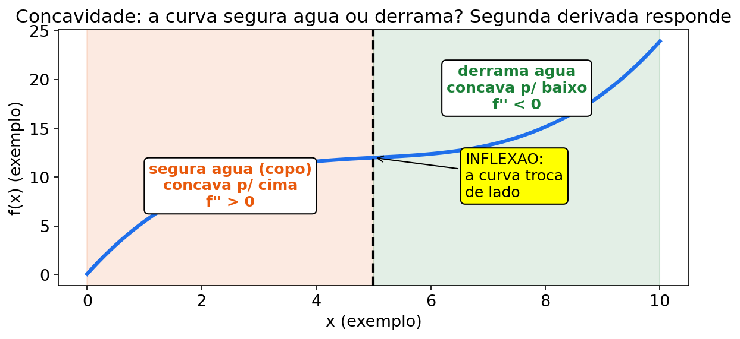
O que olhar nesta figura.
Linha 1: veja a colina (concavidade para baixo, máximo) e o vale (para cima, mínimo) lado a lado. Linha 2: marque onde a tangente é horizontal em cada um e confira o sinal de f'' escrito embaixo.
U3-T1 (N0 — chão) Se f'(10) = 5 e f'(30) = −4, onde f sobe e onde desce? (número de exemplo)
Gabarito comentado — U3-T1
f' > 0 em 10: sobe ali. f' < 0 em 30: desce ali.
Sinal manda. Positivo sobe, negativo desce.
U3-T2 (N0 — chão) Calcule L(20) para L(x) = −0,4x² + 16x − 50. (número de exemplo)
Gabarito comentado — U3-T2
−0,4 × 400 = −160. 16 × 20 = 320. −160 + 320 − 50 = 110.
Só substituição. Treino de conta antes do ótimo.
U3-T3 (N1 — base guiada) Complete: P(s) = −0,2s² + 8s. P'(s) = _____s + 8. Zero em s = _____. Antes sobe ou desce? (número de exemplo)
Gabarito comentado — U3-T3
P'(s) = −0,4s + 8. Zero em s = 20. Antes (s = 10): +4 → sobe. Depois (s = 30): −4 → desce.
U3-T4 (N1 — base guiada) Complete o teste: g(x) = x² − 6x + 10. g' = 2x − _____. Ponto crítico x = _____. g'' = _____ → máximo ou mínimo? (número de exemplo)
Gabarito comentado — U3-T4
g' = 2x − 6. Crítico x = 3. g'' = 2 > 0 → mínimo. g(3) = 9 − 18 + 10 = 1 (número de exemplo). Vale, não colina.
U3-T5 (N2 — voo, dose da Fazenda Exemplo) Lucro fictício por talhão: L(d) = −0,5d² + 40d − 300 (d em kg/ha). (a) Ache a dose ótima. (b) O talhão T03 usa 40 kg/ha. Ele está no ótimo, antes ou depois? (número de exemplo)
Gabarito comentado — U3-T5
(a) L' = −d + 40 = 0 → d = 40. L'' = −1 < 0 → máximo. L(40) = −800 + 1600 − 300 = 500 (número de exemplo).
(b) T03 com 40 está no ótimo deste modelo fictício. Frase: nem falta nem excesso. Dose econômica = 40.
U3-T6 (N2 — voo, área da Fazenda Exemplo) Com 80 m de cerca para 3 lados (rio num lado comprido), o T08 precisa de piquete. Seja x o lado perpendicular. (a) Escreva A(x). (b) Ache lados ótimos e área. (número de exemplo)
Gabarito comentado — U3-T6
(a) 2x + y = 80 → A(x) = 80x − 2x².
(b) A' = 80 − 4x = 0 → x = 20, y = 40. A = 800 m² (número de exemplo). Lado do rio é o dobro.
U3-T7 (N3 — topo, desafio MAT146) Modelo fictício de colheita: P(s) = −0,2s² + 8s (sc/ha, s em semanas). (a) Ache o pico e o valor. (b) Se o preço cai 2 por semana após o pico e o custo de espera é 3 por semana, vale colher 2 semanas depois do pico? Mostre a conta. (número de exemplo)
Gabarito comentado — U3-T7
(a) Pico em s = 20, P = 80 (número de exemplo, visto no tópico 3.2).
(b) Em s = 22: P(22) = −0,2 × 484 + 176 = −96,8 + 176 = 79,2. A perda de produto é 0,8 sc/ha. O custo monetário de esperar duas semanas é 2×2 + 3×2 = 10 unidades: 2 unidades por semana de preço e 3 por semana de espera. Como sc/ha e unidades monetárias não compartilham a mesma unidade, não é possível concluir apenas com esses números que esperar não vale; é preciso converter a perda de produto em valor.
Lição N3: ótimo técnico ≠ ótimo econômico. Derivada + conta de bolso decidem juntas.

Mini-quiz V/F da Unidade 3
- ( ) Se f'(a) = 0, então a é sempre ponto de máximo.
- ( ) f'' < 0 no ponto crítico indica máximo (concavidade para baixo).
- ( ) Em otimização com restrição, o primeiro passo útil é eliminar uma variável usando a restrição.
Gabarito do mini-quiz U3
- F — pode ser mínimo ou sela. Precisa testar.
- V — colina: segunda derivada negativa = máximo.
- V — uma variável só, depois derive e zere.
DIÁRIO DO ZÉ — aprendendo junto com você
Eu achava que derivada zero sempre era máximo e marcava "topo" sem testar nada. No talhão fictício com g(x) = x² − 10x + 30 eu zerei g' = 0 em x = 5 e chamei de máximo, mas era vale. Descobri com g'' = 2 > 0 e com o sinal que ia de − para +: era mínimo com valor 5 (número de exemplo). Se divergir do programa oficial, vale o programa oficial — e ponto crítico sem teste é só suspeito. Você acerta assim: ache f' = 0, faça f'' ou teste antes e depois, e só então escreva máximo ou mínimo.

GUIA PASSO A PASSO — Otimização: dose ótima para maximizar o lucro
Zé diz: "Este guia é a receita da dose ótima inteira, passo por passo. Faça no papel junto comigo. Números fictícios (número de exemplo)."
Problema: lucro fictício por hectare em função da dose d (kg/ha): L(d) = −0,3d² + 24d − 75. Ache a dose ótima, teste que é máximo e calcule o lucro máximo. (número de exemplo)
Passo 1. Leia o enunciado 2×: pede-se máximo de L → derivada zero + teste. Passo 2. Traduza: "dose ótima" = onde o lucro para de subir e começa a descer. Passo 3. Derive termo a termo: L'(d) = −0,6d + 24. Passo 4. Teste um valor antes do suspeito: em d = 30, L'(30) = −18 + 24 = _____ → ainda sobe. Passo 5. Zere a derivada: −0,6d + 24 = 0 → d = 24/0,6 = _____ (kg/ha). Passo 6. Teste depois do suspeito: em d = 50, L'(50) = −30 + 24 = _____ → já desce. Passo 7. Segunda derivada confirma: L''(d) = −0,6 < 0 → concavidade para baixo → máximo . Passo 8. Calcule o lucro máximo: L(40) = −0,3 × 1600 + 24 × 40 − 75 = −480 + 960 − 75. Passo 9. Termine a conta: L(40) = −480 + 960 − 75 = _____ (unidade de exemplo). Passo 10. Compare com um vizinho: L(45) = −0,3 × 2025 + 1080 − 75 = −607,5 + 1005 = 397,5 < 405 . Passo 11. Posição do talhão: se o talhão T09 usa 50 kg/ha (tabela fictícia), está depois do ótimo — cada kg extra derruba o lucro (L'(50) = −6). Passo 12. Frase de manejo: dose ótima 40 kg/ha, lucro máximo 405 (unidades de exemplo); passar de 40 é pagar para perder.
CHECKLIST: [ ] li o enunciado 2× [ ] copiei a receita [ ] fiz cada passo no papel [ ] conferi o sentido da resposta [ ] só olhei o gabarito no final
Gabarito do guia passo a passo — U3 (lacunas preenchidas)
- Passo 4: L'(30) = +6 → sobe antes do ótimo.
- Passo 5: d = 24/0,6 = 40 kg/ha (número de exemplo).
- Passo 6: L'(50) = −6 → desce depois do ótimo.
- Passo 9: L(40) = 405 (número de exemplo).
Lição: zere a derivada, teste com f'' (ou sinal antes/depois), calcule o valor no ótimo e feche com frase de manejo. Máximo testado, não chutado. Vale o programa oficial do MAT 146.

Unidade 4 — Integrais: somar fatias e somar totais


História de abertura: a irrigação que mente
Zé diz: "Meu irrigador marcava 5 mm por hora de manhã. À tarde marcava 2. Se eu multiplicar 5 × 4 horas, eu minto. A taxa mudou."
O Zé mediu a vazão a cada hora. Somou fatia por fatia.
A soma deu 28 mm. A multiplicação simples daria outro número.
Integral (no MAT 146) = soma de fatias finíssimas.
Se a taxa muda o tempo inteiro (vazão, crescimento, custo marginal), multiplicar "taxa × tempo" mente. Aí você soma — isso é integrar.
Duas faces do mesmo objeto: indefinida (família de funções) e definida (número = área/total).

MAPA MENTAL DA UNIDADE
Pergunta | Ferramenta | Exemplo da Agronomia
Que função tinha esta taxa? | Antiderivada + C | q=2t+3 → t²+3t+C
Quanto somou de a até b? | F(b)−F(a) (TFC) | Lâmina de 0 a 4 h = 28 mm
Qual curva da família? | Condição inicial acha C | h(0)=0 → C=0
Total a partir do marginal? | Integre o marginal | Cm → C com custo fixo
Diagrama textual:
TAXA → TOTAL?
├── indefinida: ∫ taxa dx = F + C (família)
├── definida: ∫[a,b] = F(b) − F(a) (número/total)
└── com condição inicial: use P(t0) para achar C
DERIVAR e INTEGRAR são caminhos opostos: h ↔ h'
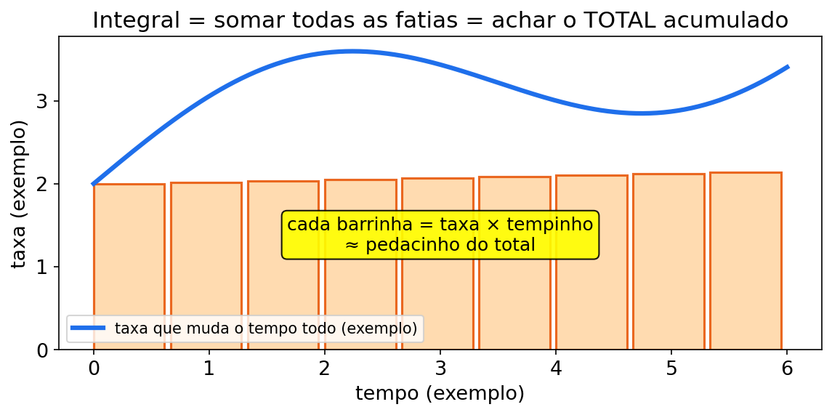
Olhe a figura com calma.
Linha 1: veja as fatias finas embaixo da curva. Cada fatia é taxa × pedacinho de tempo. Linha 2: some as fatias com os olhos: a área total é o total acumulado (mm, kg, R$).

Tópico 4.1 — Antiderivada: a potência ao contrário
1. Do que se trata?
Antiderivada (integral indefinida) desfaz a derivada.
A pergunta é: "que função tinha esta taxa?".
Regra da potência ao contrário:
∫ xⁿ dx = xⁿ⁺¹/(n+1) + C (para n ≠ −1)
Micro-passos:
- Reescreva tudo como potência.
- Para cada termo: some 1 no expoente, divida pelo novo expoente.
- Mantenha a constante multiplicando.
- Escreva + C. Sempre.
2. Por que importa em Agronomia?
Muitos problemas entregam a taxa (crescimento diário, custo marginal, vazão) e pedem o total.
Antiderivada é o tradutor de taxa → quantidade.
PAUSA PARA VOCÊ — PAUSA PARA VOCÊ
∫ x² dx = x^_____ / _____ + C. Complete: expoente novo _____ e divisor _____. Dica: sobe e divide.
ERRO CLÁSSICO — ERRO CLÁSSICO
Esquecer o + C na indefinida. Sem C a resposta está incompleta (e perde ponto). E esquecer de dividir pelo novo expoente: ∫ 2t dt não é 2t². É t².
CURIOSIDADE — CURIOSIDADE
Derivar é descer a escada. Integrar é subir. Cada degrau tem regra inversa. C é o andar de partida.
CONEXÃO — CONEXÃO COM SEU CURSO
Taxa de matéria seca 2t+3 → total t²+3t+C. Sem antiderivada, você tem velocidade sem distância. Com ela, tem o campo todo.
3. Receita passo a passo
- Reescreva a função só em potências: √x = x^(1/2), 1/x = x⁻¹; no caso 1/x, a antiderivada é ln|x|+C, pois é a exceção n = −1.
- Termo a termo: sobe o expoente e divide pelo novo expoente.
- Constante multiplica: ∫ c·xⁿ dx = c·xⁿ⁺¹/(n+1).
- Sempre escreva + C na indefinida — é a prova de que você lembrou.
- Confira: derive de volta. Deu a taxa original? Perfeito.
4. Exemplo resolvido (número de exemplo)
Taxa de acúmulo de matéria seca: q(t) = 2t + 3 (unidade de exemplo por dia). Ache a antiderivada.
- ∫ (2t + 3) dt.
- ∫ 2t dt = 2 · t²/2 = t².
- ∫ 3 dt = 3t (constante é x¹ → 3x).
- ∫ (2t + 3) dt = t² + 3t + C.
- Conferência: (t² + 3t)' = 2t + 3 .
O que é o C? Família de funções com a mesma forma, deslocadas verticalmente. A mesma taxa gera t²+3t+5, t²+3t+100... — todas têm a mesma derivada, mas partem de alturas diferentes. O C só a condição inicial escolhe (tópico 4.3).
5. Você faz — Exercício 21
Calcule ∫ (3x² − 4x + 5) dx e confira derivando. (número de exemplo)
6. Gabarito comentado — Exercício 21
∫ 3x² dx = 3 · x³/3 = x³
∫ (−4x) dx = −4 · x²/2 = −2x²
∫ 5 dx = 5x
→ x³ − 2x² + 5x + C
Conferência: (x³ − 2x² + 5x)' = 3x² − 4x + 5 .
Erro fatal: esquecer o + C. Em integral indefinida, sem C a resposta está incompleta (e perde ponto).

Tópico 4.2 — Integral definida e o "desfaz" (Teorema Fundamental)
1. Do que se trata?
Integral definida de a até b:
∫ₐᵇ f(x) dx = F(b) − F(a)
onde F é qualquer antiderivada de f (o C cancela!). Geometricamente, é a área líquida sob a curva entre a e b; quando f(x) ≥ 0, coincide com a área geométrica sob a curva.
Micro-passos:
- Ache F (ignore C).
- Calcule F(b).
- Calcule F(a).
- Subtraia. Escreva unidade de total.
2. Por que importa em Agronomia?
Irrigação com taxa variável, chuva acumulada, produção total a partir de uma taxa — tudo é "área sob a curva de taxa" = total.
PAUSA PARA VOCÊ — PAUSA PARA VOCÊ
∫₀⁴ (2t+3) dt = F(4) − F(_____). Complete: _____. F(4) = 28. F(0) = 0. Total = _____.
ERRO CLÁSSICO — ERRO CLÁSSICO
Derivar em vez de integrar (some o t em vez de subir expoente). E esquecer de subtrair F(a). Quando a ≠ 0, isso mata a questão.
CURIOSIDADE — CURIOSIDADE
Teorema Fundamental liga duas ideias distantes: taxa e área. Derivada olha inclinação. Integral olha área. O teorema diz que são inversas.
CONEXÃO — CONEXÃO COM SEU CURSO
Vazão (mm/h) integrada no tempo dá lâmina (mm). Taxa × tempo = total. Mas só a integral soma taxa variável direito.
3. Receita passo a passo
- Ache a antiderivada F (sem se preocupar com o C).
- Avalie em cima: F(b).
- Avalie em embaixo: F(a).
- Subtraia: F(b) − F(a).
- Escreva a unidade do total (não da taxa!).
4. Exemplo resolvido (número de exemplo)
A taxa de aplicação de água de um irrigador (mm/h) ao longo de t horas é q(t) = 2t + 3 (fictício). Lâmina total em 4 horas?
- Lâmina total = área sob q de t = 0 a t = 4.
- Antiderivada: F(t) = t² + 3t.
- F(4) = 16 + 12 = 28; F(0) = 0 + 0 = 0.
- ∫₀⁴ (2t + 3) dt = 28 − 0 = 28 mm (número de exemplo).
- Interpretação: em 4 h o irrigador entregou 28 mm de lâmina — número que pode dimensionar o turno de rega, mas não afirma quantos milímetros ficaram no solo.
Cuidado de unidade: q é mm/h; o integral devolve mm. taxa × tempo = total.
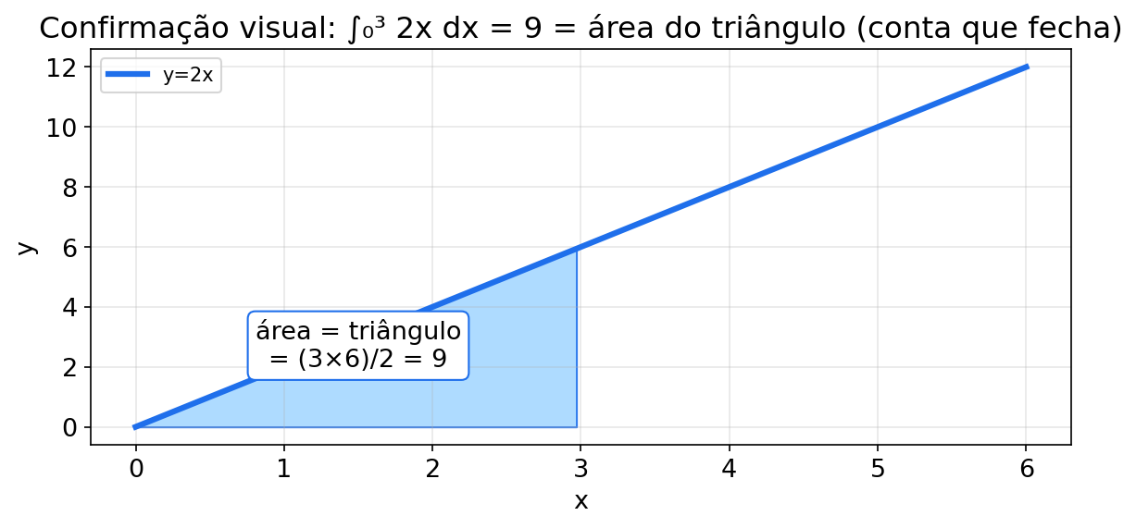
O que olhar nesta figura.
Linha 1: veja o triângulo embaixo da reta: a base fica no eixo do tempo e a altura é a taxa no fim do intervalo. Linha 2: confira a conta do desenho: base × altura ÷ 2 dá a área — para taxa linear que parte de zero, o triângulo é a integral disfarçada.
5. Você faz — Exercício 22
Calcule ∫₀³ (4t + 1) dt e interprete como lâmina (mm) de uma taxa fictícia 4t+1 mm/h. (número de exemplo)
6. Gabarito comentado — Exercício 22
Antiderivada: F(t) = 4 · t²/2 + t = 2t² + t.
F(3) = 2·9 + 3 = 18 + 3 = 21; F(0) = 0.
Integral = 21 mm (número de exemplo).
Erro comum 1: derivar em vez de integrar (fica com 4 e some o t — errado).
Erro comum 2: esquecer de subtrair F(a) (aqui era 0, e o aluno relaxa; quando a ≠ 0, mata).
O Zé comenta cada passo: (Exercício 22 — ∫₀³ (4t + 1) dt, lâmina fictícia, número de exemplo)
- No passo 1 eu quase fiz 4 × 3 = 12 pegando só a taxa inicial, ainda bem que lembrei que a taxa 4t + 1 muda toda hora.
- No passo 2 eu achei F(t) = 2t² + t subindo o expoente e dividindo, mas hesitei se dividia o 4 por 2 mesmo.
- No passo 3 eu calculei F(3) = 18 + 3 = 21 e quase parei aí sem subtrair F(0).
- No passo 4 eu conferi F(0) = 0 e fiz 21 − 0 = 21 mm, treinando o F(b) − F(a) para quando a ≠ 0.
- No passo 5 eu comparei com taxa constante 4: daria 12, mas como a taxa sobe até 13, 21 faz sentido ser maior.
- Para você não errar: taxa variável pede integral, e total sai em mm, não em mm/h; vale o programa oficial.

Tópico 4.3 — Condição inicial: achar a curva certa (o C aparece)
1. Do que se trata?
Se me dão a taxa P'(t) e ainda dizem P(t₀) = valor, o C deixa de ser livre: é determinado.
Daí sai a única função que interessa.
Micro-passos:
- Integre → F + C.
- Substitua t₀ e o valor.
- Isole C.
- Reescreva completa.
2. Por que importa em Agronomia?
Campo não começa em zero (altura inicial, biomassa inicial, custo fixo).
Ignorar a condição inicial é achar a curva errada da família.
PAUSA PARA VOCÊ — PAUSA PARA VOCÊ
h(t) = 0,4t² + 3t + C. Se h(0) = 0, então C = _____. Se h(0) = 5, então C = _____. Complete antes de seguir.
ERRO CLÁSSICO — ERRO CLÁSSICO
Jogar o custo fixo 5000 na integral como se fosse taxa. Fixo não é integrado: ele já é o valor da condição inicial. Taxa integra. Fixo só entra no C.
CURIOSIDADE — CURIOSIDADE
Família de curvas é como plantio em curvas de nível. Todas têm mesma inclinação local. Cada uma passa numa altura. Condição inicial escolhe a curva que passa no seu ponto.
CONEXÃO — CONEXÃO COM SEU CURSO
Altura inicial, biomassa inicial, custo fixo: tudo é condição inicial. Sem ela, você tem infinitas respostas. Com ela, tem uma.
3. Receita passo a passo
- Integre a taxa → P(t) = F(t) + C.
- Substitua o dado inicial: t = t₀, P = valor.
- Isole o C.
- Reescreva a função completa e use.
4. Exemplo resolvido (número de exemplo)
A taxa de crescimento da cultura é h'(t) = 0,8t + 3 cm/dia, e no dia 0 a altura era h(0) = 0 cm. Ache h(t) e h(15).
- h(t) = ∫ (0,8t + 3) dt = 0,8 · t²/2 + 3t + C = 0,4t² + 3t + C.
- h(0) = 0 → 0 = 0 + 0 + C → C = 0.
- h(t) = 0,4t² + 3t (a mesma função da Unidade 2 — a taxa era a derivada dela!).
- h(15) = 0,4·225 + 45 = 90 + 45 = 135 cm (número de exemplo).
A grande virada de chave: derivar e integrar são caminhos opostos no mesmo mapa. h ↔︎ h'.
5. Você faz — Exercício 23
Custo marginal (fictício): Cm(x) = 0,2x + 10 (R$ por ha, com x em ha). Se C(0) = 5000 (custo fixo), ache C(x) e C(50). (número de exemplo)
6. Gabarito comentado — Exercício 23
C(x) = ∫ (0,2x + 10) dx = 0,1x² + 10x + C₀.
C(0) = 5000 → C₀ = 5000.
C(x) = 0,1x² + 10x + 5000.
C(50) = 0,1·2500 + 500 + 5000 = 250 + 500 + 5000 = 5750 (unidade de exemplo).
Erro comum: jogar o 5000 na integral como se fosse taxa. Custo fixo não é integrado: ele já é o valor da condição inicial.

Tópico 4.4 — De volta ao custo: integrar o marginal
1. Do que se trata?
Cm(x) = C'(x) (custo marginal). Portanto C(x) = ∫ Cm(x) dx + C₀.
Marginal integra → total; total deriva → marginal. Sempre.
Micro-passos:
- Pergunte: o que deriva o quê?
- Integre a margem.
- Use a condição inicial.
- Avalie no ponto.
2. Por que importa em Agronomia?
Orçamento por hectare, receita total a partir da receita marginal, produção a partir da taxa de produção: o agrônomo vive nesse pingue-pongue.
PAUSA PARA VOCÊ — PAUSA PARA VOCÊ
Total' = _____. Marginal integrada = _____. Complete: _____ e _____. Se Cm = 0,2x+10, então C = 0,1x² + _____ + C₀.
ERRO CLÁSSICO — ERRO CLÁSSICO
Integrar 0,2x como 0,2x² sem dividir por 2. Certo: 0,1x². Sobe e divide. Sempre.
CURIOSIDADE — CURIOSIDADE
Marginal é a última fatia. Total é o bolo. Somar as marginais refaz o bolo. Fatiar o total refaz a marginal.
CONEXÃO — CONEXÃO COM SEU CURSO
Orçamento: fixo + variável. Variável vem do marginal integrado. Separar os dois evita cobrar duas vezes o fixo.
3. Receita passo a passo
- Identifique o que deriva o quê: total' = marginal.
- Integre a margem.
- Use a condição inicial (custo fixo, produção zero, etc.).
- Avalie no ponto pedido.
- Confira a unidade.
4. Exemplo resolvido (número de exemplo)
O custo marginal de uma operação (unidade fictícia) é Cm(x) = 0,2x + 10 com custo fixo 5000. Já resolvemos C(x) = 0,1x² + 10x + 5000.
Agora peça diferente: quanto custa do x = 0 até x = 100?
- Isso é integral definida do marginal: ∫₀¹⁰⁰ (0,2x + 10) dx.
- Antiderivada: 0,1x² + 10x.
- F(100) = 0,1·10000 + 1000 = 1000 + 1000 = 2000; F(0) = 0.
- Total variável = 2000 (número de exemplo). (O fixo 5000 entra se pedirem custo total: 7000.)
5. Você faz — Exercício 24
Uma taxa de consumo de semente é s(t) = 5 − 0,2t (unidade fictícia por hora), válida de t = 0 a t = 10 h. Quanto de semente foi usado no período? (número de exemplo)
6. Gabarito comentado — Exercício 24
∫₀¹⁰ (5 − 0,2t) dt.
Antiderivada: F(t) = 5t − 0,1t².
F(10) = 50 − 0,1·100 = 50 − 10 = 40; F(0) = 0.
Total = 40 (unidade de exemplo).
Conferência de sentido: se a taxa fosse constante 5 o tempo todo, daria 50. Como ela cai ao longo do dia, 40 < 50 — batem os sinais.
Erro comum: 0,2t integrar para 0,2t²/2 = 0,1t² — ok; mas muita gente deixa 0,2t (esquece de subir o expoente).

Complemento 4.5 — Integração por partes
A integração por partes vem do produto: se u = v', então (uv)' = u'v + uv'. Rearranje e integre para obter ∫u\,dv = uv − ∫v\,du. Ela é adequada quando o produto contém um fator que pode ser integrado facilmente e o outro que pode ser derivado sem dificuldade; escolher u e dv é a decisão matemática central.
No modelo fictício a(t) = (1 kg/dia²)·t e^{t/(1 dia)}, com t representado pelo valor numérico do tempo em dias e a em kg/dia, calcule ∫₀² a(t)dt. Tome u = t/(1 dia) e dv = u e^u\,du; então du = dt/(1 dia) e v = (u−1)e^u. A unidade do expoente é adimensional. Com a conversão de unidades, a(t)dt = u e^u\,du\,kg; a integral resulta em ∫₀² u e^u\,du kg = [(u−1)e^u]₀² kg = (e²+1) kg ≈ 8,39 kg. A área sob a taxa é a quantidade total aplicada.
Interpretação: 8,39 kg é total acumulado, não vazão instantânea. Plausibilidade: a taxa cresce durante o período, então o total fica entre 0 e o retângulo 2 dias × a(2 dias), em que a(2 dias)=2e² kg/dia; esse limite superior é 4e² kg ≈ 29,56 kg. Erro comum: esquecer o sinal negativo em uv − ∫v\,du ou usar t com unidade dentro do expoente. Limitação: a forma exponencial do modelo é fictícia e só vale no intervalo assumido; a técnica não confirma que a aplicação real segue essa curva.

Bancada de treino da Unidade 4 — você faz
Exercício 25 (número de exemplo)
Calcule ∫ (5 − 2x) dx.
Exercício 26 (número de exemplo)
Calcule ∫₂⁵ 3 dx (função constante) e explique geometricamente o resultado.
Gabarito comentado — Exercícios 25 e 26
Exercício 25
∫ 5 dx = 5x; ∫ (−2x) dx = −x².
Resposta: 5x − x² + C.
Conferência: (5x − x²)' = 5 − 2x .
Erro comum: −2x virar −2x² sem dividir por 2 — a divisão pelo novo expoente é obrigatória.
Exercício 26
Antiderivada de 3: 3x. ∫₂⁵ 3 dx = 3·5 − 3·2 = 15 − 6 = 9.
Geometria: é um retângulo de altura 3 e base (5 − 2) = 3 → área 9 .
Lição: integral de função constante = constante × comprimento do intervalo. Isso confirma que integral é área/total.

Exemplo novo da Unidade 4 — com o Zé
Zé diz: "Minha vazão é q(t) = 3t + 2 mm/h. Quanta água em 5 horas?" (número de exemplo)
Resolução guiada:
- Total = ∫₀⁵ (3t+2) dt.
- F(t) = 1,5t² + 2t.
- F(5) = 1,5·25 + 10 = 37,5 + 10 = 47,5; F(0)=0.
- Total = 47,5 mm (número de exemplo).
- Frase: em 5 h, 47,5 mm. Se fosse constante 2, daria 10. Como cresce, dá mais.

Exercícios novos da Unidade 4 — você faz
Exercício U4-N1 (número de exemplo)
Calcule ∫ (4x³ − 2x + 1) dx e confira derivando.
Exercício U4-N2 (número de exemplo)
Taxa v(t) = 6 − t (unidade fictícia/h) de t=0 a t=4. Calcule o total ∫₀⁴ v(t) dt.
Gabarito — Exercícios novos U4 (U4-N1 e U4-N2)
U4-N1: ∫4x³ = x⁴; ∫−2x = −x²; ∫1 = x. Resposta x⁴ − x² + x + C (número de exemplo). Conferência deriva de volta .
U4-N2: F(t)=6t − t²/2. F(4)=24−8=16; F(0)=0. Total 16 (número de exemplo). Se fosse constante 6, daria 24. Como cai, dá menos. Sentido ok.

Trilha de exercícios N0 → N3 da Unidade 4 (7 questões novas)
Zé diz: "Integral é soma de fatias. Quanto mais fatia, mais perto do total certo."
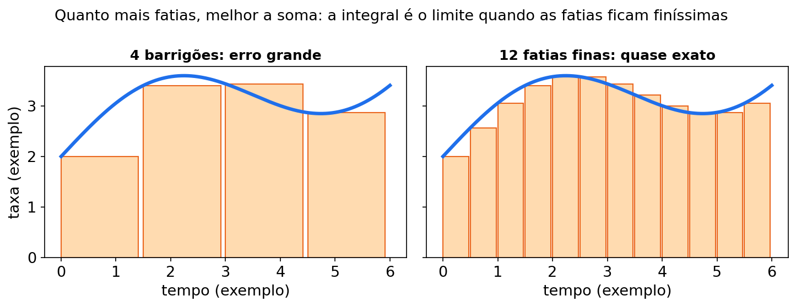
O que olhar nesta figura.
Linha 1: compare o lado com 4 retângulos largos e o lado com 12 finos embaixo da mesma curva. Linha 2: veja qual lado encosta mais na curva e entenda por que mais fatias dão total mais exato.
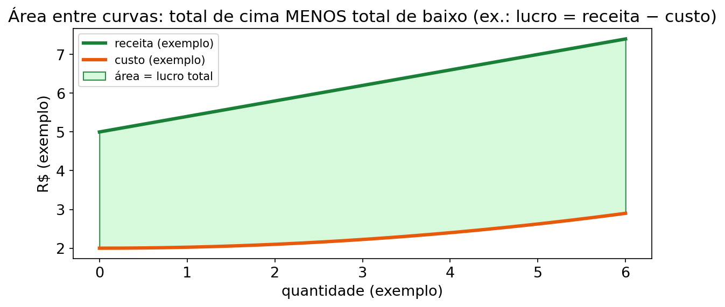
O que olhar nesta figura.
Linha 1: ache a curva de cima e a de baixo. A faixa pintada entre elas é o total que interessa. Linha 2: pergunte: em cada x, qual é a altura da faixa (cima menos baixo)? Integral soma essas alturas.
U4-T1 (N0 — chão) Calcule ∫ 4x³ dx. (número de exemplo)
Gabarito comentado — U4-T1
Sobe e divide: 4 × x⁴/4 = x⁴ + C.
Lembrete: sem + C a indefinida fica incompleta.
U4-T2 (N0 — chão) Calcule ∫₀² 5 dx e desenhe o retângulo. (número de exemplo)
Gabarito comentado — U4-T2
F(x) = 5x. F(2) − F(0) = 10 − 0 = 10.
Retângulo: base 2, altura 5, área 10. Integral de constante é base × altura.
U4-T3 (N1 — base guiada) Complete: ∫ (6t + 2) dt = 6 × t²/_____ + 2t + C = _____t² + 2t + C. Confira derivando. (número de exemplo)
Gabarito comentado — U4-T3
Divisor 2. Resposta 3t² + 2t + C. Derivada de volta: 6t + 2 .
U4-T4 (N1 — base guiada) Complete: ∫₀³ (2t + 1) dt = [t² + t]₀³ = (_____ + _____) − 0 = _____. Unidade de total. (número de exemplo)
Gabarito comentado — U4-T4
(9 + 3) − 0 = 12 (número de exemplo). F(t) = t² + t.
Não esqueça de subtrair F(0). Aqui era 0, mas treine sempre.
U4-T5 (N2 — voo, lâmina da Fazenda Exemplo) Taxa fictícia de irrigação: q(t) = 4 − 0,5t (mm/h), de t = 0 a t = 4 h, no talhão T10 (chuva fictícia de 10 mm na tabela, só contexto). Calcule a lâmina total ∫₀⁴ q(t) dt. (número de exemplo)
Gabarito comentado — U4-T5
F(t) = 4t − 0,25t². F(4) = 16 − 4 = 12. F(0) = 0. Total 12 mm (número de exemplo).
Sentido: constante 4 daria 16. Como cai para 2, dá menos. 12 bate.
U4-T6 (N2 — voo, semente da Fazenda Exemplo) Taxa fictícia de semeadura: s(t) = 6 − t (unidade fictícia/h), de t = 0 a t = 3 h, no talhão T12 (18 ha). Quanto foi usado no período? (número de exemplo)
Gabarito comentado — U4-T6
F(t) = 6t − t²/2. F(3) = 18 − 4,5 = 13,5. Total 13,5 (número de exemplo).
Frase: em 3 h, 13,5 unidades. Taxa final 6 − 3 = 3. Média 4,5 × 3 = 13,5 .
U4-T7 (N3 — topo, desafio MAT146) Modelo fictício: Cm(x) = 0,4x + 20, custo fixo C(0) = 1000. (a) Ache C(x). (b) Calcule o custo variável de x = 0 a x = 50 via definida do marginal. (c) Diga o custo total em x = 50. (número de exemplo)
Gabarito comentado — U4-T7
(a) C(x) = 0,2x² + 20x + 1000.
(b) ∫₀⁵⁰ (0,4x + 20) dx = [0,2x² + 20x]₀⁵⁰ = (500 + 1000) − 0 = 1500 (número de exemplo).
(c) Total = 1500 + 1000 = 2500 (número de exemplo). Lição N3: definida do marginal dá só o variável. Fixo entra pela condição inicial.

Mini-quiz V/F da Unidade 4
- ( ) Integral indefinida sem + C está completa.
- ( ) ∫ₐᵇ f(x) dx = F(b) − F(a), onde F é antiderivada de f.
- ( ) Se a taxa é variável, "taxa × tempo" com um valor só geralmente erra o total.
Gabarito do mini-quiz U4
- F — indefinida exige + C. Sem C, incompleta.
- V — é o Teorema Fundamental. O C cancela.
- V — taxa variável precisa de soma de fatias (integral).
DIÁRIO DO ZÉ — aprendendo junto com você

GUIA PASSO A PASSO — Integral definida: lâmina total de irrigação
Zé diz: "Do enunciado ao milímetro, um passo por linha. Copie a receita e faça junto. Números fictícios (número de exemplo)."
Problema: vazão fictícia de um irrigador: q(t) = 2t + 4 (mm/h), funcionando de t = 0 a t = 5 h. Qual a lâmina total entregue? (número de exemplo)
Passo 1. Leia o enunciado 2×: pede-se o total acumulado de 0 a 5 h → integral definida. Passo 2. Traduza: taxa que muda (4 → 14 mm/h) não aceita "taxa × tempo" com um número só. Soma de fatias. Passo 3. Escreva: lâmina = ∫₀⁵ (2t + 4) dt. Passo 4. Antiderivada do 1º termo: ∫ 2t dt = 2 × t²/2 = _____. Passo 5. Antiderivada do 2º termo: ∫ 4 dt = 4t (não precisa de + C: a definida cancela o C). Passo 6. Junte: F(t) = t² + 4t. Passo 7. Avalie em cima: F(5) = 25 + 20 = _____. Passo 8. Avalie embaixo: F(0) = 0 + 0 = _____. Passo 9. Subtraia: total = F(5) − F(0) = 45 − 0 = _____ mm. Passo 10. Confira a unidade: a taxa era mm/h; o total sai em mm . Passo 11. Conferência de sentido: taxa média = (4 + 14)/2 = 9; 9 × 5 = 45 (taxa linear → trapézio). Quem fizesse 4 × 5 = 20 (taxa inicial × tempo) erraria feio. Passo 12. Frase de manejo: em 5 h o irrigador entregou 45 mm (número de exemplo) — é este número que dimensiona o turno de rega.
CHECKLIST: [ ] li o enunciado 2× [ ] copiei a receita [ ] fiz cada passo no papel [ ] conferi o sentido da resposta [ ] só olhei o gabarito no final
Gabarito do guia passo a passo — U4 (lacunas preenchidas)
- Passo 4: 2 × t²/2 = t².
- Passo 7: F(5) = 25 + 20 = 45.
- Passo 8: F(0) = 0.
- Passo 9: total = 45 mm (número de exemplo).
Lição: antiderivada → F(b) − F(a) → total na unidade de quantidade (mm, não mm/h). Para taxa linear, o trapézio (média das pontas × base) confirma. Vale o programa oficial do MAT 146.

Unidade 5 — Área sob a curva e EDO: crescimento e decaimento


História de abertura: praga e resíduo
Zé diz: "Minha praga dobrou em 5 dias. Meu resíduo caiu pela metade em 14. Os dois são a mesma conta, com sinal trocado."
O Zé tinha 500 insetos. Com taxa proporcional contínua de k=0,2 por dia sobre o que já existe, virou 1359 em 5 dias.
No outro talhão, 40 mg/kg de resíduo com k = 0,05 caíram para 14,7 em 20 dias.
Crescer e decair com taxa proporcional é EDO dy/dx = ky.
Aqui a integral vira decisão: total acumulado (área sob a curva) + modelos que dizem "a taxa é proporcional ao que existe" (dy/dx = ky).
k > 0 em dy/dx = ky → cresce (praga, demanda). Em dC/dt = −kC, com k > 0 → decai (resíduo, degradação).

MAPA MENTAL DA UNIDADE
Pergunta | Ferramenta | Exemplo da Agronomia
Quanto acumulou? | Área sob taxa: ∫ taxa dt | Água 5−0,5t de 0 a 6 = 21 mm
Taxa proporcional? | EDO dy/dx = ky → y₀e^{kx} | Praga 500 → 1359 em 5 dias
Está caindo? Meia-vida? | C₀e^{−kt}, T½=ln2/k | Resíduo 40 → 14,7; T½ 13,9 dias
Diagrama textual:
ACUMULADO? → área sob curva → F(b) − F(a)
PROPORCIONAL? (taxa = k·quantidade)
├── dy/dx = ky, com k > 0 → CRESCE → y₀·e^{kx}
└── dC/dt = −kC, com k > 0 → DECAI → C₀·e^{−kt} → meia-vida ln2/k
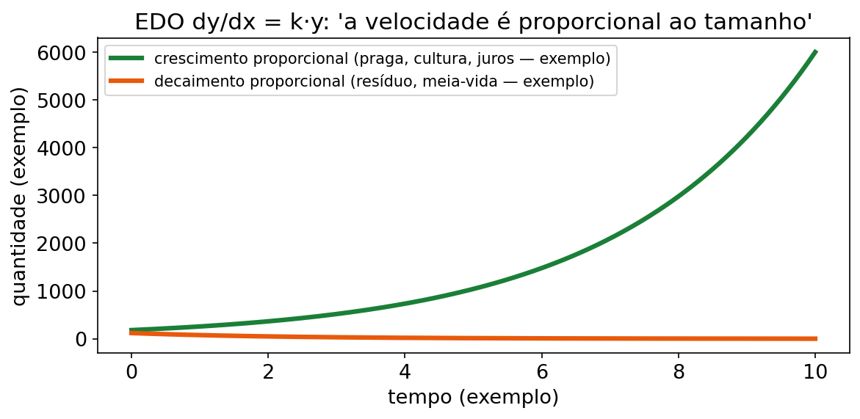
Olhe a figura com calma.
Linha 1: veja a curva que sobe cada vez mais rápido (dy/dx=ky com k>0) e a que desce amortecendo (o equivalente a k<0 nessa forma, ou dC/dt=−kC com k>0). Linha 2: marque onde cada uma dobra ou cai pela metade. Esse tempo tem nome: duplicação ou meia-vida.

Tópico 5.1 — Área sob a curva = total acumulado (a integral em campo)
1. Do que se trata?
Se tenho uma curva de taxa em função do tempo, o total no período é a área sob essa curva = integral definida.
Mesma ferramenta da U4, agora com olhar de interpretação.
Micro-passos:
- Desenhe a taxa vs. tempo (mesmo tosco).
- Marque [a, b].
- Integre. Subtraia.
- Leia em unidade de total.
2. Por que importa em Agronomia?
Irrigação, chuva, adubação de base liberada no tempo, consumo — na vida real a taxa não é constante.
Multiplicar "taxa × tempo" só funciona em retângulo perfeito. Em curva: integra.
PAUSA PARA VOCÊ — PAUSA PARA VOCÊ
Taxa q(t) = 5 − 0,5t. Total de 0 a 6 = F(6) − F(_____). Unidade da taxa: mm/dia. Unidade do total: _____. Complete: _____ e _____.
ERRO CLÁSSICO — ERRO CLÁSSICO
Responder a taxa no fim ("2") em vez do total ("21"). Taxa final é ponto. Total é soma. Leia o que pedem: ponto ou soma?
CURIOSIDADE — CURIOSIDADE
Para taxa linear, área é trapézio: média das pontas × base. Integral confirma: (5+2)/2 × 6 = 21. Bate com ∫. Trapézio é integral disfarçada.
CONEXÃO — CONEXÃO COM SEU CURSO
Lâmina de irrigação, chuva acumulada, produção acumulada. Tudo é área sob taxa. Quem soma certo, maneja certo.
3. Receita passo a passo
- Desenhe (mesmo tosco) a curva de taxa vs. tempo.
- Marque o intervalo [a, b].
- Ache a antiderivada.
- F(b) − F(a).
- Leia a resposta em unidade de total (mm, kg, R$...), não de taxa.
4. Exemplo resolvido (número de exemplo)
A taxa de consumo de água de uma cultura (mm/dia) em função de t dias é q(t) = 5 − 0,5t (modelo fictício, válido 0 ≤ t ≤ 6). Consumo total no período?
- Total = área sob q de 0 a 6.
- F(t) = ∫ (5 − 0,5t) dt = 5t − 0,25t².
- F(6) = 30 − 0,25·36 = 30 − 9 = 21; F(0) = 0.
- ∫₀⁶ q(t) dt = 21 mm (número de exemplo).
- Conferência de sentido: a taxa cai de 5 a 2 (em t = 6: 5 − 3 = 2). Média das pontas = (5+2)/2 = 3,5; 3,5 × 6 = 21 — para função linear, a área é o trapézio, e o número bate.
5. Você faz — Exercício 27
A produtividade instantânea de um talhão (sc/ha por ano) é p(t) = 12 − 0,4t de t = 0 a t = 10 anos (fictício). Qual a produção acumulada no período? (número de exemplo)
6. Gabarito comentado — Exercício 27
F(t) = 12t − 0,2t².
F(10) = 120 − 0,2·100 = 120 − 20 = 100; F(0) = 0.
Produção acumulada = 100 (unidade de exemplo).
Conferência: taxa linear de 12 até 12 − 4 = 8; média 10 × 10 anos = 100 .
Erro comum: responder "12 − 0,4·10 = 8" — isso é a taxa no fim, não o total.

Tópico 5.2 — EDO separável: dy/dx = ky (o motor da vida e da morte)
1. Do que se trata?
Equação diferencial (EDO) é uma equação que tem derivada dentro. A mais importante do MAT 146:
"A taxa de variação de y é proporcional a y mesmo" → dy/dx = k·y.
Método separação de variáveis: joga todo y de um lado, todo x do outro, e integra.
Micro-passos:
- Escreva dy/dx = ky.
- Separe: dy/y = k dx.
- Integre: ln|y| = kx + α.
- Exponencie: y = A e^{kx}.
- Use y(0)=y₀ → A=y₀.
2. Por que importa em Agronomia?
População de praga, crescimento de colônia, decaimento de resíduo de defensivo, liberação de nutrientes — modelos proporcionais aparecem em fitossanidade, solo e pós-colheita.
PAUSA PARA VOCÊ — PAUSA PARA VOCÊ
dy/dx = 3y → dy / _____ = 3 dx → ln|y| = _____ + α. Complete: _____ e _____. Solução final: y = A e^_____.
ERRO CLÁSSICO — ERRO CLÁSSICO
Integrar dy/dx = 3y como se fosse 3y constante (sairia 3yx). Errado! O lado em y precisa estar dentro da integral com dy: ∫ dy/y. Separar primeiro. Integrar depois.
CURIOSIDADE — CURIOSIDADE
O e (≈2,718) é a assinatura da proporcionalidade. Juros compostos, praga, resíduo: tudo usa e. Onde há "sobre o que já existe", há e.
CONEXÃO — CONEXÃO COM SEU CURSO
Praga cresce sobre o que já existe. Resíduo decai sobre o que resta. Proporcional é a regra da natureza. EDO é a tradução.
3. Receita passo a passo (separação de variáveis)
- Escreva a EDO: dy/dx = k y (com o sinal certo: decaimento leva k < 0 ou escreva −ky).
- Separe: dy / y = k dx (divida ambos por y; multiplique por dx).
- Integre os dois lados: ln|y| = kx + α (α é a constante do lado direito).
- Elimine o logaritmo: y = A e^{kx} com A = ±e^{α} para soluções não nulas. A solução y=0 também existe, mas foi excluída ao dividir por y.
- Aplique a condição inicial y(0) = y₀ → A = y₀.
- Resposta: y(x) = y₀ e^{kx}.
Atalho para decorar (o que todo mundo usa): começando em y₀ com taxa proporcional, a solução sempre é y = y₀ · e^{kx}. O e é a assinatura da proporcionalidade.
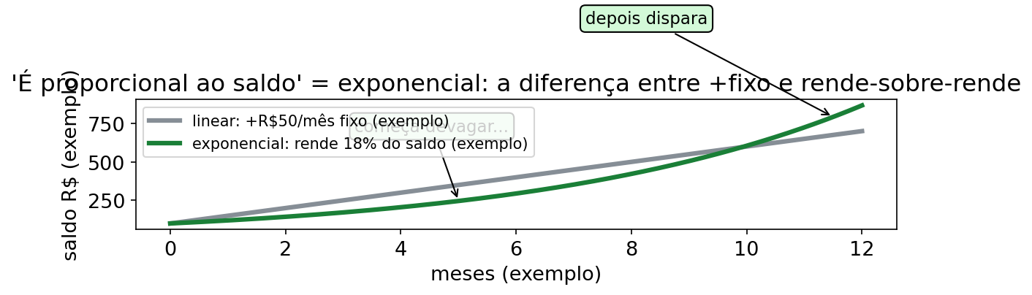
O que olhar nesta figura.
Linha 1: veja as duas curvas partindo do mesmo ponto: a reta cresce sempre o mesmo tanto; a exponencial cresce sobre o que já existe e acelera. Linha 2: note onde a exponencial ultrapassa a reta: é aí que "juros sobre juros da natureza" vence a soma fixa — por isso a praga foge da previsão linear.
4. Exemplo resolvido (número de exemplo)
Uma população de praga cresce a uma taxa proporcional à população atual, com k = 0,2 por dia (fictício) e N(0) = 500 indivíduos. Ache N(t) e N(5).
- EDO: dN/dt = 0,2 N.
- Separe: dN / N = 0,2 dt.
- Integre: ln|N| = 0,2t + α → N(t) = A e^{0,2t}.
- CI: N(0) = A = 500.
- N(t) = 500 e^{0,2t}.
- N(5) = 500 · e^{1} = 500 · 2,71828... ≈ 1359 (número de exemplo).
- Interpretação: em 5 dias a praga mais que dobrou. k = 0,2 é taxa de crescimento relativo contínua — 20% por dia no modelo "sobre o que já existe", não 20% de incremento diário fixo.
5. Você faz — Exercício 28
Separe e resolva dy/dx = 3y (deixe na forma y = A e^{3x}). (número de exemplo)
6. Gabarito comentado — Exercício 28
dy / y = 3 dx → ln|y| = 3x + α → y = A e^{3x}.
Se um dia te derem y(0) = 7, então A = 7 e y = 7e^{3x}.
Erro comum: integrar dy/dx = 3y como se fosse 3y constante (aí sairia 3yx) — não! O lado em y precisa estar dentro da integral com dy: ∫ dy/y.

Tópico 5.3 — Decaimento, meia-vida e o sinal do k
1. Do que se trata?
Decaimento é a mesma EDO com sinal negativo: dC/dt = −k C (k > 0). Solução: C(t) = C₀ e^{−kt}. A meia-vida (tempo para cair pela metade) é:
T½ = ln 2 / k (ln 2 ≈ 0,693).
Micro-passos:
- Confirme: caindo? Use −k.
- Monte C₀ e^{−kt}.
- Substitua t. Use e^{−1} ≈ 0,368 se expoente −1.
- Meia-vida: ln2/k. Independe de C₀.
2. Por que importa em Agronomia?
Resíduo de defensivo, degradação de fertilizante, perda de viabilidade de semente, decaimento de carga microbiana: manejo exige saber quando cai pela metade e quanto resta depois.
PAUSA PARA VOCÊ — PAUSA PARA VOCÊ
Decaimento usa expoente _____ (positivo / negativo). Meia-vida = ln2 / _____. Se k=0,1, T½ ≈ _____ dias. Complete.
ERRO CLÁSSICO — ERRO CLÁSSICO
Trocar o sinal e "decair" crescendo (e^{+0,1t} passaria de 100 para 272). E achar que meia-vida é 1/k. Não é. É ln2/k ≈ 0,693/k. 1/k é constante de tempo. Meia-vida é menor.
CURIOSIDADE — CURIOSIDADE
Meia-vida não depende do ponto de partida. 100 ou 40: com mesmo k, cai pela metade no mesmo tempo. É propriedade do modelo, não da quantidade.
CONEXÃO — CONEXÃO COM SEU CURSO
Intervalo de reentrada, carência, armazenamento de sementes. Tudo usa meia-vida. Siga sempre bula e norma real. Aqui o número é exemplo.
3. Receita passo a passo
- Confirme o sinal: caindo → −k no expoente (ou dC/dt = −kC).
- Monte C(t) = C₀ e^{−kt} com o C₀ dado.
- Para um instante t: substitua (use e^{−1} ≈ 0,368 se o expoente der −1).
- Meia-vida: ln2 / k — independe do C₀.
- Interprete: meia-vida é propriedade do modelo, não da quantidade inicial.
4. Exemplo resolvido (número de exemplo)
Um resíduo aplicado ao solo degrada com taxa proporcional à concentração: k = 0,05 por dia e C(0) = 40 mg/kg (fictício).
- EDO: dC/dt = −0,05 C.
- C(t) = 40 e^{−0,05t}.
- Em 20 dias: expoente −0,05 × 20 = −1 → C(20) = 40 e^{−1} ≈ 40 × 0,3679 ≈ 14,7 mg/kg (número de exemplo).
- Meia-vida: T½ = ln2 / 0,05 ≈ 0,6931 / 0,05 ≈ 13,9 dias.
- Leitura de manejo: ~14 dias para metade sumir; em 20 dias sobra pouco mais de 1/3 do original. Intervalo de reentrada? É decisão agronômica com esse número em mãos (fictício — siga sempre a bula/norma real).
5. Você faz — Exercício 29
Resíduo com C(0) = 100 (unidade fictícia) e k = 0,1 por dia de decaimento.
(a) escreva C(t); (b) calcule C(10); (c) meia-vida. (número de exemplo)
6. Gabarito comentado — Exercício 29
(a) C(t) = 100 e^{−0,1t}.
(b) C(10) = 100 e^{−1} ≈ 100 · 0,3679 ≈ 36,8 (unidade de exemplo).
(c) T½ = ln2 / 0,1 ≈ 6,93 dias.
Erros clássicos:
- Trocar o sinal e "decair" crescendo (e^{+0,1t} passaria de 100 para 272 — impossível para decaimento).
- Achar que meia-vida é 1/k (= 10 dias). 1/k é a constante de tempo; meia-vida é ln2/k ≈ 0,693/k.

Bancada de treino da Unidade 5 — você faz
Exercício 30 (número de exemplo)
Um produto decai com k = 0,02 por dia. Qual a meia-vida? Interprete em uma frase.
Exercício 31 (número de exemplo)
Crescimento proporcional com y(0) = 1000 e k = 0,03:
(a) escreva a EDO; (b) resolva; (c) calcule o valor em x = 20.
Gabarito comentado — Exercícios 30 e 31
Exercício 30
T½ = ln2 / 0,02 ≈ 0,6931 / 0,02 ≈ 34,7 dias (número de exemplo).
Interpretação: a cada ~35 dias a quantidade cai pela metade. Em 70 dias (duas meias-vidas) sobra 1/4; em 105, 1/8.
Erro comum: multiplicar k por algo. Meia-vida só depende do k.
Exercício 31
(a) dy/dx = 0,03 y (taxa proporcional, crescendo → k positivo).
(b) Separação: dy/y = 0,03 dx → y = A e^{0,03x}; CI → A = 1000 → y = 1000 e^{0,03x}.
(c) y(20) = 1000 e^{0,6} ≈ 1000 × 1,8221 ≈ 1822 (número de exemplo).
Sentido: em 20 unidades de x cresceu ~82%, não 0,03 × 20 = 60% — porque o crescimento é composto (juros sobre juros da natureza).
O Zé comenta cada passo: (Exercício 31 — y(0) = 1000, k = 0,03, y(20), número de exemplo)
- No passo 1 eu escrevi dy/dx = 0,03 y e quase integrei como constante 0,03 yx, ainda bem que lembrei de separar primeiro.
- No passo 2 eu separei dy/y = 0,03 dx e hesitei no ln|y|, mas conferi a receita da separação.
- No passo 3 eu achei y = A e^{0,03x} e usei y(0) = 1000 para fixar A = 1000.
- No passo 4 eu quase fiz linear 1000 + 0,03 × 20 × 1000 = 1600, e parei porque proporcional compõe.
- No passo 6 eu anotei para você: crescimento sobre o que existe usa e^{kx}; decaimento troca para −k; vale o programa oficial.

Exemplo novo da Unidade 5 — com o Zé
Zé diz: "Meu inóculo tinha 200 unidades e cresce com k = 0,1 por hora. Quanto em 10 horas?" (número de exemplo)
Resolução guiada:
- EDO: dy/dx = 0,1 y, y(0)=200.
- Solução: y = 200 e^{0,1t}.
- Em t=10: 200 e^{1} ≈ 200 × 2,718 ≈ 544 (número de exemplo).
- Frase: mais que dobrou, porque é composto. Linear daria 400. Exponencial dá mais.

Exercícios novos da Unidade 5 — você faz
Exercício U5-N1 (número de exemplo)
C(0)=80, k=0,04 de decaimento. Escreva C(t), calcule C(25) e a meia-vida.
Exercício U5-N2 (número de exemplo)
Taxa r(t)=8−0,5t (unidade fictícia/dia) de t=0 a t=8. Calcule o total acumulado.
Gabarito — Exercícios novos U5 (U5-N1 e U5-N2)
U5-N1: C(t)=80 e^{−0,04t}. C(25)=80 e^{−1}≈29,4 (número de exemplo). T½=ln2/0,04≈17,3 dias. Em ~17 dias cai para 40; em 25 dias sobra ~29.
U5-N2: F(t)=8t−0,25t². F(8)=64−16=48; F(0)=0. Total 48 (número de exemplo). Taxa final 8−4=4; média 6 × 8 = 48 .

Trilha de exercícios N0 → N3 da Unidade 5 (7 questões novas)
Zé diz: "Praga sobe com +. Resíduo desce com −. O e faz o resto."
U5-T1 (N0 — chão) Calcule ln2 / 0,1. Use ln2 ≈ 0,693. (número de exemplo)
Gabarito comentado — U5-T1
0,693 / 0,1 = 6,93.
Só divisão. Este número vira meia-vida no N2.
U5-T2 (N0 — chão) Calcule 100 × 0,3679. (número de exemplo)
Gabarito comentado — U5-T2
36,79 ≈ 36,8.
0,3679 é e^{−1}. Decore: expoente −1 zera para ~37% do inicial.
U5-T3 (N1 — base guiada) Complete: dy/dx = 0,2y → dy/_____ = 0,2 dx → ln|y| = _____ + α → y = A e^_____. (número de exemplo)
Gabarito comentado — U5-T3
dy/y = 0,2 dx. ln|y| = 0,2x + α. y = A e^{0,2x}.
Separa primeiro. Integra depois. Ordem manda.
U5-T4 (N1 — base guiada) Complete: decaimento com C(0) = 60 e k = 0,05. C(t) = 60 e^_____. C(20) = 60 e^_____ ≈ 60 × 0,3679 ≈ _____. (número de exemplo)
Gabarito comentado — U5-T4
C(t) = 60 e^{−0,05t}. Expoente em 20: −1. C(20) ≈ 22,1 (número de exemplo).
Sinal negativo. Sem ele, você "decai" crescendo.
U5-T5 (N2 — voo, praga da Fazenda Exemplo) Praga fictícia no talhão T06 (20 ha): N(0) = 400, k = 0,15 por dia. (a) Escreva N(t). (b) Calcule N(5). Use e^{0,75} ≈ 2,117. (número de exemplo)
Gabarito comentado — U5-T5
(a) N(t) = 400 e^{0,15t}.
(b) N(5) = 400 e^{0,75} ≈ 400 × 2,117 ≈ 847 (número de exemplo).
Frase: em 5 dias mais que dobrou. Crescimento composto, não linear. Visite o T06.
U5-T6 (N2 — voo, resíduo da Fazenda Exemplo) Resíduo fictício no talhão T09: C(0) = 90 (unidade fictícia), k = 0,06 por dia. (a) Escreva C(t). (b) Calcule C(10). Use e^{−0,6} ≈ 0,549. (c) Meia-vida. (número de exemplo)
Gabarito comentado — U5-T6
(a) C(t) = 90 e^{−0,06t}.
(b) C(10) = 90 × 0,549 ≈ 49,4 (número de exemplo).
(c) T½ = 0,693/0,06 ≈ 11,6 dias. Em cerca de 11,6 dias a concentração chega a 45; em 12 dias, ela é aproximadamente 40,2.
U5-T7 (N3 — topo, desafio MAT146) Modelo fictício misto: taxa de consumo q(t) = 5 − 0,5t (mm/dia) de 0 a 6 dias + praga N(t) = 500 e^{0,2t}. (a) Calcule o total de água ∫₀⁶ q(t) dt. (b) Calcule N(5). (c) Diga qual ferramenta usou em cada letra (integral ou EDO) e por quê. (número de exemplo)
Gabarito comentado — U5-T7
(a) F(t) = 5t − 0,25t². F(6) = 30 − 9 = 21 mm (número de exemplo). Ferramenta: integral (taxa variável → total).
(b) N(5) = 500 e^{1} ≈ 1359 (número de exemplo). Ferramenta: EDO (taxa proporcional → exponencial).
(c) Letra (a) soma fatias. Letra (b) compõe sobre o que existe. PERTO, TAXA, TOTAL, PROPORCIONAL: você escolheu certo?

Mini-quiz V/F da Unidade 5
- ( ) A solução de dy/dx = ky com y(0)=y₀>0 é y = y₀e^{kx}. Se y₀=0, a solução trivial y=0 também satisfaz a EDO.
- ( ) Meia-vida de decaimento depende da quantidade inicial C₀.
- ( ) Área sob a curva de taxa entre a e b é o total acumulado no período.
Gabarito do mini-quiz U5
- V — separação dá exponencial. Sinal de k decide crescer ou decair.
- F — T½ = ln2/k. Independe de C₀.
- V — integral definida da taxa = total. É a U4 e U5 juntas.
DIÁRIO DO ZÉ — aprendendo junto com você
Eu achava que crescimento proporcional era linear e somava 20% × 5 dias = 100% na praga fictícia. No talhão fictício com N(0) = 500 e k = 0,2 eu previ 1000 e o modelo deu 1359 em 5 dias (números de exemplo). Descobri separando dN/N = 0,2 dt e vendo o e compor juros sobre juros: N = 500 e^{0,2t}. Se divergir do programa oficial, vale o programa oficial — e proporcional pede exponencial, não reta. Você lembra assim: se a taxa é sobre o que já existe, escreva y₀e^{kx} e confira se o número passa do linear.

GUIA PASSO A PASSO — EDO dy/dx = ky: previsão da população de praga
Zé diz: "Último guia do livro. Separe, integre, use o dado inicial. Devagar, um passo por linha. Números fictícios (número de exemplo)."
Problema: população fictícia de praga com N(0) = 250 insetos, crescendo a taxa proporcional k = 0,1 por dia. (a) Ache N(t). (b) Calcule N(6) usando e^{0,6} ≈ 1,822. (c) Quando a população dobra? (número de exemplo)
Passo 1. Leia o enunciado 2×: "taxa proporcional à população" → EDO separável. Passo 2. Monte a EDO: dN/dt = 0,1 N. Passo 3. Separe as variáveis: dN/_____ = 0,1 dt. Passo 4. Integre os dois lados: ln|N| = 0,1t + α. Passo 5. Exponencie para eliminar o ln: N = A e^{0,1t}. Passo 6. Use a condição inicial: N(0) = A = 250 → N(t) = 250 e^{0,1t}. Passo 7. Para N(6), calcule o expoente: 0,1 × 6 = _____. Passo 8. Use o valor dado: e^{0,6} ≈ 1,822 (número de exemplo). Passo 9. Multiplique: N(6) = 250 × 1,822 ≈ _____ insetos. Passo 10. Compare com o linear: 250 + 0,1 × 250 × 6 = 400. O exponencial (~456) passa do linear: crescimento é composto, não fixo. Passo 11. Tempo para dobrar (mesma matemática da meia-vida, com sinal trocado): ln2/0,1 ≈ 0,693/0,1 ≈ _____ dias. Passo 12. Frase de manejo: em 6 dias a praga quase dobrou (250 → ~456); o talhão dobra de infestação a cada ~7 dias — monitore esta semana, não na próxima.
CHECKLIST: [ ] li o enunciado 2× [ ] copiei a receita [ ] fiz cada passo no papel [ ] conferi o sentido da resposta [ ] só olhei o gabarito no final
Gabarito do guia passo a passo — U5 (lacunas preenchidas)
- Passo 3: dN/N = 0,1 dt (o y vai junto do dy).
- Passo 7: 0,1 × 6 = 0,6.
- Passo 9: N(6) ≈ 456 insetos (número de exemplo).
- Passo 11: ln2/0,1 ≈ 6,93 dias — tempo de duplicação (número de exemplo).
Lição: taxa proporcional → separe dy/y = k dx → integre → exponencie → aplique a condição inicial. Sinal de k positivo cresce; negativo decai com meia-vida ln2/k. Vale o programa oficial do MAT 146.

Fichas de bolso
Zé diz: "Imprime ou fotografa. Olha 10 minutos antes da prova."
Imprima (ou fotografe) esta parte. É o que você olha 10 minutos antes da prova.

8.1 Fórmulas em português comum
Situação | A fórmula em português | Em símbolo
Limite por substituição | Se dá número, o limite é o número | lim_{x→a} f(x)=f(a)
Limite no infinito (graus iguais) | Razão dos coeficientes do que está de maior grau | lim (axⁿ+...)/(bxⁿ+...) = a/b
Continuidade | Limite existe, função existe, e os dois batem | lim_{x→a} f(x)=f(a)
Derivada da potência | Baixa o expoente e tira 1 dele | (xⁿ)' = n xⁿ⁻¹
Derivada do produto | Primeiro × derivada do segundo + segundo × derivada do primeiro | (fg)' = fg' + gf'
Derivada do quociente | Embaixo×derivada de cima − cima×derivada de embaixo, sobre embaixo ao quadrado | (f/g)' = (gf' − fg')/g²
Derivada da cadeia | Derive a casca e multiplique pela derivada do miolo | [f(g)]' = f'(g)·g'
Raiz e recíproco | Vire potência antes | (√x)' = 1/(2√x); (1/x)' = −1/x²
Máx/mín | Zere a derivada e teste (2ª derivada ou sinal) | f'(x)=0, f''<0 máx
Otimização | Restrição → uma variável só → derive → teste → responda | —
Integral da potência | Sobe o expoente e divide por ele (e soma C) | ∫xⁿ dx = xⁿ⁺¹/(n+1) + C
Integral definida | Calcula em cima menos em embaixo | ∫ₐᵇ f(x)dx = F(b) − F(a)
Condição inicial | Integra, pluga o dado, acha o C | F(x₀) = y₀
Total ↔︎ marginal | Marginal integra → total; total deriva → marginal | Cm = C'
Área sob curva | A área sob a taxa é o total | total = ∫ taxa dt
Proporcionalidade | A solução da proporcionalidade é exponencial | dy/dx = ky → y = y₀ e^{kx}
Decaimento | Expoente negativo; meia-vida = ln2 ÷ k | C = C₀ e^{−kt}; T½ = ln2/k
Zé diz: "Se só der para levar uma linha: PERTO-limite, TAXA-derivada, TOTAL-integral, PROPORCIONAL-exponencial."
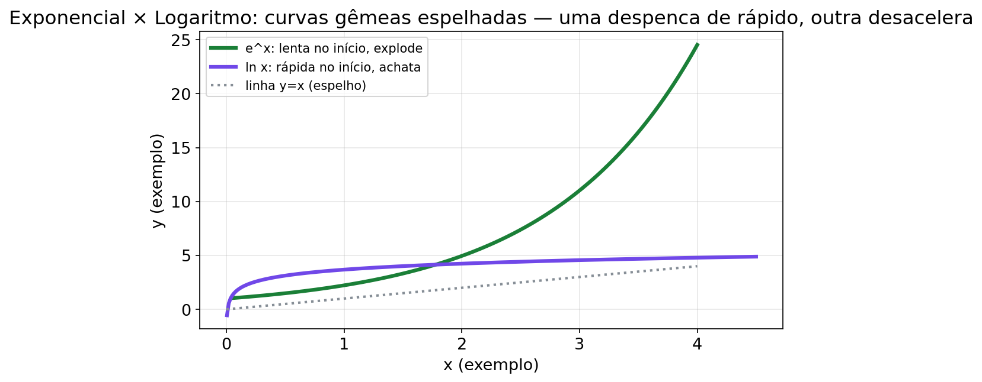
O que olhar nesta figura.
Linha 1: veja a exponencial subindo cada vez mais rápido (é a cara da U5: praga, composto) e a função logarítmica subindo cada vez mais devagar. Linha 2: repare que uma desfaz a outra: são curvas espelhadas — a exponencial é a assinatura de "taxa proporcional ao que existe".

8.2 Checklist de erros (olhe antes de entregar)
- Troquei sinal? (0/0 não é 0; quociente com ordem invertida; decaimento com k positivo no expoente)
- Esqueci o +C na integral indefinida?
- Esqueci de subtrair F(a) na definida?
- Confundi média com instantânea?
- Confundi custo médio C/x com custo marginal C'?
- Achei ponto crítico e não fiz o teste (máx ou mín)?
- Raiz: derivar √x como 1/(2√x) e não 1/(2x)?
- Cadeia: multipliquei pela derivada do miolo?
- Unidade: taxa em mm/h → total em mm (não mm/h)?
- Interpretei o número em frase do agrônomo, não só "logo, x = ..."?

8.3 Roteiro "quando eu travo" (6 passos)
- Respire e releia só o que pedem. Sublinhe a pergunta com outra cor.
- Diga em voz alta qual ferramenta é: PERTO → limite; TAXA → derivada; TOTAL/ÁREA → integral; PROPORCIONAL → EDO.
- Escreva a receita vazia do tópico (a tabela de fórmulas acima). Preencher é mais fácil que inventar.
- Faça o caso mais simples primeiro: substitua um número fácil, faça uma tabela de 3 linhas, desenhe o gráfico tosco.
- Decomponha a fração/expressão: fatore, separe termos, reescreva raiz como potência.
- Conferência de sentido: sinal? ordem de grandeza? unidade? Se bateu, siga; se não bateu, volte ao passo 2 (ferramenta trocada é o erro nº 1).

8.4 Ficha de bolso do Zé (dose, dossel, irrigação)
- Dose perto de a? Limite. Substitui. Deu 0/0? Fatora.
- Taxa hoje? Derivada. Deriva e põe o ponto.
- Total no período? Integral. F(b)−F(a).
- Proporcional ao que existe? EDO. y₀e^{kx}. Caindo? −k.
- Teto? Graus iguais → razão dos coeficientes.
- Topo? f'=0 + teste. f''<0 é máximo.
- Cerca/dinheiro fixo? Restrição → 1 variável → derive.
- Marginal? Derivada do total. Total? Integral do marginal.

Plano de estudo de 15 dias (30 min/dia)
Zé diz: "30 minutos batidos vencem 3 horas de véspera. Marca o ."
Regra: 30 minutos batidos são melhores que 3 horas véspera de prova. Marque com o que cumprir.
Dia | 30 min | Meta concreta
1 | Bem-vindo + Kit de fundo | Refazer de cabeça frações, potências, sinal (0.1–0.5) + M0.1–M0.5
2 | U1 tópico 1.1–1.2 | Entender limite; fazer Ex. 1–2 sem gabarito
3 | U1 tópico 1.3–1.4 | Assíntota + continuidade; Ex. 3–4 + U1-N1
4 | Bancada U1 | Ex. 5–6 + U1-N2 + quiz U1
5 | U2 tópico 2.1–2.2 | Média vs instantânea + potência; Ex. 7–8
6 | U2 tópico 2.3–2.4 | Produto e quociente; Ex. 9–10 (faça o desenho dos fatores)
7 | U2 tópico 2.5 + bancada | Cadeia + Ex. 11–14 + U2-N1–N2; revisar erros dias 5–6
8 | U3 tópico 3.1–3.2 | Sinal + teste; Ex. 15–16
9 | U3 tópico 3.3–3.4 | Os 5 passos da otimização; Ex. 17–18
10 | Bancada U3 | Ex. 19–20 + U3-N1–N2 + explicar em voz alta para alguém
11 | U4 tópico 4.1–4.2 | Antiderivada + TFC; Ex. 21–22
12 | U4 tópico 4.3–4.4 + bancada | Condição inicial + marginal; Ex. 23–26 + U4-N1–N2
13 | U5 tópico 5.1–5.2 | Área sob curva + EDO passo a passo; Ex. 27–28
14 | U5 tópico 5.3 + bancada | Meia-vida; Ex. 29–31 + U5-N1–N2 + quizzes U4–U5
15 | Revisão de erros | Só reler o caderno de erros + fichas de bolso; nada de conteúdo novo
Modo emergência (véspera de prova, 3 h): Kit de fundo (30 min) → fichas de bolso (15 min) → U2 e U3 gabaritos comentados (60 min) → U4 e U5 gabaritos (60 min) → auto-questão aleatória (15 min).
Caderno de erros (obrigatório): para cada erro, classifique: D = descuido (soma, sinal) · C = conceito (ferramenta errada) · B = base (fração/potência). Troque "B" primeiro.
Zé diz: "No dia 15 eu só releio erro e ficha. Conteúdo novo em véspera é plantar em seca."

Autoavaliação — será que eu aprendi?
Marque S (sim), M (mais ou menos) ou N (não). Seja honesto. É para você.

Limites (U1)
- Sei explicar limite como "perto de a" sem olhar. (S/M/N: ___)
- Resolvo 0/0 fatorando e cancelando. (S/M/N: ___)
- Acho limite no infinito por graus e explico o teto. (S/M/N: ___)
- Digo se é contínua comparando limite e valor. (S/M/N: ___)

Derivadas (U2)
- Diferencio média de instantânea e calculo as duas. (S/M/N: ___)
- Aplico potência, produto, quociente e cadeia sem trocar. (S/M/N: ___)
- Reescrevo √x e 1/x antes de derivar. (S/M/N: ___)

Aplicações (U3)
- Leio sinal da derivada e digo onde sobe/desce. (S/M/N: ___)
- Acho ponto crítico e testo (máx/mín). (S/M/N: ___)
- Faço otimização com restrição nos 5 passos. (S/M/N: ___,)

Integrais (U4) e EDO (U5)
- Acho antiderivada e lembro do +C. (S/M/N: ___)
- Calculo definida como F(b)−F(a) com unidade de total. (S/M/N: ___)
- Uso condição inicial para achar C. (S/M/N: ___)
- Resolvo dy/dx=ky e acho meia-vida ln2/k. (S/M/N: ___)
Como ler seu resultado:
- Tudo S? Vá para o banco de questões e faça prova antiga.
- Algum M? Volte ao tópico daquele item. Refaça 1 exemplo + 1 exercício.
- Algum N? Volte ao Cap 0 + receita do tópico. Faça ciclo de 25 min só nele.
Zé diz: "N não é reprovação. É mapa. N diz onde cavar."

Glossário — 25 termos para nunca mais travar
- Função — máquina: entra x, sai y. Ex.: dose → cobertura.
- Variável — o que pode mudar. Ex.: pressão, tempo, dose.
- Limite — para onde y vai quando x chega perto de a.
- Indeterminação 0/0 — aviso para simplificar, não resposta.
- Assíntota horizontal — teto que a curva persegue sem passar (ex.: 90%).
- Continuidade — limite = valor. Desenho sem tirar a caneta.
- Buraco — limite existe, mas valor é outro (ou não existe).
- Taxa média — (f(b)−f(a))/(b−a). Olha intervalo.
- Taxa instantânea (derivada) — velocímetro. Olha o ponto.
- Derivada (f', dy/dx) — taxa de y em relação a x.
- Regra da potência — baixa expoente e tira 1: (xⁿ)'=nxⁿ⁻¹.
- Regra do produto — f·g'+g·f'. Duas parcelas.
- Regra do quociente — (g·f'−f·g')/g². Ordem importa.
- Regra da cadeia — casca × miolo: derive fora, multiplique dentro.
- Ponto crítico — onde f'=0. Suspeito de máx/mín.
- Máximo — topo. f''<0 ou sinal + → −.
- Mínimo — fundo. f''>0 ou sinal − → +.
- Otimização — melhor valor com restrição. 5 passos.
- Custo marginal — C'(x). Custo da próxima unidade.
- Antiderivada — função que tinha aquela taxa. Inversa da derivada.
- Integral indefinida — família F+C. Taxa → funções.
- Integral definida — número F(b)−F(a). Área/total.
- Teorema Fundamental (TFC) — ∫ₐᵇ f(x)dx = F(b)−F(a). Liga taxa e área líquida.
- EDO separável — equação com derivada. Separa y e x, integra.
- Meia-vida (ln2/k) — tempo para cair pela metade. Independe de C₀.
Zé diz: "Se travar numa palavra, volte aqui. Definição curta salva questão longa."

Onde pedir ajuda
Você não precisa sozinho. Neste pacote MAT 146 já existe uma rede:
- Missões e remediação semanal — material transversal em ../00_geral/ (diagnóstico em 03_DIAGNOSTICO_BASE_MAT.md, missões em 04_SISTEMA_GAMIFICACAO.md).
- Caderno de errata — traga seus erros classificados (D/C/B) no horário de atendimento; erro comprovado vira item de remediação, não vergonha.
- Jogo CÁLCULAQUEST — as regras estão em ../jogo/01_REGRAS_CALCULAQUEST.md, com cartas de desafio (02_CARTAS_DESAFIO.md) e cartas de poder (fórmulas) em 03_CARTAS_PODER.md. Jogar é estudar com gente.
- Banco de questões contextualizadas do curso — 03_QUESTOES_CONTEXTUALIZADAS.md (esta subpasta) e ../00_geral/06_BANCO_QUESTOES_NUCLEO.md.
- Plantão/AVA do professor da turma — dúvida de última hora antes de prova: priorize a dúvida de conceito (C), não de conta (D).
- Zé indica: leve sempre 1 questão tentada + 1 frase do que você tentou. "Não entendi nada" trava ajuda. "Travei no passo 3" destrava.
ERRO CLÁSSICO — Divergência com o programa? Se algo desta apostila divergir do programa analítico oficial do MAT 146 (UFV), vale o programa oficial — consulte o catálogo vigente em https://www3.dti.ufv.br/dti/catalogo/programa-analitico/
ERRO CLÁSSICO — Números fictícios: todos os valores numéricos desta apostila são números de exemplo (fictícios). Estude o método. Na lavoura real, siga bula, norma e fonte oficial.
Nota de transparência: este material didático foi organizado com apoio de IA e requer revisão humana final antes da publicação no AVA.

BANCO EXTRA FINAL — 10 questões misturadas da agronomia (B1–B10)
Zé diz: "Agora é prova de verdade. 10 questões. Todas com a Fazenda Exemplo. Cronometra 25 minutos por bloco."
ERRO CLÁSSICO — Aviso: todas usam a TABELA DE DADOS FICTÍCIOS DA FAZENDA EXEMPLO (dados inventados para treino). Todos os números são números de exemplo (fictícios). Vale o programa oficial do MAT 146.
B1 (U1 — limite) Modelo fictício C(d) = 90d/(d + 15). O talhão T01 usa dose 20 kg/ha. Calcule lim d→20 C(d). (número de exemplo)
Gabarito comentado — B1
C(20) = 1800/35 ≈ 51,4 (número de exemplo). Denominador ≠ 0. Substitui direto. Frase: perto de 20, cobertura perto de 51,4%.
B2 (U1 — teto) Com o mesmo modelo, ache lim d→∞ C(d) e explique o que o teto diz sobre os talhões T07 (45 kg/ha) e T09 (50 kg/ha). (número de exemplo)
Gabarito comentado — B2
Teto 90. C(45) = 4050/60 = 67,5. C(50) ≈ 69,2. Diferença de 5 kg rende só ~1,7 ponto. Perto do teto, dose extra quase não rende. (Números de exemplo.)
B3 (U2 — taxa) Altura fictícia h(t) = 0,4t² + 3t (cm). Calcule h'(12) e diga a frase de manejo para o talhão T02. (número de exemplo)
Gabarito comentado — B3
h'(t) = 0,8t + 3. h'(12) = 9,6 + 3 = 12,6 cm/dia (número de exemplo). Frase: no dia 12, cresce 12,6 cm por dia. Taxa instantânea, não média.
B4 (U2 — marginal) Custo fictício C(x) = 3x² + 25x + 150. O talhão T04 tem 15 ha. Calcule C'(15). (número de exemplo)
Gabarito comentado — B4
C'(x) = 6x + 25. C'(15) = 90 + 25 = 115 (número de exemplo). Cada ha a mais perto de 15 custa ~115. Marginal.
B5 (U3 — máximo) Lucro fictício L(d) = −0,5d² + 40d − 300. (a) Dose ótima e lucro máximo. (b) O talhão T11 usa 40 kg/ha. Comente. (número de exemplo)
Gabarito comentado — B5
(a) L' = −d + 40 = 0 → d = 40. L'' = −1 < 0 → máximo. L(40) = 500 (número de exemplo). (b) T11 está no ótimo deste modelo. Nem a mais nem a menos.
B6 (U3 — cerca) Piquete de 100 m de cerca, retângulo fechado, no talhão T06 (20 ha de contexto). Ache lados e área máxima. (número de exemplo)
Gabarito comentado — B6
y = 50 − x. A = 50x − x². A' = 0 → x = 25, y = 25. A = 625 m² (número de exemplo). Quadrado vence.
B7 (U4 — lâmina) Taxa fictícia q(t) = 5 − t (mm/h), de 0 a 4 h, talhão T05. Calcule ∫₀⁴ q(t) dt. (número de exemplo)
Gabarito comentado — B7
F(t) = 5t − t²/2. F(4) = 20 − 8 = 12 mm (número de exemplo). Taxa cai de 5 para 1. Média 3 × 4 = 12 .
B8 (U4 — total de sacas) Use a tabela fictícia: T07 tem 14 ha e 66 sc/ha. Calcule o total de sacas e explique que conta de integral isso imita. (número de exemplo)
Gabarito comentado — B8
66 × 14 = 924 sc (número de exemplo). Imita ∫ taxa: produtividade (taxa por ha) vezes área (intervalo) dá total. Com taxa variável, vira integral de verdade.
B9 (U5 — praga) Praga fictícia no T12: N(0) = 300, k = 0,12 por dia. Calcule N(10). Use e^{1,2} ≈ 3,320. (número de exemplo)
Gabarito comentado — B9
N(t) = 300 e^{0,12t}. N(10) = 300 × 3,320 ≈ 996 (número de exemplo). Mais que triplicou em 10 dias. EDO com k positivo.
B10 (U5 — resíduo + meia-vida) Resíduo fictício no T08: C(0) = 70, k = 0,07 por dia. (a) C(10) com e^{−0,7} ≈ 0,497. (b) Meia-vida. (número de exemplo)
Gabarito comentado — B10
(a) C(t) = 70 e^{−0,07t}. C(10) ≈ 70 × 0,497 ≈ 34,8 (número de exemplo). (b) T½ = 0,693/0,07 ≈ 9,9 dias. Em ~10 dias cai pela metade. Bate com (a): 34,8 ≈ metade de 70.

BANHO CONTEXTUAL V5 — 30 EXERCÍCIOS COMPLETOS
Todos os modelos, tabelas, valores, unidades, decisões e coeficientes deste banco são 100% fictícios, criados apenas para treino. Não são dados de campo, recomendações oficiais nem resultados de pesquisa. A decisão de manejo é sempre uma decisão simulada dentro do modelo fornecido.
Cada solução registra variável, unidade, domínio, método escolhido, cálculo, interpretação, plausibilidade, erro comum e limitação. As primeiras 15 questões estão distribuídas em três por unidade, com uma leitura, uma decisão aplicada e uma crítica de modelo ou erro. Depois vêm 10 integrações e 5 avaliações de validade.

U1 — limites e continuidade

V5-E01 — U1 / leitura de tabela-modelo — irrigação por trechos
A vazão fictícia de um irrigador é q(t) = 4t para 0 ≤ t ≤ 2 e q(t) = 2t + 4 para 2 < t ≤ 5, com t em horas e q em mm/h. A tabela de valores é:
t (h) | 0 | 1 | 2 | 3 | 5
q(t) (mm/h) | 0 | 4 | 8 | 10 | 14
Leia a tabela, confirme o valor no instante t = 2 e calcule a lâmina acumulada I(5) = ∫₀⁵ q(t)dt.
Solução contextual completa
- Variável: t é o tempo; q(t) é a vazão instantânea e I(t) é o acumulado.
- Unidade: t em h; q em mm/h; I em mm.
- Domínio: 0 ≤ t ≤ 5; a segunda expressão só vale depois de t = 2.
- Método escolhido: leitura por trecho e integral definida, porque o pedido é total acumulado.
- Cálculo: I(2)=∫₀²4t dt=8 mm; I(5)=8+∫₂⁵(2t+4)dt=8+33=41 mm. Em t=2, as duas expressões dão 8 mm/h, então a vazão é contínua; a inclinação da vazão muda de 4 para 2 mm/h² na passagem para o segundo trecho.
- Interpretação: o modelo entrega 41 mm acumulados em 5 h, com troca de vazão após 2 h.
- Plausibilidade: a vazão é não negativa e o total cresce; 41 mm é maior que 8 mm, que seria a área do primeiro trecho sozinho.
- Erro comum: usar 4t até 5 h e obter 50 mm, ignorando o trecho de 2 h.
- Limitação: a troca de vazão é idealizada; ela não representa rampa, pressão, perdas ou variação do solo.

V5-E02 — U1 / decisão aplicada — dose-resposta e saturação
A cobertura fictícia é C(d) = 180d/(d + 40), em que d é a dose em kg/ha e C é a cobertura em %. A meta simulada é atingir pelo menos 72%. Qual é a menor dose dentro de d ≥ 0 que atinge a meta?
Solução contextual completa
- Variável: d é a dose; C(d) é a resposta de cobertura.
- Unidade: d em kg/ha e C em %.
- Domínio: d ≥ 0; o denominador d+40 é positivo nesse domínio.
- Método escolhido: resolver uma desigualdade, não igualar cegamente, porque a meta é um mínimo aceitável.
- Cálculo: 180d/(d+40) ≥ 72; multiplicando por d+40>0, 180d ≥ 72d+2880; 108d ≥ 2880; d ≥ 26,666.... A dose mínima simulada é 26,7 kg/ha, e C(26,7) ≈ 72,1%.
- Interpretação: a decisão restrita ao modelo é aplicar a partir de aproximadamente 26,7 kg/ha; a resposta fica abaixo do teto matemático de 180% do modelo. Como cobertura expressa em %, esse teto revela uma limitação de plausibilidade física: valores acima de 100% não representam cobertura física.
- Plausibilidade: a dose é positiva e 72% < 180%; doses maiores não violam a meta matemática, mas respostas acima de 100% exigem cautela.
- Erro comum: escolher 72 kg/ha por confundir a meta percentual com a dose, ou multiplicar por d+40 sem verificar o sinal.
- Limitação: saturação, coeficientes e meta são fictícios; a curva não incorpora heterogeneidade, perda ou resposta fora do intervalo.

V5-E03 — U1 / crítica de modelo — limites de clima e solo
O índice fictício de umidade do solo é S(d) = 35 − 4d, com d em dias e S em pontos de índice. O modelo foi construído para 0 ≤ d ≤ 7. Uma previsão automática usa S(10). Analise o resultado e indique até onde a interpolação é aceitável.
Solução contextual completa
- Variável: d é o tempo e S(d) é o índice de umidade.
- Unidade: d em dias e S em pontos fictícios de índice.
- Domínio: o modelo declarado é 0 ≤ d ≤ 7; d=10 é extrapolação.
- Método escolhido: verificação de domínio antes do cálculo, porque a extrapolação exige uma justificativa que o limite de um modelo não substitui.
- Cálculo: em d=7, S(7)=35−28=7; a extrapolação dá S(10)=35−40=−5. Um índice de umidade negativo não é plausível como quantidade física.
- Interpretação: a previsão em 10 dias não deve ser usada; só a faixa de 0 a 7 dias é sustentada pelo enunciado fictício.
- Plausibilidade: S diminui linearmente e permanece não negativo até d=8,75, mas essa extensão já viola o domínio declarado.
- Erro comum: substituir d=10 e tratar −5 como resultado confiável.
- Limitação: um modelo linear não representa chuva, evaporação, infiltração ou recarga; o limite adequado depende do ajuste dos dados fictícios.

U2 — derivadas

V5-E04 — U2 / leitura de tabela-modelo — cobertura de dossel
A cobertura de dossel fictícia foi observada em quatro tempos:
t (dias) | 0 | 4 | 8 | 12
C(t) (%) | 20 | 28 | 32 | 33
Calcule a taxa média de 0 a 12 dias e a taxa média de 8 a 12 dias. O que a comparação sugere?
Solução contextual completa
- Variável: t é o tempo e C(t) é a cobertura.
- Unidade: t em dias; C em %; a taxa é ponto percentual por dia.
- Domínio: os dados sustentam comparações apenas entre 0 e 12 dias.
- Método escolhido: taxa média por secante, (C(b)−C(a))/(b−a), porque só há tabela.
- Cálculo: taxa 0→12 é (33−20)/12 = 13/12 ≈ 1,08 ponto/dia; taxa 8→12 é (33−32)/4 = 0,25 ponto/dia.
- Interpretação: a cobertura cresce menos nos quatro dias finais, sinal de desaceleração da cobertura no trecho observado.
- Plausibilidade: os valores permanecem entre 20% e 33%; a taxa final é positiva, mas pequena.
- Erro comum: chamar 1,08 de taxa instantânea ou usar 33/12 em vez da diferença 33−20.
- Limitação: quatro observações pontuais não identificam uma derivada única em cada instante; ruído, vento e medida amostral ficam ocultos.

V5-E05 — U2 / decisão aplicada — cobertura de dossel
O modelo fictício de fechamento do dossel é C(t) = 100t/(t+8), com t ≥ 0 em dias e C em %. A cobertura desejada para a decisão simulada é 70%. Determine o primeiro tempo em que o modelo atinge essa meta.
Solução contextual completa
- Variável: t é o tempo e C(t) é a cobertura.
- Unidade: t em dias e C em %.
- Domínio: t ≥ 0; t+8>0, logo o denominador não muda de sinal.
- Método escolhido: desigualdade com denominador positivo, buscando o menor tempo.
- Cálculo: 100t/(t+8) ≥ 70; 100t ≥ 70t+560; 30t ≥ 560; t ≥ 18,666... dias.
- Interpretação: o primeiro tempo modelado é aproximadamente 18,7 dias; nesse ponto, C≈70%.
- Plausibilidade: C(t) cresce de 0 e permanece abaixo de 100%, como indica a saturação 100t/(t+8).
- Erro comum: procurar um máximo com C'(t)=0 em vez de resolver a desigualdade C(t)≥70; o objetivo não é a taxa de crescimento, mas o alcance da meta.
- Limitação: a curva considera somente tempo; vento, manejo, luminosidade e medições reais de campo não estão modelados.

V5-E06 — U2 / crítica de erro — taxa de aplicação
A massa total fictícia aplicada em uma operação é A(t) = 25t + 5t², com t em horas e A em kg, para 0 ≤ t ≤ 4. Calcule a taxa em t=2 e explique por que A(2) não é a resposta.
Solução contextual completa
- Variável: t é o tempo; A(t) é a massa acumulada.
- Unidade: t em h, A em kg e A'(t) em kg/h.
- Domínio: 0 ≤ t ≤ 4; a derivada existe nesse intervalo.
- Método escolhido: derivar A para obter taxa instantânea; não substituir na função original.
- Cálculo: A'(t)=25+10t; A'(2)=45 kg/h. Já A(2)=25·2+5·4=70 kg, que é o total aplicado até 2 h.
- Interpretação: perto de 2 h, a máquina está aplicando 45 kg/h; 70 kg é o acumulado.
- Plausibilidade: a taxa é positiva e cresce com o tempo, coerente com A''=10 kg/h²; o acumulado é 70 kg, enquanto a taxa é 45 kg/h. São grandezas diferentes e não devem ser comparadas numericamente sem conversão.
- Erro comum: responder 70 kg/h por trocar A(2) por A'(2).
- Limitação: a parábola não representa saturação da máquina, pausa, vazamento ou limite de capacidade.

U3 — aplicações da derivada

V5-E07 — U3 / leitura de tabela-modelo — área de parcelas e amostragem
Em uma amostragem totalmente fictícia, três parcelas têm:
Parcela | lados (m) | área (m²) | massa (kg)
A | 4 × 5 | 20 | 6
B | 5 × 6 | 30 | 12
C | 6 × 5 | 30 | 9
A densidade média deve ser estimada pela razão entre massa total e área total. Se a densidade estimada for aplicada a uma área de 2 ha = 20.000 m², quanta massa fictícia resulta?
Solução contextual completa
- Variável: A_p é a área da parcela, M_p a massa e d=M/A_p a densidade amostral.
- Unidade: A_p em m², M_p em kg e d em kg/m².
- Domínio: a densidade observada é calculada nas áreas de 20 e 30 m²; a extrapolação para 20.000 m² é uma decisão de modelo.
- Método escolhido: ponderar pela área, somando massas e áreas antes de dividir.
- Cálculo: massa total =6+12+9=27 kg; área total =20+30+30=80 m²; d=27/80=0,3375 kg/m²; extrapolação =0,3375·20.000=6.750 kg.
- Interpretação: a massa simulada do talhão é 6.750 kg se toda a área tiver a densidade média observada.
- Plausibilidade: 0,3375 kg/m² fica entre as densidades individuais 0,30, 0,40 e 0,30 kg/m²; a extrapolação é positiva e tem ordem de grandeza definida.
- Erro comum: calcular a média simples das três densidades e ignorar que as parcelas têm áreas diferentes.
- Limitação: três parcelas podem não representar a fazenda inteira; heterogeneidade, padrões de amostragem e seleção de locais limitam a decisão.

V5-E08 — U3 / decisão aplicada — crescimento e degradação
O estoque líquido fictício é Q(t)=400e^{0,15t}−120t, com t em dias e Q em kg, válido para 0 ≤ t ≤ 10. O crescimento exponencial e a degradação linear se combinam. Quando o estoque atinge seu menor valor, para programar uma intervenção simulada?
Solução contextual completa
- Variável: t é o tempo e Q(t) é o estoque líquido.
- Unidade: t em dias e Q em kg.
- Domínio: 0 ≤ t ≤ 10; o mínimo deve ser procurado dentro dele.
- Método escolhido: derivada, ponto crítico e teste pela segunda derivada, porque a decisão pede um mínimo do estoque.
- Cálculo: Q'(t)=60e^{0,15t}−120; Q'(t)=0 dá e^{0,15t}=2 e t=ln2/0,15≈4,62 dias. Q''(t)=9e^{0,15t}>0, logo é mínimo. Q(4,62)≈400·2−120·4,62≈245,6 kg.
- Interpretação: a intervenção simulada deve ser programada perto do dia 4,6, quando o estoque líquido está mais baixo; depois, o crescimento passa a dominar.
- Plausibilidade: o mínimo é positivo e está entre 0 e 10 dias; Q(0)=400 e Q(10)≈592,7 kg são maiores.
- Erro comum: chamar e^{0,15t} de máximo porque o termo exponencial cresce, sem testar a função total.
- Limitação: degradação linear não representa sazonalidade, saturação, consumo variável ou limite físico do estoque.

V5-E09 — U3 / crítica de decisão — dados fictícios de dose
DADOS 100% FICTÍCIOS — decisão simulada. A tabela registra lucro por unidade de área:
d (kg/ha) | 0 | 10 | 20 | 30
L(d) (unidades) | 0 | 150 | 240 | 270
O modelo quadrático fictício L(d)=−0,3d²+18d reproduz os quatro valores. A decisão é escolher a dose no intervalo testado 0 ≤ d ≤ 30. Calcule o ótimo do modelo e discuta se ele autoriza extrapolar.
Solução contextual completa
- Variável: d é a dose e L(d) é o lucro simulado por unidade de área.
- Unidade: d em kg/ha; L em unidades monetárias fictícias por ha.
- Domínio: decisão restrita a 0 ≤ d ≤ 30; não há dado além de 30.
- Método escolhido: derivar, zerar e testar a concavidade; depois confrontar o resultado com o domínio e a tabela.
- Cálculo: L'(d)=−0,6d+18=0 dá d=30; L''(d)=−0,6<0, logo é máximo no modelo; L(30)=270.
- Interpretação: entre as doses testadas, 30 kg/ha é a escolha de máximo do modelo. A extrapolação para 40 não é uma decisão autorizada pelos dados.
- Plausibilidade: a tabela é crescente até 30 e a parábola é côncava para baixo; o número 270 tem sentido apenas dentro da simulação.
- Erro comum: apresentar 30 como dose autorizada fora do intervalo ou usar a extrapolação do modelo como decisão.
- Limitação: a tabela não informa incerteza, preços, risco, limites de segurança ou resposta fora de 0–30.

U4 — integrais

V5-E10 — U4 / leitura de tabela-modelo — irrigação e precipitação integradas
A tabela fictícia de um dia registra chuva e irrigação:
Dia | Chuva (mm) | Irrigação (mm)
1 | 4 | 2
2 | 8 | 0
3 | 6 | 3
Quanto foi o total de água registrada, sem descontar perdas? O que seria necessário para estimar a água que ficou no solo?
Solução contextual completa
- Variável: P_d é a chuva diária e I_d é a irrigação diária.
- Unidade: todas as quantidades de água estão em mm.
- Domínio: o cálculo cobre somente os três dias listados.
- Método escolhido: somar grandezas com a mesma unidade; não é necessário derivar nem integrar porque os dados já são acumulados por dia.
- Cálculo: chuva =4+8+6=18 mm; irrigação =2+0+3=5 mm; total =18+5=23 mm.
- Interpretação: o sistema recebeu 23 mm de água registrada; a tabela não informa o que ficou no perfil do solo.
- Plausibilidade: os três totais são positivos e a soma não mistura mm com outra unidade.
- Erro comum: somar apenas a chuva, esquecer a irrigação ou tratar 2 mm + 3 mm como multiplicação.
- Limitação: não inclui infiltração, evaporação, escoamento, drenagem ou capacidade de armazenamento do solo.

V5-E11 — U4 / decisão aplicada — produtividade variável em área de parcela
Em uma área fictícia de 400 m × 100 m, a produtividade por hectare varia com a distância x ao longo do comprimento: p(x)=50+0,02x, em sc/ha, para 0 ≤ x ≤ 400 m. A faixa tem 100 m de largura. Calcule a produção total e compare com a produtividade média de 54 sc/ha.
Solução contextual completa
- Variável: x é a posição ao longo do comprimento; p(x) é a densidade de produtividade.
- Unidade: x em m; p em sc/ha; a faixa de 100 m corresponde a 0,01 ha por metro de comprimento.
- Domínio: 0 ≤ x ≤ 400; a linearidade é assumida em toda a faixa.
- Método escolhido: integração espacial, convertendo a largura para hectares para que a unidade final seja sc.
- Cálculo: a largura é 100 m = 0,01 ha; portanto, cada metro de comprimento representa 0,01 ha, ou seja, w=0,01 ha/m. Total=w∫₀⁴⁰⁰(50+0,02x)dx=0,01[50x+0,01x²]₀⁴⁰⁰=0,01(20.000+1.600)=216 sc.
- Interpretação: a produção total simulada é 216 sc; a média de 54 sc/ha em 4 ha também dá 216 sc, confirmando o cálculo.
- Plausibilidade: a produtividade varia de 50 a 58 sc/ha, e o total fica entre 200 e 232 sc.
- Erro comum: integrar p(x) sem multiplicar pela faixa, produzindo uma unidade errada.
- Limitação: a produtividade é linear e uniforme ao longo da largura; variação, perda e amostragem não entram.

V5-E12 — U4 / crítica de modelo — taxa de aplicação que fica negativa
Uma taxa de aplicação fictícia é a(t)=20−2t kg/dia, supostamente válida para 0 ≤ t ≤ 10 dias. Integre de 0 a 12 e compare com a restrição do modelo. O resultado deve ser aceito como previsão?
Solução contextual completa
- Variável: t é o tempo e a(t) é a taxa de aplicação.
- Unidade: t em dias; a em kg/dia; o integral em kg.
- Domínio: válido somente em 0 ≤ t ≤ 10; t=12 é fora do domínio.
- Método escolhido: integral definida para o total, mas com verificação de domínio antes da interpretação.
- Cálculo: ∫₀¹²(20−2t)dt=[20t−t²]₀¹²=240−144=96 kg. A taxa no fim seria a(12)=−4 kg/dia, incompatível com uma aplicação positiva no trecho final.
- Interpretação: 96 kg é a extrapolação matemática do modelo, não uma previsão aceitável de aplicação; o total confiável precisa de um modelo válido até 12 dias.
- Plausibilidade: até 10 dias, a taxa chega a zero e o total é 100 kg; após isso, o sinal negativo denuncia problema de domínio.
- Erro comum: integrar até 12 e aceitar o total sem perceber que a taxa ficou negativa.
- Limitação: a forma linear não representa parada, saturação, recarga nem capacidade da máquina.

U5 — crescimento, degradação e EDO

V5-E13 — U5 / leitura de tabela-modelo — resíduo e carryover
A tabela de um resíduo totalmente fictício é:
t (dias) | 0 | 10 | 20 | 30
C(t) (mg/kg) | 80 | 44,1 | 24,3 | 13,5
Assuma C(t)=C₀e^{−kt} e estime k usando os dados de 0 e 30 dias. Compare com a previsão do modelo em 10 dias.
Solução contextual completa
- Variável: C(t) é a concentração residual e k é a constante de degradação.
- Unidade: C em mg/kg; t em dias; k em dia⁻¹.
- Domínio: leitura e comparação em 0 ≤ t ≤ 30.
- Método escolhido: obter k da razão entre os valores, usando a forma exponencial em vez de uma taxa linear.
- Cálculo: 13,5/80=e^{−30k}; k=−ln(13,5/80)/30≈0,060 dia⁻¹. Em 10 dias, C(10)=80e^{−0,6}≈44,0 mg/kg, compatível com os 44,1 mg/kg da tabela.
- Interpretação: o resíduo simulado perde-se a uma taxa relativa constante; aos 10 dias, permanece cerca de metade do valor inicial.
- Plausibilidade: a sequência diminui e permanece positiva, como esperado para degradação exponencial.
- Erro comum: usar (80−13,5)/30 como se a perda fosse linear.
- Limitação: a tabela não identifica transformações, novas fontes de resíduo, variabilidade ou mudanças no solo.

V5-E14 — U5 / decisão aplicada — carryover de uma aplicação
Após uma aplicação fictícia, a concentração residual começa em C(0)=120 mg/kg e decai por C(t)=120e^{−0,05t}. A decisão simulada exige concentração menor ou igual a 30 mg/kg. Qual é o primeiro tempo inteiro de espera?
Solução contextual completa
- Variável: t é o tempo desde a aplicação; C(t) é a concentração.
- Unidade: t em dias e C em mg/kg.
- Domínio: t ≥ 0; o modelo supõe decaimento em todo esse intervalo.
- Método escolhido: resolver desigualdade exponencial, preservando o sinal ao tomar logaritmo.
- Cálculo: 120e^{−0,05t} ≤ 30; e^{−0,05t} ≤ 0,25; −0,05t ≤ ln(0,25); t ≥ ln4/0,05≈27,73 dias.
- Interpretação: o primeiro tempo inteiro que satisfaz a meta é 28 dias; aos 27 dias, o valor simulado ainda é ligeiramente maior que 30 mg/kg.
- Plausibilidade: a concentração diminui de 120 para o limite e não fica negativa.
- Erro comum: tomar ln(0,25)/0,05 sem inverter o sinal, obtendo um tempo negativo.
- Limitação: a meta é fictícia e o modelo não representa novas aplicações, chuva, lavagem ou ligação a outros processos.

V5-E15 — U5 / crítica de modelo — crescimento e degradação com aplicação sucessória
O resíduo antigo fictício segue C_ant(t)=80e^{−0,06t}. No dia 20, uma nova aplicação acrescenta 60 mg/kg, que decai com a mesma constante. Compare o valor correto no dia 20 com a previsão que ignora a nova aplicação.
Solução contextual completa
- Variável: C_ant é o resíduo antigo, C_novo é a parcela da nova aplicação e C é o total.
- Unidade: concentrações em mg/kg e tempo em dias.
- Domínio: antes de 20 dias só existe o resíduo antigo; de 20 dias em diante, as duas parcelas coexistem.
- Método escolhido: superposição de solução exponenciais, porque o problema tem um evento em t=20.
- Cálculo: C_ant(20)=80e^{−1,2}≈24,1 mg/kg; C_novo(20)=60 mg/kg; o total correto é ≈84,1 mg/kg. A previsão que ignora a nova aplicação diria ≈24,1 mg/kg, subestimando em 60 mg/kg.
- Interpretação: há um salto de concentração no momento da nova aplicação, mesmo que cada parcela continue decaindo.
- Plausibilidade: o salto para cima é compatível com entrada de massa; o total não diminui durante o evento.
- Erro comum: usar a solução antiga como se descrevesse todo o histórico e esquecer a condição inicial alterada.
- Limitação: a superposição supõe mesma constante de degradação e não inclui reação entre as parcelas nem novas fontes.

Integração contextual — 10 exercícios

V5-E16 — integração 1 — irrigação por trechos
A vazão é 4 mm/h de 0 a 1 h e 6 mm/h de 1 a 3 h. Calcule a lâmina total. Todos os valores são fictícios.
Solução contextual completa
- Variável: q(t) é a vazão e t o tempo.
- Unidade: q em mm/h, t em h e o total em mm.
- Domínio: 0 ≤ t ≤ 3, dividido em [0,1] e [1,3].
- Método escolhido: somar as integrais de cada trecho, porque a taxa é constante mas muda no intervalo.
- Cálculo: I=∫₀¹4dt+∫₁³6dt=4(1)+6(2)=16 mm.
- Interpretação: a aplicação total simulada é 16 mm.
- Plausibilidade: cada parcela é positiva e 16 mm está entre o produto da taxa inicial e o produto da taxa final pelo tempo.
- Erro comum: usar 6·3=18 mm e ignorar o primeiro trecho de 4 mm/h.
- Limitação: não modela pressão variável, perdas ou pausas dentro de cada trecho.

V5-E17 — integração 2 — dose-resposta e saturação
A resposta incremental fictícia é M(d)=100d/(d+20), com d em kg de produto e M em sc por kg. Calcule a resposta acumulada ∫₀⁴⁰M(d)dd.
Solução contextual completa
- Variável: d é a dose; M(d) é resposta por unidade de dose.
- Unidade: M em sc/kg e d em kg; a integral resulta em sc.
- Domínio: 0 ≤ d ≤ 40; o denominador é positivo.
- Método escolhido: reescrever d/(d+20)=1−20/(d+20) e integrar, pois a integral direta de M não é uma potência simples.
- Cálculo: ∫₀⁴⁰M(d)dd=[100d−2000ln(d+20)]₀⁴⁰=4000−2000ln3≈1.802,8 sc.
- Interpretação: o índice acumulado de resposta do modelo é 1.802,8 sc; não é a resposta final em uma dose.
- Plausibilidade: M(d) fica abaixo de 100 sc/kg e a área é menor que 40·100=4.000 sc.
- Erro comum: integrar 100d/(d+20) como se fosse 100d e esquecer o logaritmo.
- Limitação: a resposta por kg e a saturação são modelos fictícios; a área não substitui uma análise de resposta observada.

V5-E18 — integração 3 — cobertura de dossel
A cobertura fictícia ao longo de x metros é C(x)=20+0,4x pontos percentuais, para 0 ≤ x ≤ 100. Calcule o índice acumulado ∫₀¹⁰⁰C(x)dx e explique por que ele não é a cobertura final em um único ponto.
Solução contextual completa
- Variável: x é a distância e C(x) é a cobertura pontual.
- Unidade: x em m; C em pontos percentuais; a integral em %·m.
- Domínio: 0 ≤ x ≤ 100; a linearidade é suposta nesse trecho.
- Método escolhido: antiderivada da função linear, pois a pergunta é soma ao longo da distância.
- Cálculo: ∫₀¹⁰⁰(20+0,4x)dx=[20x+0,2x²]₀¹⁰⁰=2.000+2.000=4.000 %·m.
- Interpretação: 4.000 %·m é um índice de exposição acumulado; C(100)=60% é a cobertura no final da faixa.
- Plausibilidade: a cobertura vai de 20 a 60 pontos e a média linear é 40 pontos, coerente com 4.000/100.
- Erro comum: responder 60% quando o pedido era a integral acumulada.
- Limitação: a unidade %·m é um índice artificial; a curva não descreve sozinha a área horizontal de uma lavoura real.

V5-E19 — integração 4 — irrigação e precipitação integradas
Em uma simulação, a irrigação é i(t)=2 mm/dia, a precipitação é p(t)=0,5t mm/dia e a perda por evaporação é e(t)=1+0,1t mm/dia, para 0 ≤ t ≤ 5 dias. Calcule a variação líquida do armazenamento de água.
Solução contextual completa
- Variável: t é o tempo; i, p e e são taxas de entrada e saída.
- Unidade: todas as taxas em mm/dia; a variação líquida em mm.
- Domínio: 0 ≤ t ≤ 5.
- Método escolhido: construir a taxa líquida i+p−e e integrar, pois cada fluxo muda com o tempo.
- Cálculo: q_líquido(t)=2+0,5t−(1+0,1t)=1+0,4t; ∫₀⁵q_líquido dt=[t+0,2t²]₀⁵=5+5=10 mm.
- Interpretação: o armazenamento simulado aumenta 10 mm no período; a média líquida é 2 mm/dia.
- Plausibilidade: a taxa começa em 1 mm/dia e termina em 3 mm/dia, permanecendo positiva; o saldo final positivo é coerente.
- Erro comum: somar i+p+e como se precipitação e irrigação fossem saídas, ou subtrair a precipitação, que também é uma entrada.
- Limitação: não inclui escoamento, drenagem, infiltração saturada ou mudança de capacidade de armazenamento.

V5-E20 — integração 5 — crescimento e degradação
Uma perda de biomassa proporcional segue g(t)=80e^{−0,1t} kg/dia, para 0 ≤ t ≤ 15 dias. Calcule a quantidade total perdida e compare com o total que apareceria se a taxa inicial constante fosse mantida.
Solução contextual completa
- Variável: t é o tempo e g(t) é a taxa de degradação.
- Unidade: t em dias; g em kg/dia; a integral em kg.
- Domínio: 0 ≤ t ≤ 15.
- Método escolhido: integral da exponencial, porque a perda diminui proporcionalmente ao estoque.
- Cálculo: ∫₀¹⁵80e^{−0,1t}dt=800(1−e^{−1,5})≈632,9 kg.
- Interpretação: a degradação acumulada simulada é aproximadamente 632,9 kg; ela é menor que os 1.200 kg que apareceriam se a taxa inicial de 80 kg/dia fosse mantida por 15 dias.
- Plausibilidade: a taxa cai de 80 para cerca de 17,9 kg/dia; a perda total é menor que 15·80=1.200 kg.
- Erro comum: usar 80·15=1.200 kg, como se a taxa inicial permanecesse constante.
- Limitação: a perda não é necessariamente biomassa nem independe do estoque; o exemplo só integra a taxa dada.

V5-E21 — integração 6 — resíduo e transferência
A concentração do resíduo antigo fictício é C_ant(t)=100e^{−0,05t} mg/kg em 0 ≤ t ≤ 40. No dia 20, uma nova aplicação de 50 mg/kg ocorre e decai por C_novo(t)=50e^{−0,05(t−20)} em 20 ≤ t ≤ 40. Assim, C(t)=C_ant(t) em 0 ≤ t < 20 e C(t)=C_ant(t)+C_novo(t) em 20 ≤ t ≤ 40; calcule a exposição total ∫₀⁴⁰C(t)dt.
Solução contextual completa
- Variável: C_ant é a concentração antiga, C_novo é a parcela da nova aplicação e C é a concentração total; t é o tempo desde o início.
- Unidade: C em mg/kg; a integral resulta em mg·dia/kg.
- Domínio: 0 ≤ t ≤ 40; a parcela antiga existe em todo o intervalo e a nova parcelas existe em 20 ≤ t ≤ 40.
- Método escolhido: integrar as duas parcelas por superposição, pois a aplicação no dia 20 acrescenta uma segunda contribuição sem apagar a antiga.
- Cálculo: I_ant=∫₀⁴⁰100e^{−0,05t}dt=2.000(1−e^{−2})≈1.729,3; I_novo=∫₂₀⁴⁰50e^{−0,05(t−20)}dt=1.000(1−e^{−1})≈632,1; I=I_ant+I_novo≈2.361,4 mg·dia/kg.
- Interpretação: o histórico completo produz uma exposição residual acumulada simulada de 2.361,4 mg·dia/kg.
- Plausibilidade: as duas parcelas são positivas; a nova parcela aparece somente após a nova aplicação, enquanto a antiga continua decaindo.
- Erro comum: integrar a parcela antiga somente até o dia 20 e esquecer que ela também contribui de 20 a 40 dias.
- Limitação: exposição não é sinônimo de risco; a medida não inclui toxicidade, persistência específica do produto ou novas aplicações.

V5-E22 — integração 7 — área de parcelas e amostragem
Em uma faixa de amostragem fictícia de 60 m, a densidade de massa é ρ(x)=0,2 kg/m² em 0 ≤ x < 10, 0,4 kg/m² em 10 ≤ x < 30 e 0,3 kg/m² em 30 ≤ x ≤ 60. Calcule a massa por metro de comprimento usando a integração e compare com a média simples das três densidades.
Solução contextual completa
- Variável: x é a posição na faixa e ρ(x) é a densidade de massa amostral.
- Unidade: x em m; ρ em kg/m²; a integração resulta em kg por metro de comprimento, isto é, massa linear para uma faixa de largura unitária.
- Domínio: 0 ≤ x ≤ 60, com três subdomínios de densidades por trecho.
- Método escolhido: somar as integrais dos três trechos, porque cada densidade é constante em um trecho e muda no próximo.
- Cálculo: I=0,2(10)+0,4(20)+0,3(30)=2+8+9=19 kg/m. A média simples das densidades é (0,2+0,4+0,3)/3=0,3 kg/m²; aplicada a 60 m, daria 18 kg/m, não a integral ponderada 19 kg/m.
- Interpretação: a massa por metro da faixa é 19 kg/m; a média simples ignora que o trecho de maior densidade ocupa 20 m.
- Plausibilidade: a densidade ponderada é 19/60≈0,317 kg/m², entre 0,2 e 0,4 kg/m², e a massa é positiva.
- Erro comum: multiplicar a média simples por 60 sem ponderar pelos comprimentos dos trechos.
- Limitação: a densidade por trecho é uma simplificação; amostragem irregular, densidade contínua e variabilidade dentro das parcelas não entram.

V5-E23 — integração 8 — taxa de aplicação
A taxa de aplicação de um produto fictício é a(t)=12+0,8t kg/h em 0 ≤ t ≤ 10 h. Calcule a massa total aplicada.
Solução contextual completa
- Variável: t é o tempo e a(t) é a taxa de aplicação.
- Unidade: t em h, a em kg/h e o total em kg.
- Domínio: 0 ≤ t ≤ 10.
- Método escolhido: integral definida, porque a taxa não é constante.
- Cálculo: ∫₀¹⁰(12+0,8t)dt=[12t+0,4t²]₀¹⁰=120+40=160 kg.
- Interpretação: a aplicação acumulada é 160 kg em 10 h.
- Plausibilidade: a taxa varia de 12 a 20 kg/h; a média linear é 16 kg/h e 16·10=160 kg.
- Erro comum: usar somente 12·10=120 kg, que ignora o aumento da taxa.
- Limitação: a máquina é idealizada; capacidade, pausas e vazamento não entram no modelo.

V5-E24 — integração 9 — limites de clima e solo
A infiltração fictícia é i(t)=6−0,2t mm/dia em 0 ≤ t ≤ 30 dias. Calcule a água infiltrada total e verifique se a taxa permanece fisicamente coerente no intervalo.
Solução contextual completa
- Variável: t é o tempo e i(t) é a taxa de infiltração.
- Unidade: t em dias; i em mm/dia; o total em mm.
- Domínio: 0 ≤ t ≤ 30.
- Método escolhido: integral da taxa linear e checagem do sinal no fim.
- Cálculo: ∫₀³⁰(6−0,2t)dt=[6t−0,1t²]₀³⁰=180−90=90 mm; i(30)=0 mm/dia.
- Interpretação: o total simulado é 90 mm; a infiltração chega a zero no final, sem valor negativo no domínio declarado.
- Plausibilidade: a taxa média é 3 mm/dia e 3·30=90 mm, igual ao integral.
- Erro comum: continuar além de 30 dias e aceitar taxa negativa de infiltração.
- Limitação: infiltração linear não inclui saturação, textura do solo, compactação ou mudança de intensidade da chuva.

V5-E25 — integração 10 — decisão com dados fictícios claramente marcados
DADOS 100% FICTÍCIOS — decisão simulada. O benefício marginal de uma área é B'(x)=30−0,5x unidades por ha, com x em ha e 0 ≤ x ≤ 20. O benefício marginal é positivo no intervalo. Calcule o benefício acumulado de 0 a 20 ha e explique por que a taxa final não é o benefício total.
Solução contextual completa
- Variável: x é a área e B'(x) é o benefício marginal.
- Unidade: B'(x) em unidades/ha; x em ha; a integral em unidades.
- Domínio: 0 ≤ x ≤ 20.
- Método escolhido: integrar o marginal para obter o total acumulado, usando a regra da taxa para o total.
- Cálculo: B(20)−B(0)=∫₀²⁰(30−0,5x)dx=[30x−0,25x²]₀²⁰=600−100=500 unidades.
- Interpretação: a decisão simulada considera 500 unidades de benefício acumulado em 20 ha; o valor final do marginal é 20 unidades/ha, não o total.
- Plausibilidade: o marginal cai linearmente de 30 para 20 e permanece positivo, então o total aumenta em todo o intervalo.
- Erro comum: responder 20 ou 30 como benefício acumulado, ou esquecer a integração.
- Limitação: custos, incerteza, capacidade e limites de manejo não foram fornecidos; a decisão não compara alternativas.

Validade de modelos — 5 exercícios

V5-E26 — validade 1 — irrigação por trechos e descontinuidade da taxa
Considere o modelo fictício I(t)=4t para 0 ≤ t < 2 e I(t)=2t+4 para 2 ≤ t ≤ 5, em que I é a lâmina acumulada em mm e t é h. Verifique continuidade de I e existência da derivada no ponto de troca.
Solução contextual completa
- Variável: t é o tempo e I(t) é a lâmina acumulada.
- Unidade: t em h; I em mm; I'(t) em mm/h.
- Domínio: 0 ≤ t ≤ 5; a expressão da esquerda é excluída em t=2 e a da direita inclui t=2.
- Método escolhido: comparar os valores e as inclinações à esquerda e à direita do ponto de troca.
- Cálculo: lim t→2−I(t)=8 e I(2)=8; à direita, lim t→2+I(t)=8. Logo I é contínua. I'−=4 mm/h e I'+=2 mm/h; a derivada não existe em t=2.
- Interpretação: não há perda instantânea de água no modelo, mas a vazão muda de 4 para 2 mm/h exatamente no ponto de troca.
- Plausibilidade: o acumulado não salta; a mudança brusca de taxa pode ser idealizada como uma regulagem instantânea.
- Erro comum: concluir que a falta de derivada torna a lâmina descontínua.
- Limitação: uma rampa real de pressão ou vazão exigiria um trecho intermediário; o ponto de troca é uma simplificação.

V5-E27 — validade 2 — dose-resposta e saturação
A resposta fictícia é C(d)=180d/(d+40) para d ≥ 0, com C em % e d em kg/ha. Calcule a assíntota horizontal, C(40) e a taxa marginal C'(40). O modelo indica retorno crescente sem limite?
Solução contextual completa
- Variável: d é a dose e C(d) é a cobertura.
- Unidade: d em kg/ha; C em %; C'(d) em pontos percentuais por kg/ha.
- Domínio: d ≥ 0, onde o denominador é positivo.
- Método escolhido: limite no infinito, substituição e derivada, para separar valor, teto e taxa marginal.
- Cálculo: lim d→∞C(d)=180%; C(40)=7200/80=90%; C'(d)=7200/(d+40)², logo C'(40)=7200/6400=1,125 ponto por kg/ha.
- Interpretação: em 40 kg/ha, a resposta do modelo é 90%, metade do teto matemático de 180%; a taxa marginal é positiva, mas diminui com a dose. O modelo não indica retorno crescente sem limite.
- Plausibilidade: matematicamente, a resposta é positiva e não ultrapassa o teto de 180%; se C representa cobertura física em %, o teto acima de 100% é implausível e limita o uso do modelo.
- Erro comum: interpretar a saturação como 100% obrigatória ou derivar para dizer que a dose ótima é 40.
- Limitação: o teto, coeficientes e unidades são fictícios; a curva não descreve toxicidade, limitação biológica ou resposta fora do ajuste.

V5-E28 — validade 3 — cobertura de dossel e ajuste de modelo
Três observações fictícias de cobertura são (0,20), (10,45) e (20,60), com pares em dias e %. Compare o modelo linear C₁(t)=20+2t com o quadrático C₂(t)=20+3t−0,05t²; escolha qual se ajusta melhor às três leituras e explique a consequência da extrapolação.
Solução contextual completa
- Variável: t é o tempo e C(t) é a cobertura.
- Unidade: t em dias; C em pontos percentuais.
- Domínio: ajuste restrito às três observações; extrapolação exige cautela.
- Método escolhido: comparar resíduos nos pontos observados e só depois discutir o trecho além deles.
- Cálculo: C₁(0)=20, C₁(10)=40, C₁(20)=60; o resíduo observado menos previsto é 0,+5,0. C₂(0)=20, C₂(10)=45, C₂(20)=60, com resíduos 0,0,0; portanto C₂ se ajusta exatamente aos três pontos. C₂'(20)=3−0,1·20=1 ponto/dia.
- Interpretação: entre os modelos, C₂ é adequado para interpolação; ao extrapolar sua fórmula, C₂'(t)=3−0,1t chega a zero em t=30 e fica negativa depois disso, mostrando que a expressão não descreve crescimento linear eterno nem tem evidência além das observações.
- Plausibilidade: a cobertura fica entre 20 e 60% e a inclinação final é positiva, mas pequena.
- Erro comum: escolher a reta só porque os extremos coincidem, sem examinar o ponto intermediário.
- Limitação: ajuste perfeito em três pontos não prova validade; medições, ruído e extraptação além de 20 dias continuam sem evidência.

V5-E29 — validade 4 — limites de clima e solo
No modelo fictício, a precipitação é p(t)=20−2t mm/dia, a irrigação é i(t)=4 mm/dia e a transpiração é e(t)=5 mm/dia, para 0 ≤ t ≤ 10 dias. Calcule o saldo líquido e explique por que ele não basta para prever a umidade final do solo.
Solução contextual completa
- Variável: p, i e e são fluxos de água; q é o saldo líquido.
- Unidade: fluxos em mm/dia e saldo em mm.
- Domínio: 0 ≤ t ≤ 10.
- Método escolhido: somar entradas, subtrair a saída e integrar; a taxa muda com o tempo.
- Cálculo: q(t)=p+i−e=20−2t+4−5=19−2t; ∫₀¹⁰q(t)dt=[19t−t²]₀¹⁰=190−100=90 mm. A taxa muda de sinal em t=9,5 dias.
- Interpretação: o saldo positivo acumulado é 90 mm; isso não diz quanto permanece no solo.
- Plausibilidade: o saldo médio é 9 mm/dia, e a taxa final −1 mm/dia explica por que o saldo acumulado não pode ser lido sem integrar.
- Erro comum: somar a precipitação apenas no primeiro dia ou concluir umidade final sem balanço de água.
- Limitação: faltam drenagem, escoamento, infiltração, armazenamento e a dependência da precipitação e da transpiração.

V5-E30 — validade 5 — resíduo e carryover com nova aplicação
O resíduo antigo fictício é R(t)=100e^{−0,08t} mg/kg. No dia 20, uma nova aplicação de 60 mg/kg decai como 60e^{−0,08(t−20)}. Modele o total antes e depois do dia 20 e verifique a mudança instantânea.
Solução contextual completa
- Variável: t é o tempo, R é resíduo antigo e Q é resíduo total.
- Unidade: t em dias; concentrações em mg/kg.
- Domínio: 0 ≤ t < 20 para o primeiro trecho e 20 ≤ t ≤ 40 para o segundo.
- Método escolhido: solução por trecho e soma de contribuições; o evento exige uma descontinuidade.
- Cálculo: para t<20, Q(t)=100e^{−0,08t}. Para t ≥20, Q(t)=100e^{−0,08t}+60e^{−0,08(t−20)}. Antes, lim t→20−Q≈20,2 mg/kg; depois, Q(20)=20,2+60≈80,2 mg/kg.
- Interpretação: a nova aplicação produz um salto de 60 mg/kg no dia 20; um modelo de decaimento contínuo sem parcela nova erraria o carryover.
- Plausibilidade: a concentração aumenta no evento e depois as duas parcelas diminuem; a solução não fica negativa.
- Erro comum: impor continuidade em t=20 e apagar a nova massa aplicada.
- Limitação: a mesma constante k é assumida para as duas parcelas; o modelo não inclui reação, perda por lavagem, distribuição ou fonte posterior.

Apostila acessível MAT 146 · Cálculo I · UFV · contextualização Agronomia · todos os valores numéricos são fictícios (número de exemplo). Com Zé, o agrônomo: dose, cobertura de dossel, produtividade, irrigação.

MAT 146 · Cálculo I · AgronomiaVoltar ao CapyCalculus

